# 一、常用DOS命令

## <1>操作步骤

win+R打开命令窗口，输入cmd

## <2>常用的命令

|  |  |
| --- | --- |
| 操作 | 说明 |
| 盘符名称： | 盘符切换。E：回车，表示切到E盘 |
| dir | 查看当前路径下的内容 |
| cd目录 | 进入单极目录 |
| cd.. | 回退到上一级目录 |
| cd 目录\目录1\ | 进入多级目录 |
| cd \ | 回到盘符目录 |
| cls | 清屏 |
| exit | 退出命令提示符窗口 |

# 二、配置环境变量

## <1>步骤

* 将光标移动到我的电脑，右击鼠标点击属性
* 进入高级系统设置，点击环境变量
* 在系统变量中新建一个名为JAVA_HOME系统变量，变量值为自己安装jdk的路径
* 再新建一个名为CLASSPATH的系统变量，变量值为：

.;%JAVA_HOME%\lib\dt.jar;%JAVA_HOME%\lib\tools.jar;

* 在系统变量中找到Path的系统变量，点击编辑，新建两个语句

(%JAVA_HOME%\bin)、(%JAVA_HOME%\jre\bin)

## <2>验证是否成功

在命令框中输入java -version如图一致说明配置成功

[如何配置环境变量（超简单）_୧⍤⃝抹的博客-CSDN博客_环境变量怎么设置](https://blog.csdn.net/qq_49063863/article/details/109848182?ops_request_misc=%257B%2522request%255Fid%2522%253A%2522164654655416780264027658%2522%252C%2522scm%2522%253A%252220140713.130102334..%2522%257D&request_id=164654655416780264027658&biz_id=0&utm_medium=distribute.pc_search_result.none-task-blog-2~all~top_click~default-1-109848182.es_vector_control_group&utm_term=%E9%85%8D%E7%BD%AE%E7%8E%AF%E5%A2%83%E5%8F%98%E9%87%8F&spm=1018.2226.3001.4187)

# 三、基础语法

## <1>注释

1.概念：是在程序指定位置添加的说明性信息（说明作用）

2.分类：单行注释（//注释信息）、多行注释（/*注释信息*/）、文档注释（/**注释信息*/）

## <2>关键字

1.特点：关键字的字母全部小写；常用的代码编译器针对关键字有着特殊的颜色标记，让人一目了然

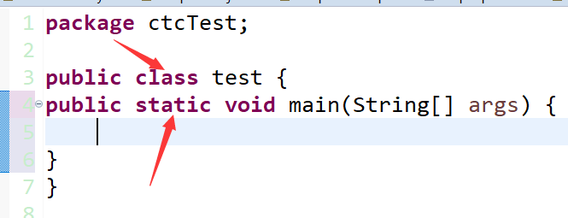

## <3>常量

1.概念：在程序运行过程中，其值不可以发生改变的量

2.分类

|  |  |  |
| --- | --- | --- |
| 常量类型 | 说明 | 例子 |
| 字符串常量 | 用双引号括起来的内容 | “内容”（必须是英文符号） |
| 字符常量 | 用单引号括起来的内容 | ‘内容’（必须是英文符号） |
| 整数常量 | 不带小数的数字 | 123、-456 |
| 小数常量 | 带小数的数字 | 13.14、-15.21 |
| 布尔常量 | 布尔值，表示真假 | true false |
| 空常量 | 一个特殊的值，空值 | 值是：null |

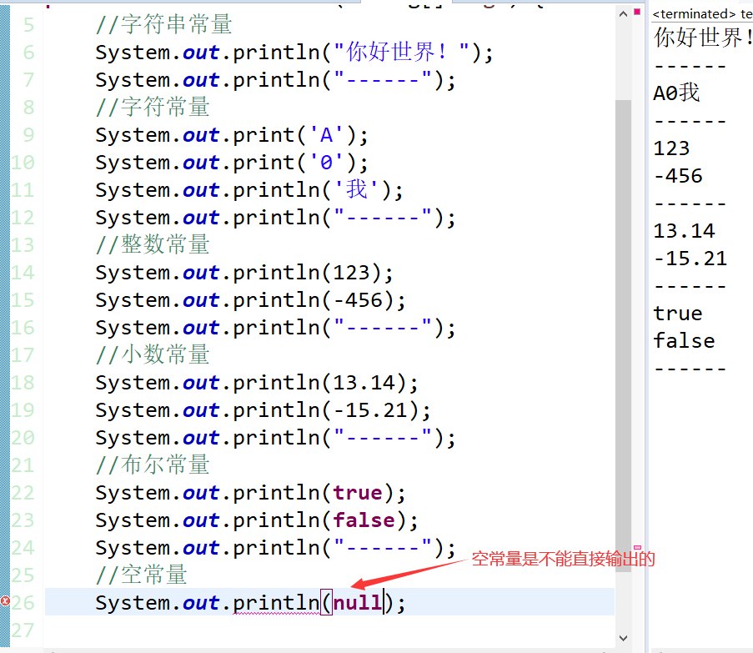

## <4>数据类型

1.计算机存储单元

计算机存储设备最小的信息单元：位（bit）；计算机中最小的存储单元：字节（byte），字节是由连续的8个位组成

2.数据类型

不同的数据类型也分配了不同的内存空间，所以它们表示的数据大小也是不一样的

|  |  |  |
| --- | --- | --- |
| 数据类型 | 关键字 | 内存占用 |
|  | byte | 1 |
| 整数 | short | 2 |
|  | int （默认） | 4 |
|  | long | 8 |
| 浮点数 | float | 4 |
|  | double （默认） | 8 |
| 字符 | char | 2 |
| 布尔 | boolean | 1 |

## <5>变量

1.概述：在程序运行中其值可以发生改变的量

2.格式 ：数据类型 变量名=变量值；例：int a=10;

3.使用：用于取值和修改值

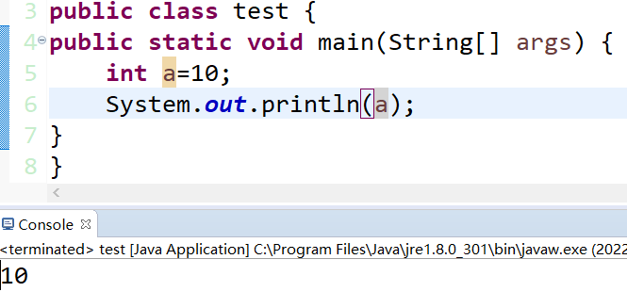

4.注意事项：

* 定义时一定要给值；
* 防止long类型整数太大，在这个值后面加一个L；
* 定义float类型变量时，防止不同类型的兼容问题，该值后面加F；
* 名字不能重复；

## <6>标识符

1.概述：就是给类、方法、变量等起名字的符号

2.规则：

* 由数字、字母、下划线和美元符组成
* 不能以数字开头
* 不能是关键字
* 区分大小写

3.常见命名约定

小驼峰命名法：针对方法和变量来命名的

* 标识符是一个单词的时候，首字母小写
* 标识符由多个单词组成的时候，第一个单词首字母小写，其他单词首字母大写

大驼峰命名法：针对类来命名的

* 标识符是一个单词的时候，首字母大写
* 标识符由多个单词组成的时候，每个单词的首字母大写、

## <7>类型转换

数据范围从小到大

1.分类：自动类型转换；强制类型转换

2.自动类型转换：把一个表示数据范围小的数值或者变量赋值给另一个表示数据范围大的变量

3.强制类型转换：把一个表示数据范围大的数值或者变量赋值给另一个表示数据范围小的变量

* 格式：目标数据类型 变量名=（目标数据类型）值或者变量
* 例： int k=(int)88.88;

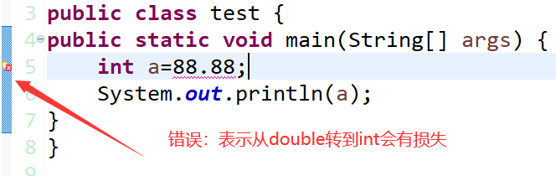

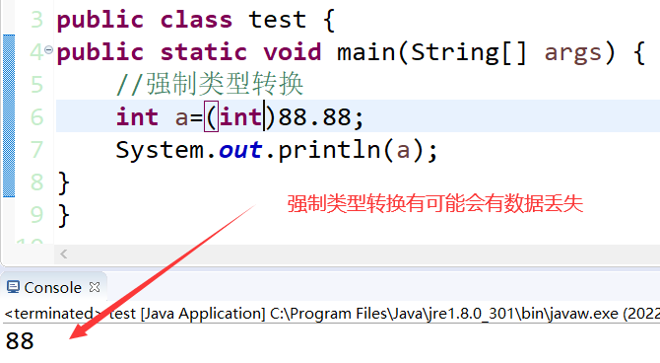

# 四、运算符

## <1>算术运算符

1.运算符和表达式：

* 运算符 对常量或者变量进行操作的符号
* 表达式 用运算符把常量或者变量连接起来符合java语法的式子就可称为表达式；不同运算符连接的表达式体现的是不同的类型的表达式。

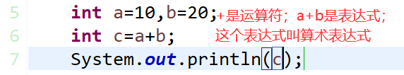

2.算数运算符：

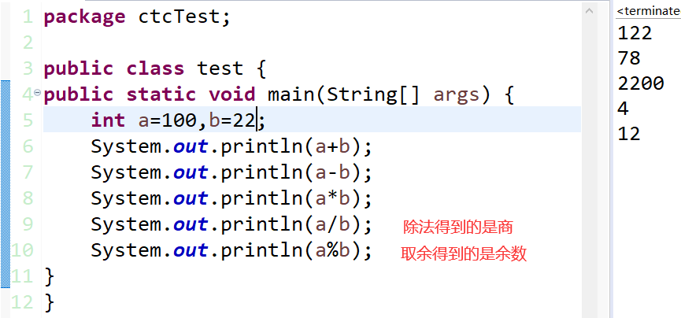

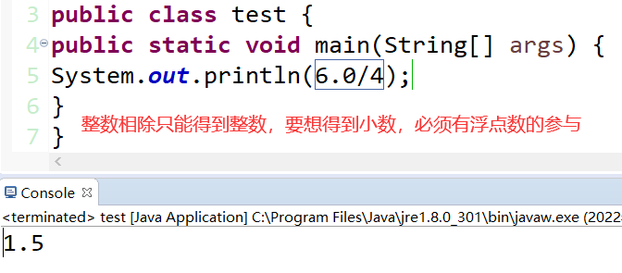

3.字符的+操作

* 算数表达式中包含多个基本数据类型的值的时候，整个算数表达式的类型会自动进行提升。
* 提升规则：byte、short和char类型将被提升到int类型；整个表达式的类型自动提升到表达式中最高等级操作数同样的类型

4.字符串的+操作

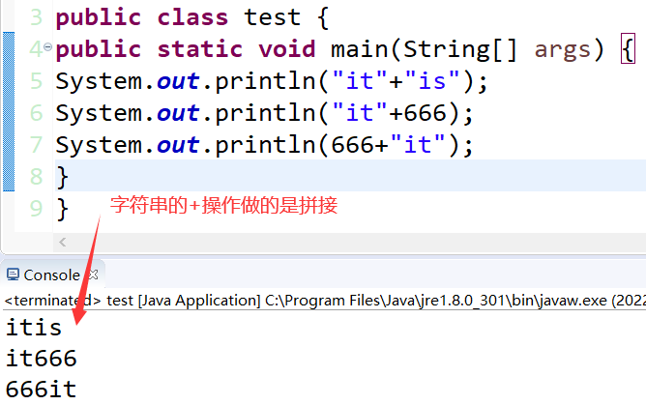

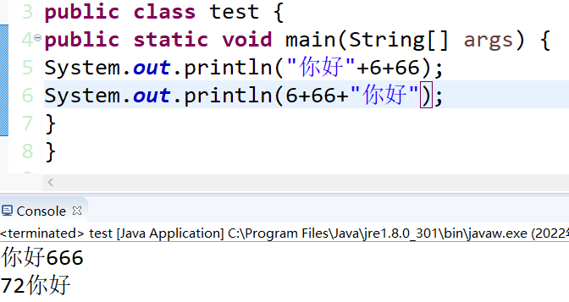

Ps:在“+”操作中，如果出现了字符串，就是连接运算符，否则就是算数运算符，当连续进行“+”操作时，从左到右逐个执行

## <2>赋值运算符

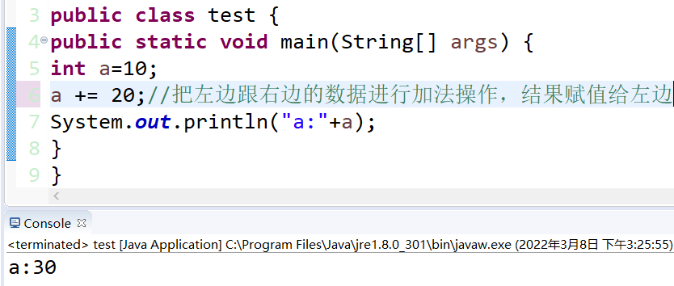

Ps：扩展的赋值运算符隐含了强制类型转换

|  |  |  |
| --- | --- | --- |
| 符号 | 作用 | 说明 |
| = | 赋值 |  |
| += | 加后赋值 | a+=b，将a+b的值给a |
| -= | 减后赋值 | a-=b，将a-b的值给a |
| *= | 乘后赋值 | a*=b，将 $a×b$ 的值给a |
| /= | 除后赋值 | a/=b，将 $a÷b$ 的商给a |
| %= | 取余后赋值 | a%=b，将 $a÷b$ 的余数给a |

## <3>自增自减运算符

|  |  |  |
| --- | --- | --- |
| 符号 | 作用 | 说明 |
| ++ | 自增 | 变量的值+1 |
| -- | 自减 | 变量的值-1 |

Ps：参与操作时，如果++/--放在变量的后面，先拿变量操作，再拿变量做加减；如果++/--放在变量的前面，先拿变量做加减，再拿变量操作

## <4>关系运算符

|  |  |
| --- | --- |
| 符号 | 说明 |
| == | 判断两边是否相等 |
| ！= | 判断两变是否不相等 |
| > | 判断左边是否大于右边 |
| >= | 判断左边是否大于等于右边 |
| < | 判断左边是否小于右边 |
| <= | 判断左边是否小于等于右边 |

Ps:输出的结果为布尔类型

## <5>逻辑运算符

1.概述：&&其实就是一个逻辑运算符；逻辑运算符是用来连接关系表达式的运算符；逻辑运算符也可以直接连接布尔类型的常量或者变量

2.逻辑运算符

|  |  |  |
| --- | --- | --- |
| 符号 | 作用 | 说明 |
| & | 逻辑与 | 有F则F，两个都为T则为T |
| | | 逻辑或 | 有T则T |
| ^ | 逻辑异或 | 相同为F，不同为T |
| ! | 非 | 结果与之前的相反 |

3.短路逻辑运算符：

|  |  |  |
| --- | --- | --- |
| 符号 | 说明 | 作用 |
| && | 短路与 | 如果左边为真，右边执行；左边为假，右边不执行 |
| || | 短路或 | 如果左边为假，右边执行；左边为真，右边不执行 |

## <6>三元运算符

1.格式：关系表达式？表达式1：表达式2；eg:a>b? a:b;

2.计算规则：

* 首先计算关系表达式的值
* 如果值为T，表达式1的值为运算结果
* 如果值为F，表达式2的值为运算结果

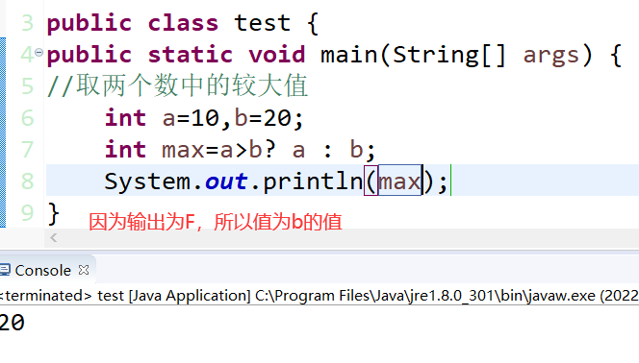

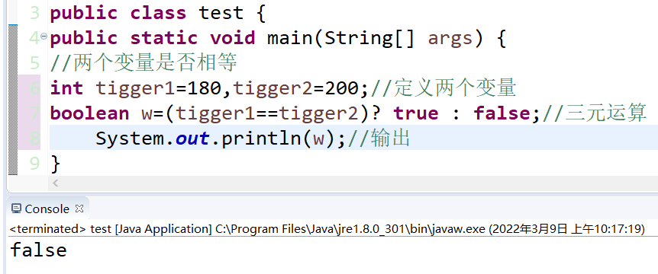

例：三个值中的最大值

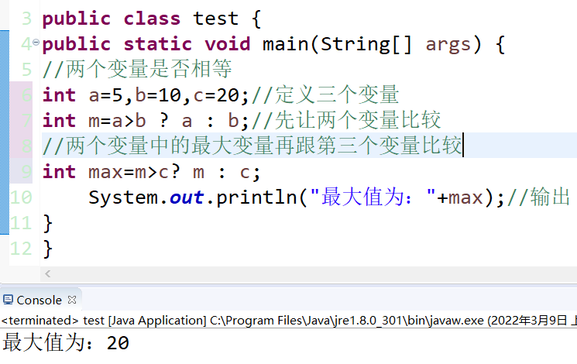

# 五、数据输入

## Scanner的使用

1.步骤：

* 导包：导包的动作必须出现在类的上面
* 创建对象：在下图中，只有sc是变量名可以变，其他的都不允许变
* 接受数据：下图中，只有i是变量名可以变，其他的都不允许变，并且sc与创建对象中的sc保持一致

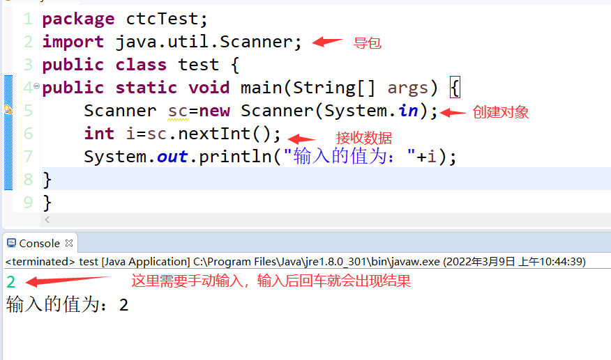

2.例：三个值中的最大值（进阶版）

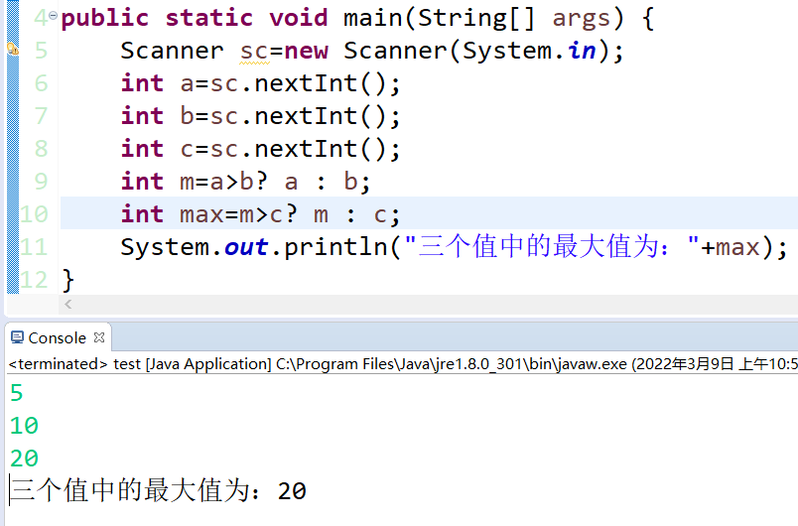

# 六、分支语句

## <1>流程控制

1.流程控制语句分类：

* 顺序结构：没有特定的语法结构，按照代码的先后顺序，依次执行
* 分支结构(if,switch)
* 循环结构(for,while,do…while)

## <2>if语句

1.格式：

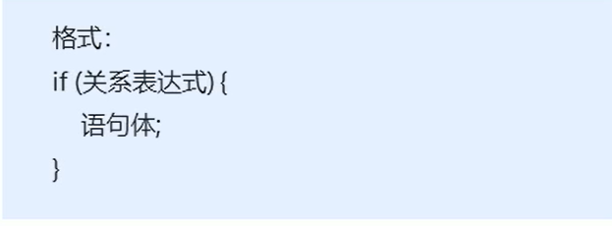

2.执行流程：

* 首先计算关系表达式的值
* 如果关系表达式的值为true就执行语句体，反之不执行
* 继续执行后面的内容

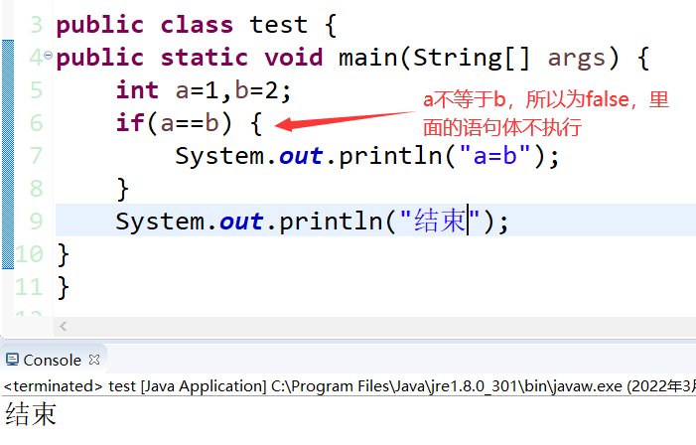

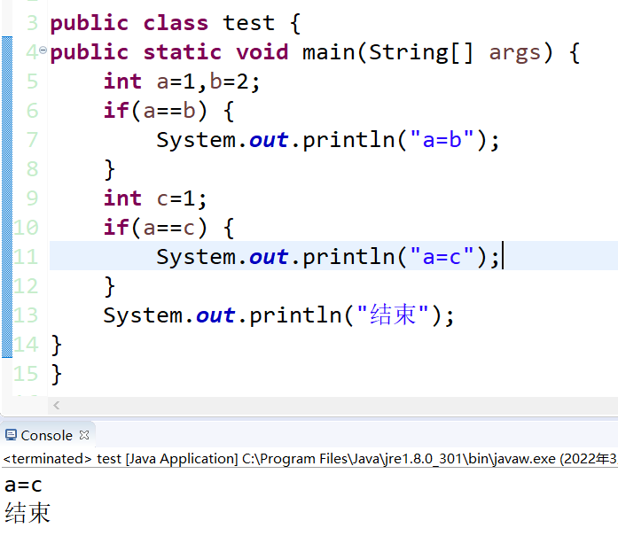

3.第二种格式：

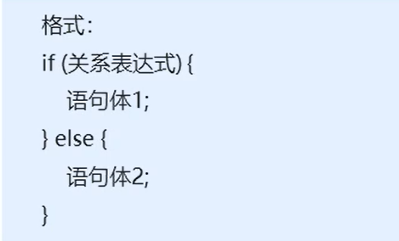

4.第二种格式的流程

* 首先计算关系表达式的值
* 如果关系表达式的值为true就执行语句体1，反之就执行语句体2
* 继续执行后面语句的内容

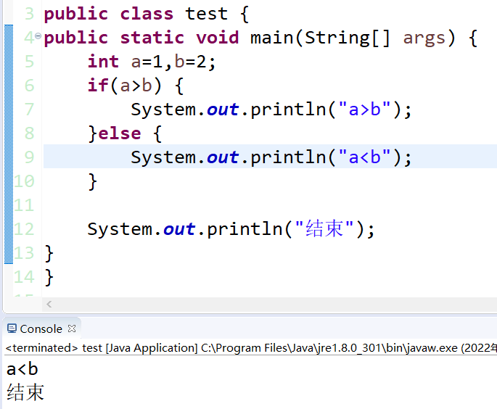

5.奇偶数

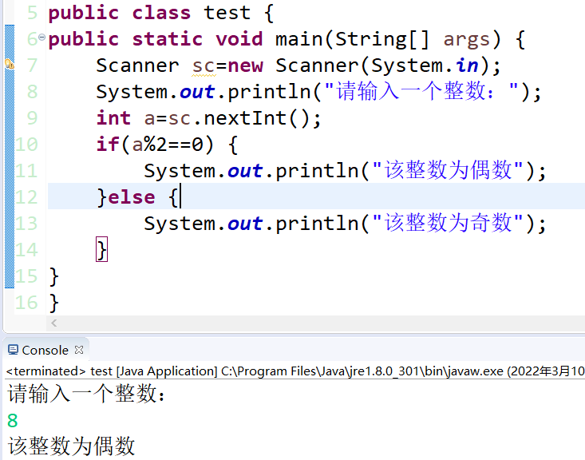

6.第三种格式：

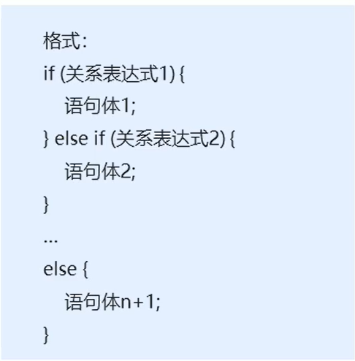

7.第三种格式的流程：

* 首先计算关系表达式1的值
* 如果值为true就执行语句体1，反之计算关系表达式2的值
* 如果值为true就执行语句体2，反之计算关系表达式3的值
* ……
* 如果没有任何关系表达式为true，就执行语句体n+1

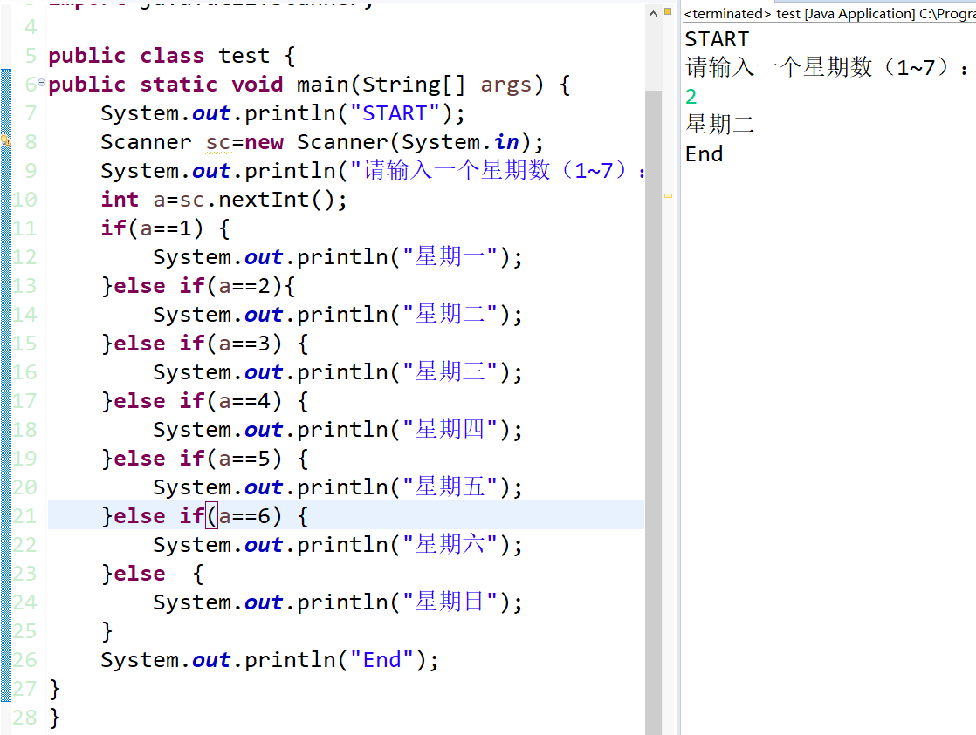

案例：奖惩判断

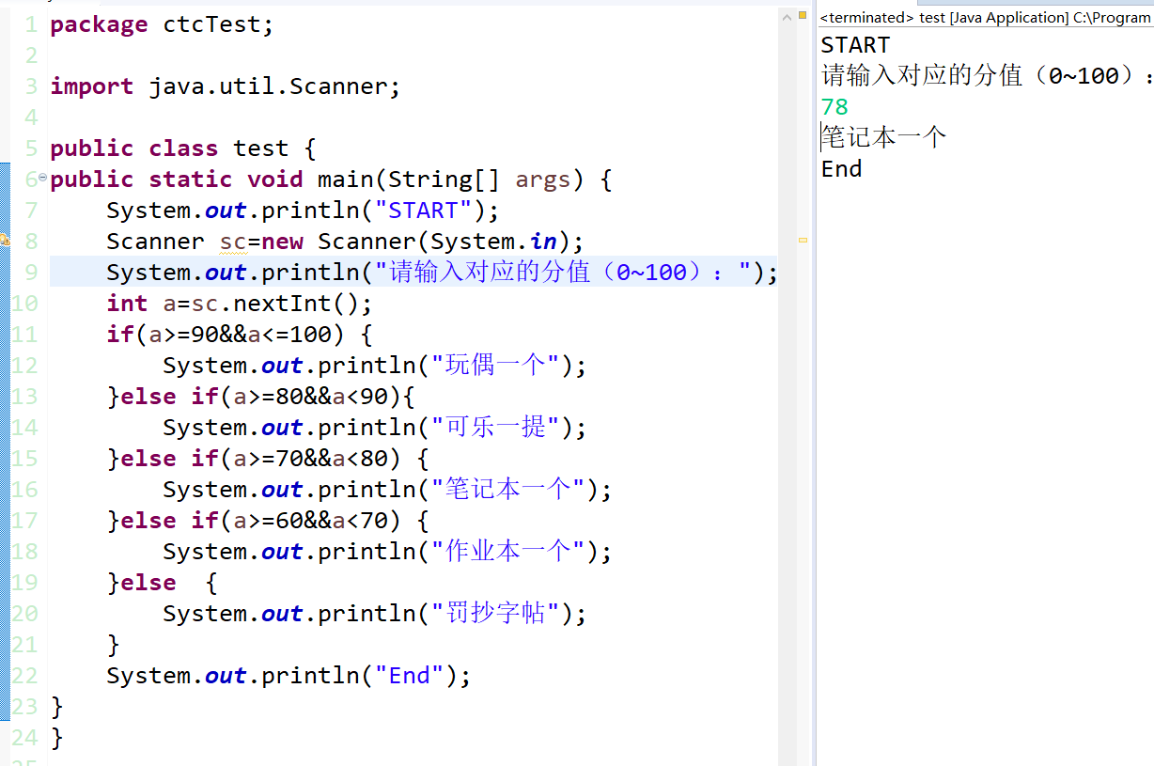

## <3>switch语句

1.格式：

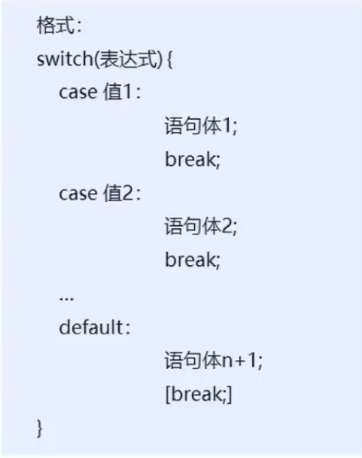

* 表达式：取值为byte、short、int、char、JDK5以后可以是枚举，JDK7以后可以是string
* case：后面跟的是要和表达式进行比较的值
* break：表示中断、结束的意思，用来结束break语句
* default：表示所有情况都不匹配时，就执行该处的内容，和if语句的else很像

2.执行流程：

* 首先计算表达式的值
* 依次和case后面的值进行比较，如果有对应的值，就会执行相应的语句，在执行的过程中，遇到break就会结束
* 如果所有case的值和表达式的值不匹配，就会执行default里面的语句，然后程序结束掉

3.switch语句案例：春夏秋冬（case穿透）

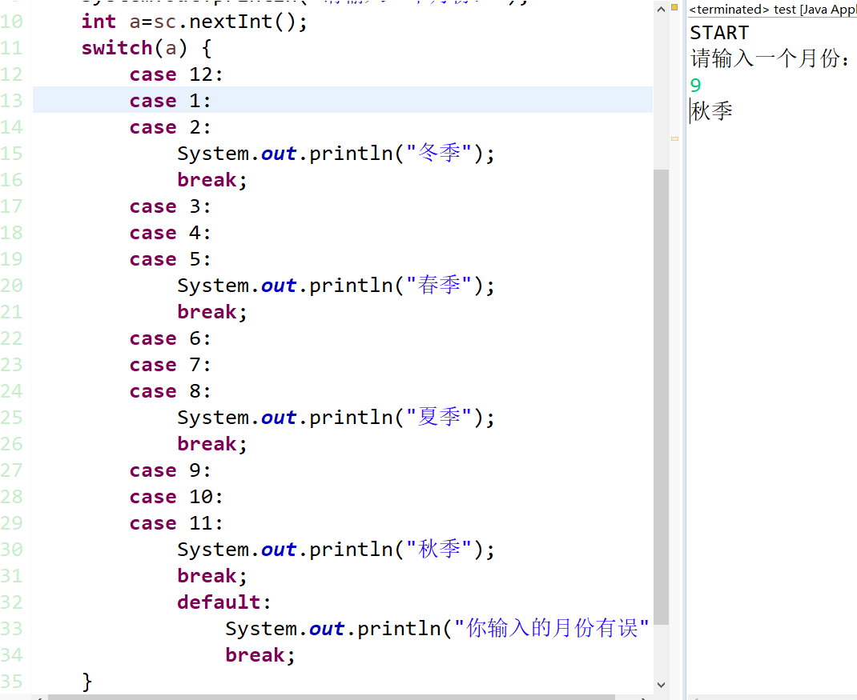

Ps:在switch语句中，如果case控制的语句体后面没有break，就会出现穿透现象，在不判断下一个case值的情况下，向下运行知道遇见break，或者整体语句结束

# 七、循环语句

## <1>for循环语句

1.循环结构的组成：

* 初始化语句：用于表示循环开启时的状态
* 条件判断语句：用于表示循环反复执行的条件
* 循环体语句：用于表示循环反复执行的内容
* 条件控制语句：用于表示循环执行中每次变化的内容

2.，循环结构对应的语法：

* 初始化语句：这里可以是一条或者多条语句，这些语句可以完成一些初始化操作
* 条件判断语句：这里使用一个结果值为布尔类型的表达式，这个表达式能决定是否执行循环体
* 循环语句：这里可以是任何语句，这些语句将反复执行
* 条件控制语句：这里通常使用一条语句来改变变量的值，从而达到控制循环是否向下继续运行的效果

3.格式：

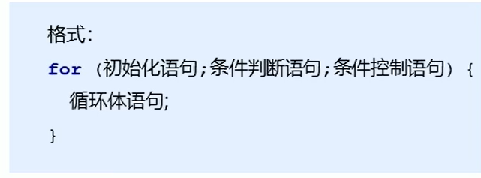

4.流程：

1. 执行初始化语句
2. 执行条件判断语句，如果其结果为T时继续执行，反之循环结束
3. 执行循环体语句
4. 执行条件控制语句
5. 回到B继续

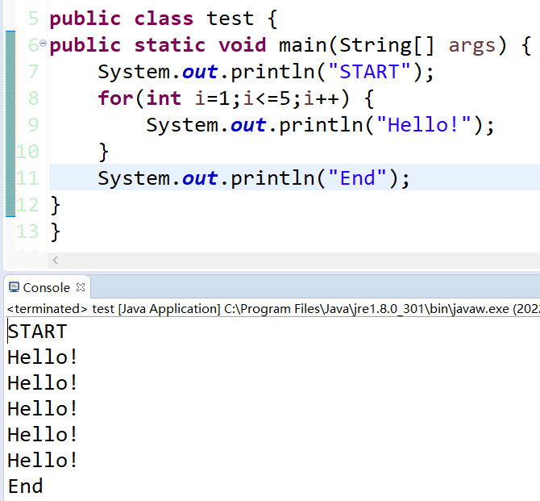

5.案例：求和

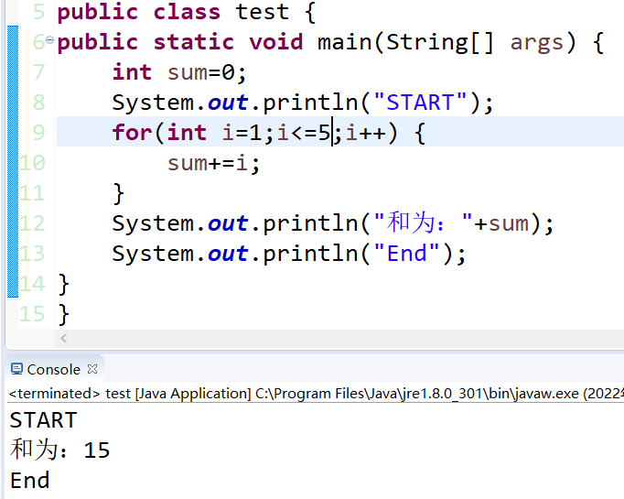

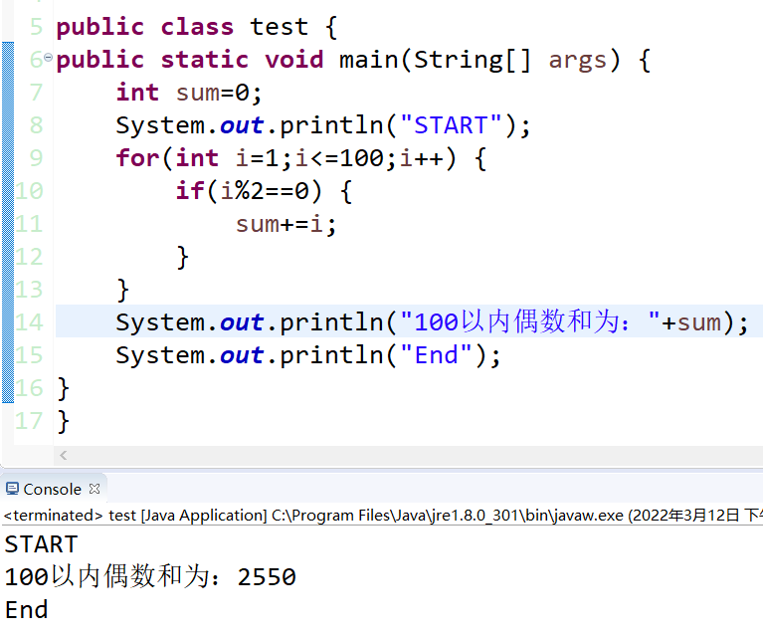

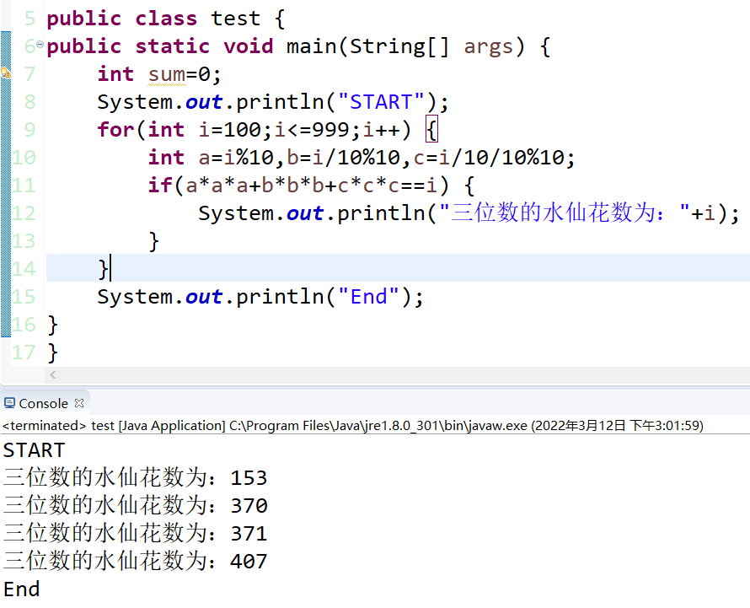

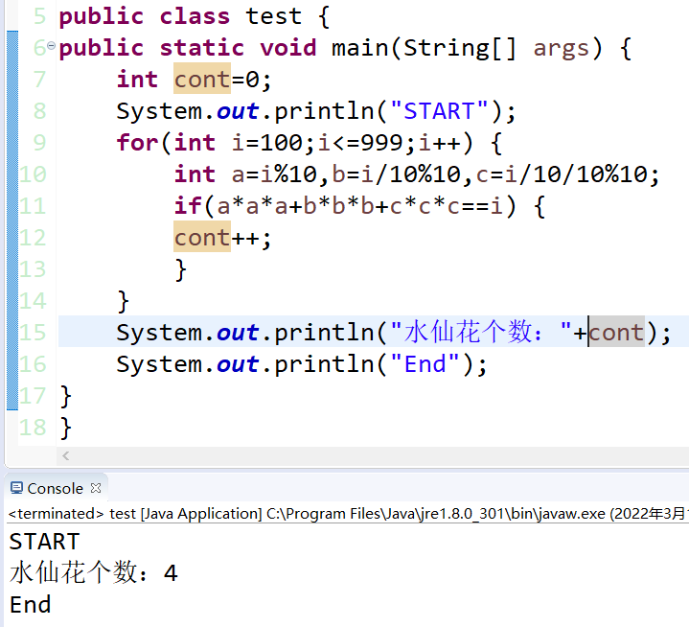

## <2>while循环语句

1.格式：

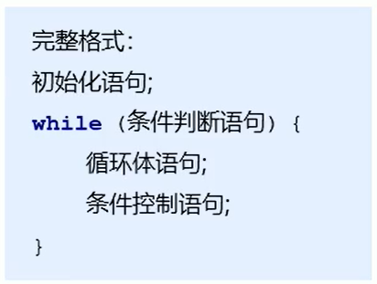

2.流程：

1. 执行初始化语句
2. 执行条件判断语句，其结果为T时继续执行，反之循环结束
3. 执行循环体语句
4. 执行条件控制语句
5. 回到B继续

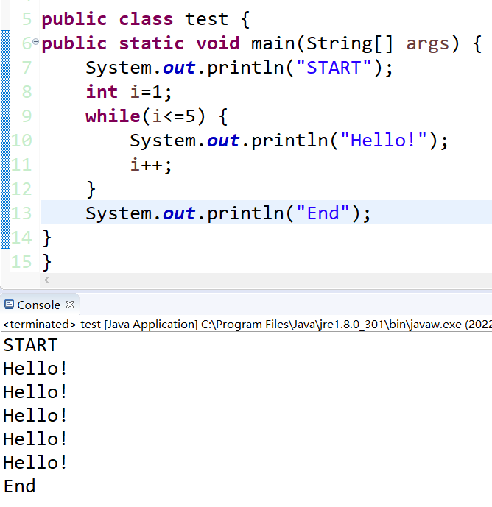

3.while语句案例：珠峰

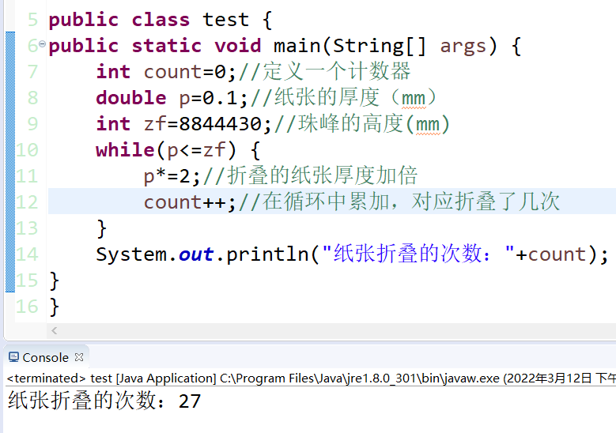

## <3>do…while循环语句

1.格式：

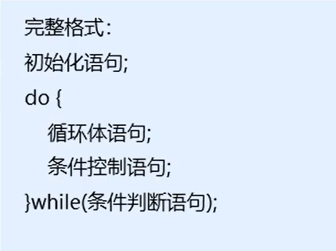、

2.流程：

1. 执行初始化语句
2. 执行循环体语句
3. 执行条件控制语句
4. 执行条件判断语句，其值为T继续执行，反之循环结束
5. 回到B继续

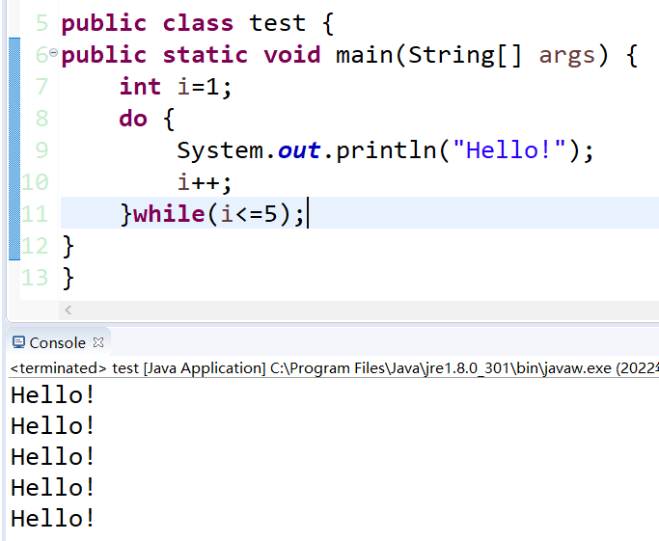

## <4>三种语句的区别

1.三种循环的区别：

* for循环和while循环先判断条件是否成立，然后再决定是否执行循环体（先判断后执行）
* do…while循环先执行一次循环体，然后判断条件是否成立，是否继续执行循环体（先执行后判断）

2.for和while的区别：

* 条件控制语句所控制的自增变量，因为归属for循环的语法结构中，在for循环结束后，就不能再次被访问了
* 条件控制语句所控制的自增变量，对于while循环来说不归属其语法结构中，在while循环结束后，改变量可以继续使用

3.死循环格式：

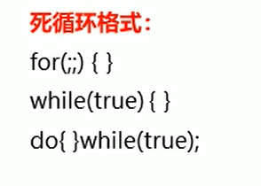

## <5>跳转控制语句

1.概述：

* continue：跳过某次循环体内容的执行（使用是基于条件控制的）
* break：终止循环体内容的执行（使用是基于条件控制的）

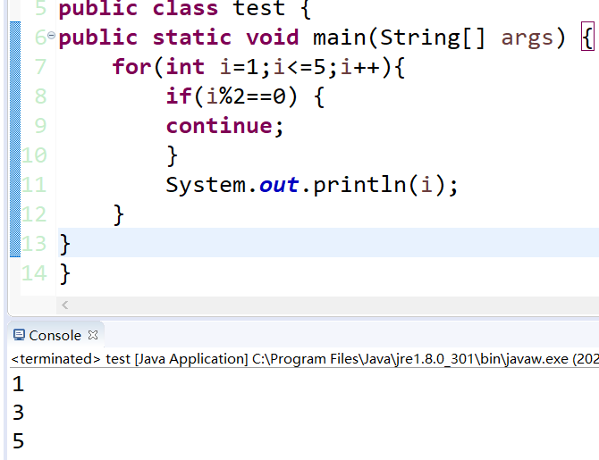

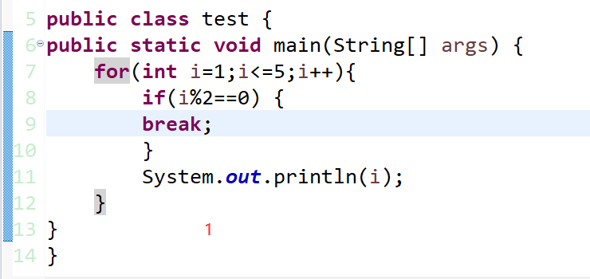

## <6>循环嵌套

1.语句结构：

* 顺序语句：以分号结尾，表示一句话的结束
* 分支语句：一对大括号表示if的整体结构，整体描述一个完整的if语句；一对大括号表示switch的整体结构，整体描述一个完整的switch语句
* 循环语句：一对大括号表示for的整体结构，整体描述一个完整的for语句；一对大括号表示while的整体结构，整体描述一个完整的while语句；do…while以分号结尾，整体描述一个完整的do…while语句

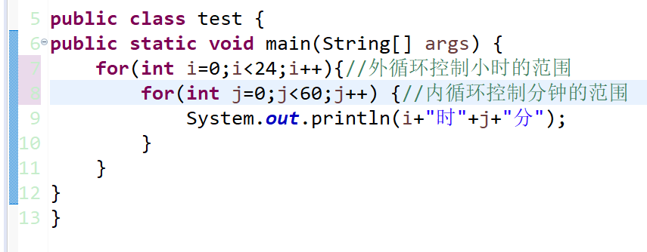

## <7>Random

1.作用：产生一个随机数

2.步骤：

* 导包
* 创建对象
* 获取随机数

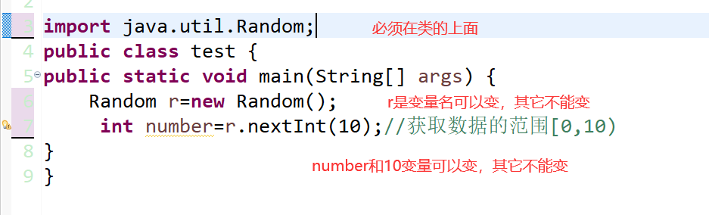

3.案例：猜数字

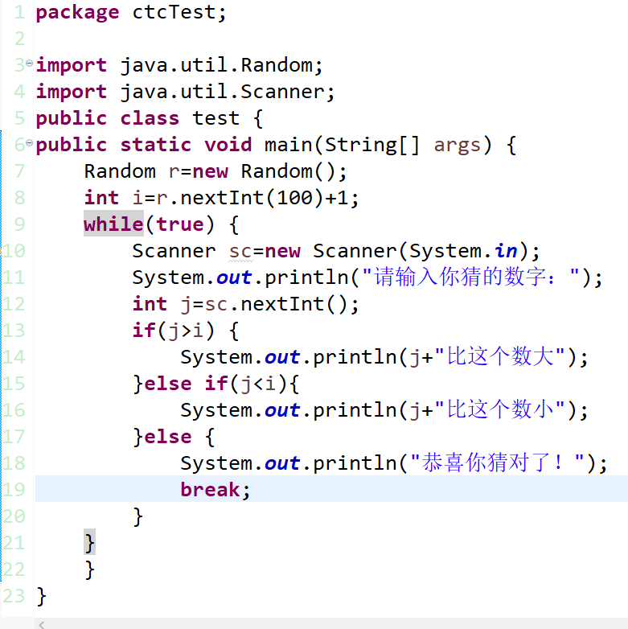

# 八、IDEA安装

Ps：安装IDEA之前要安装JDK以及配置环境变量

## <1>下载

下载网址：<http://www.jetbrains.com/idea/>

官网上面社区版是免费的，可以使用破解版

## <2>安装

1.双击运行安装程序

2.安装目录根据个人喜好选择

3.根据自己电脑配置选择

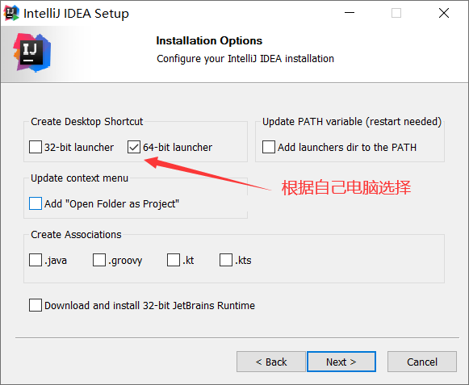

4.一直默认即可

5.安装完后双击打开

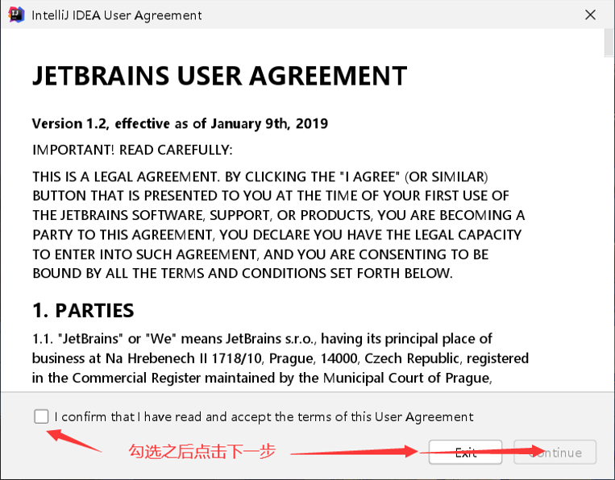

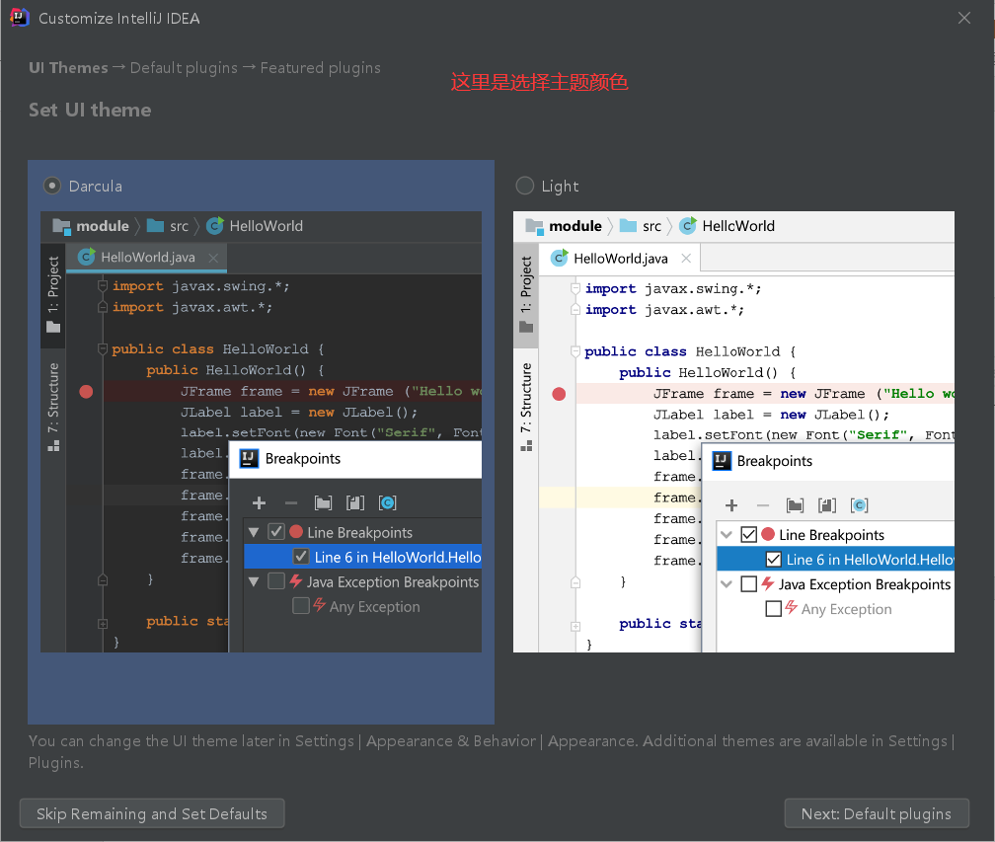

一直点右下角继续

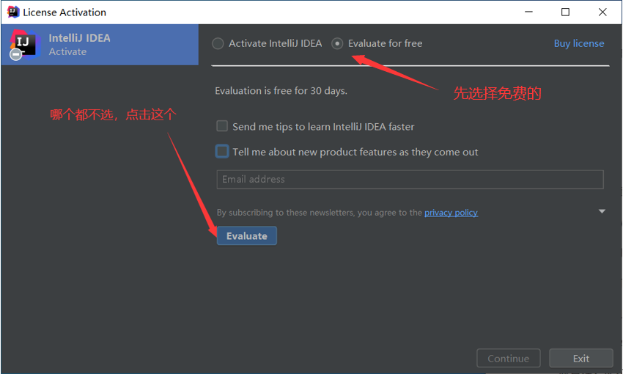

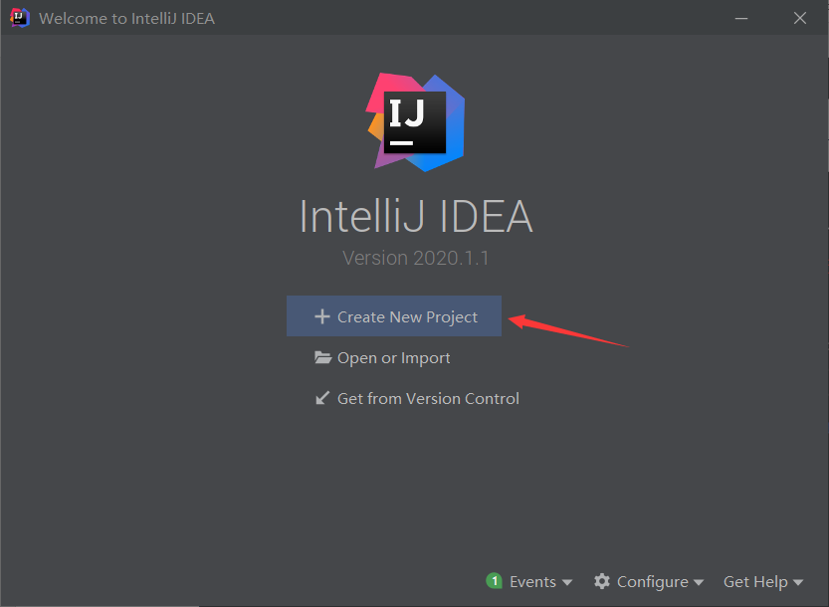

这里为项目默认位置：C:\Users\DELL\IdeaProjects\untitled

Empty Projiec🡪Next🡪Finish

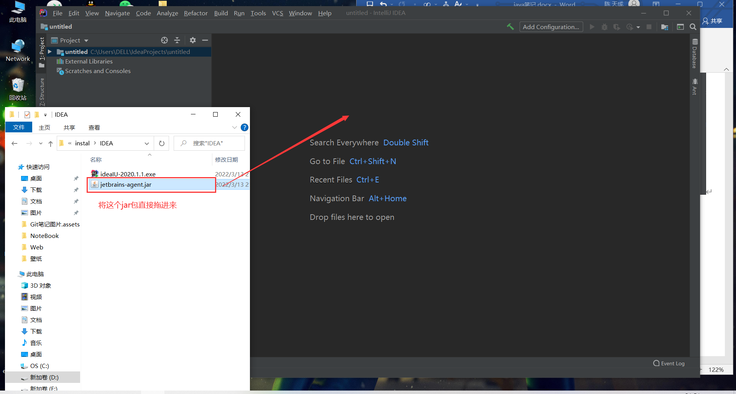

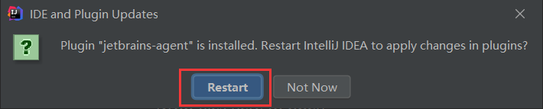

C:\Users\Public\.jetbrains

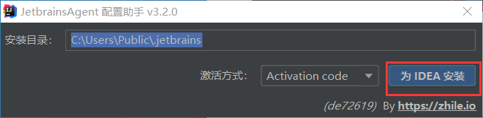

点击完后点击“是”就会安装成功

## <3>验证是否安装成功

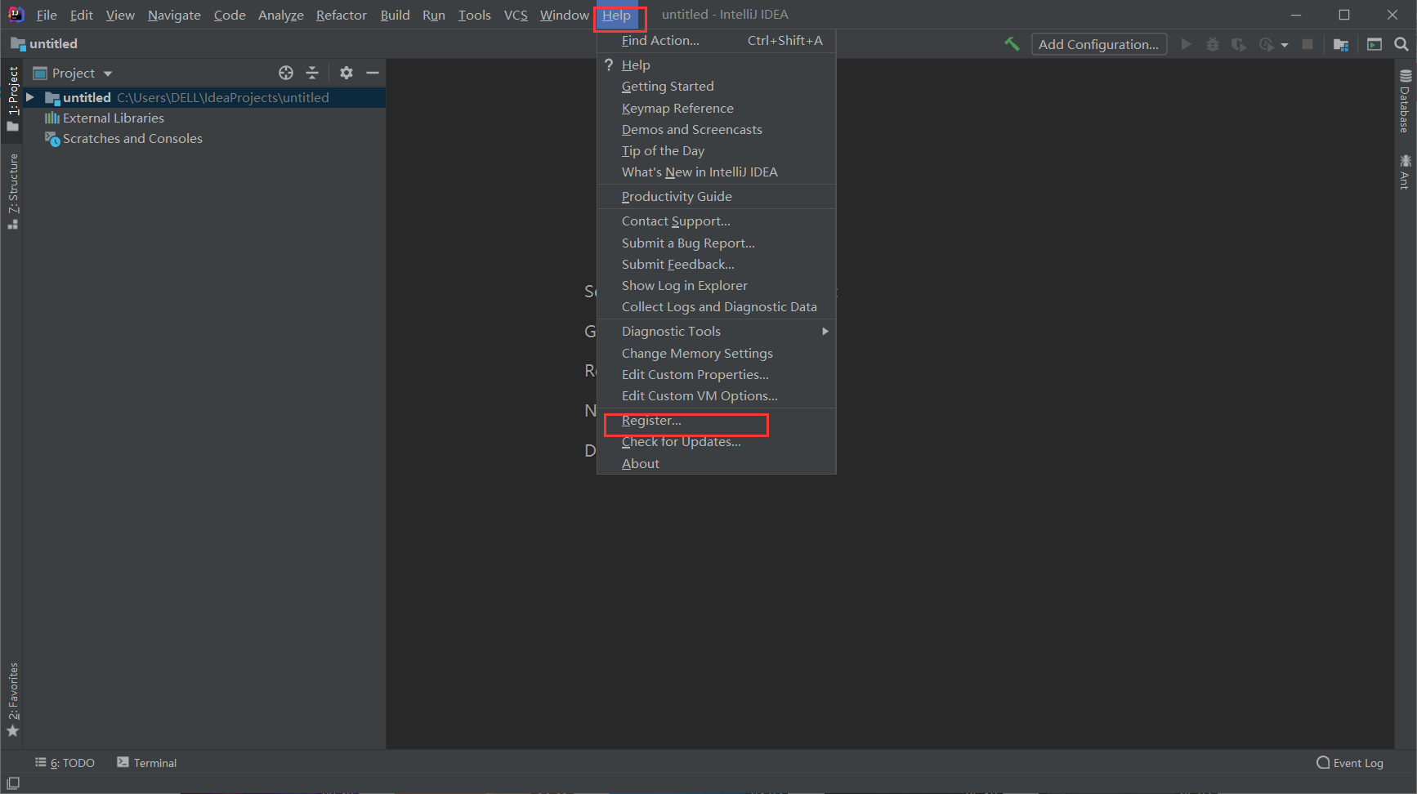

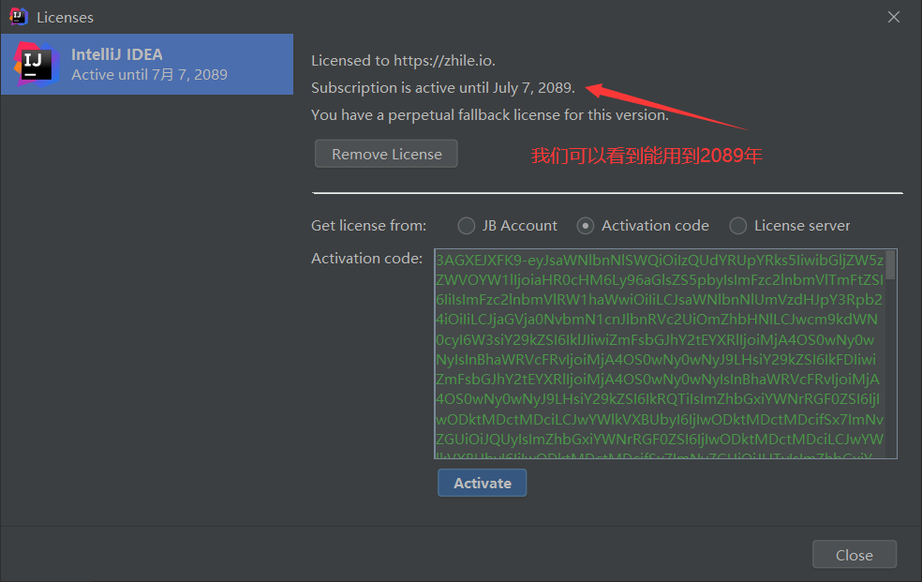

# 九、IDEA中的配置

## <1>创建项目步骤

* 创建一个空项目
* 创建一个新模块
* 在idea_test模块下的src下创建一个包
* 在包的现面新建一个类
* 在类中编写代码
* 在IDEA中执行

点击左上角File🡪New🡪Project🡪Next🡪Finish

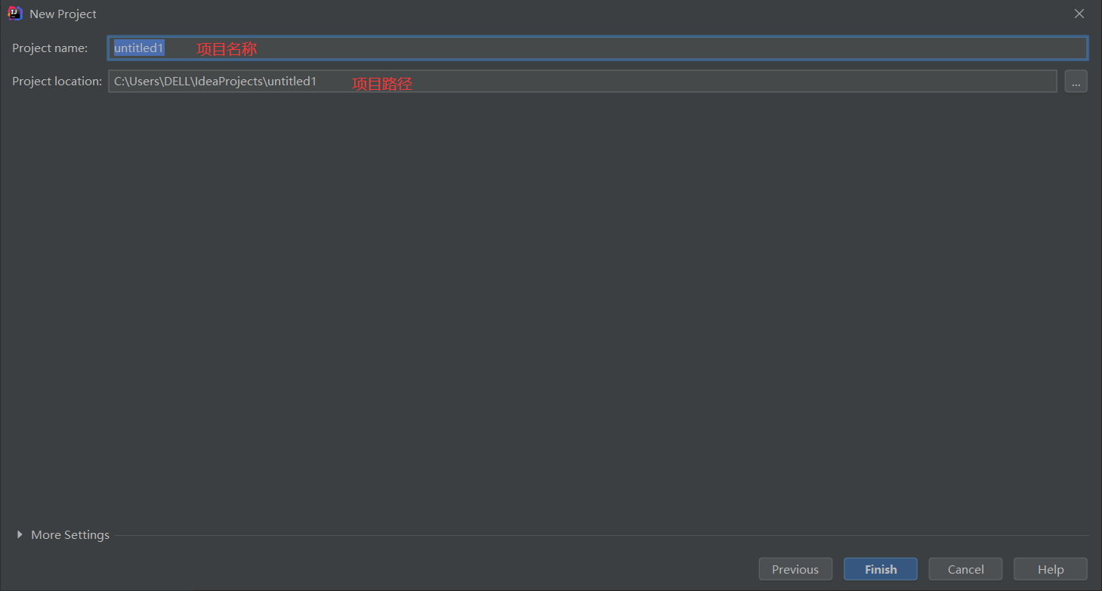

创建新模块：

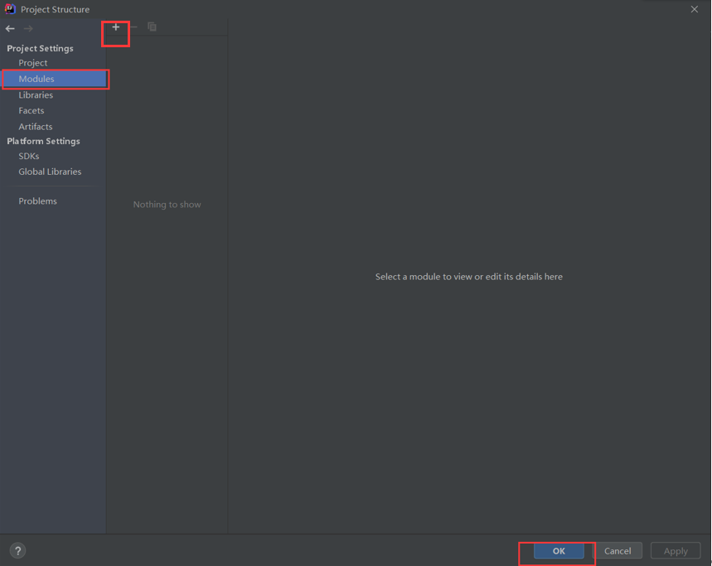

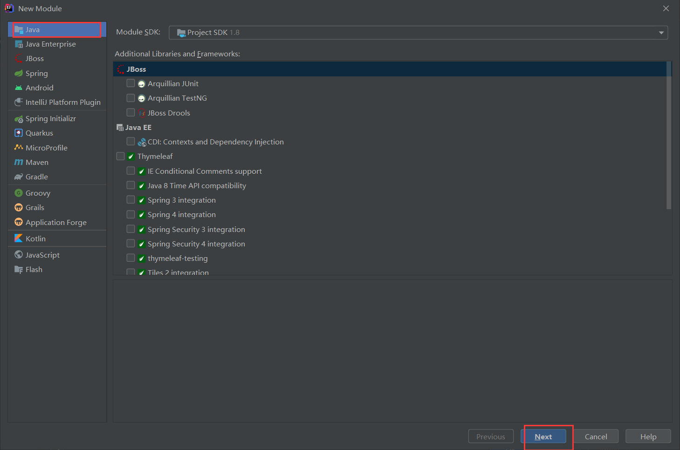

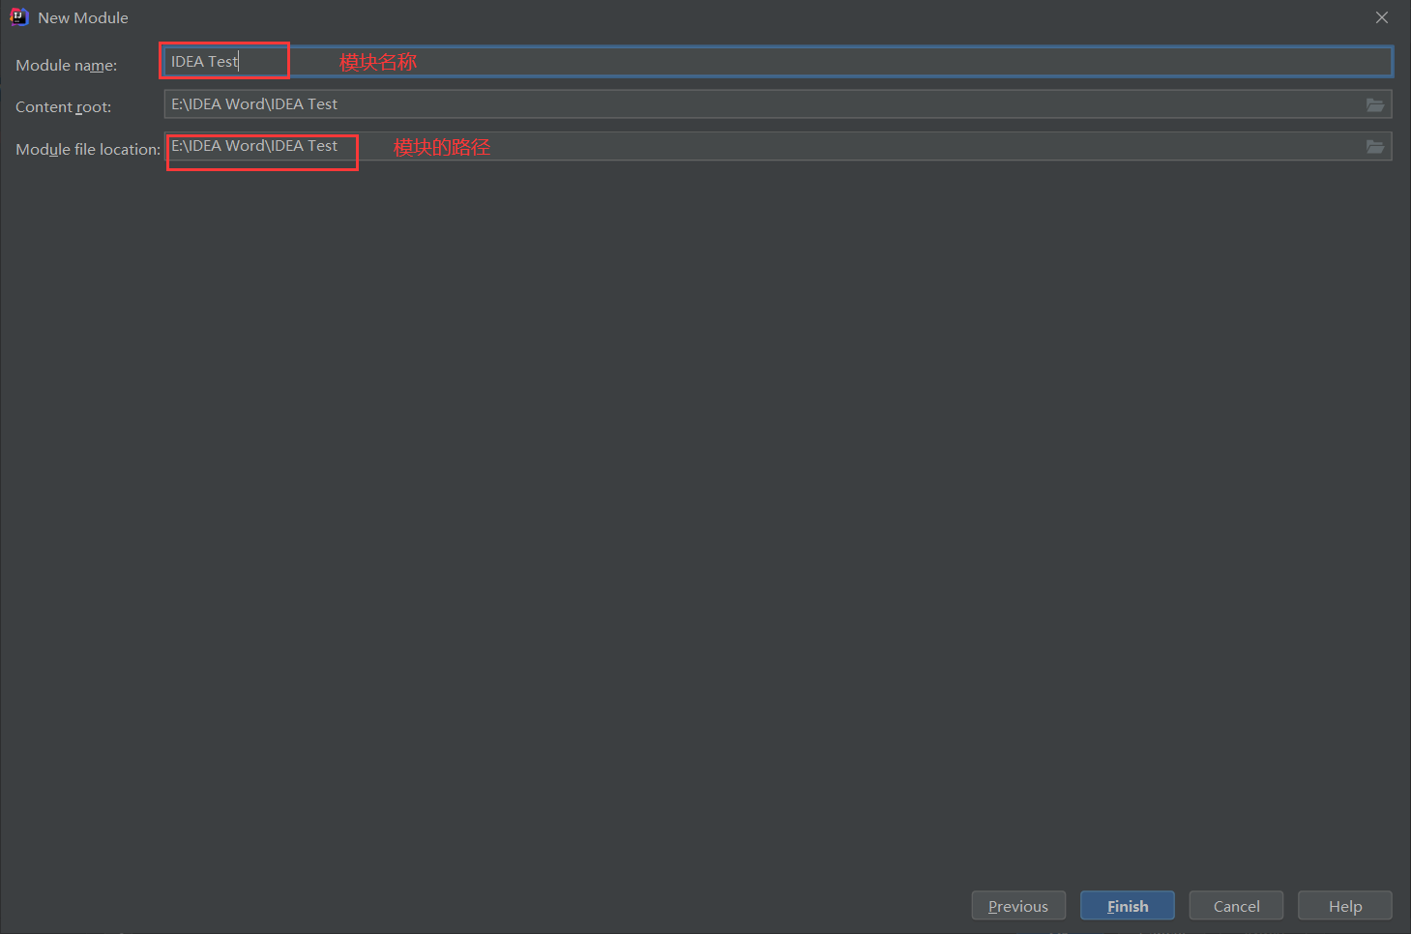

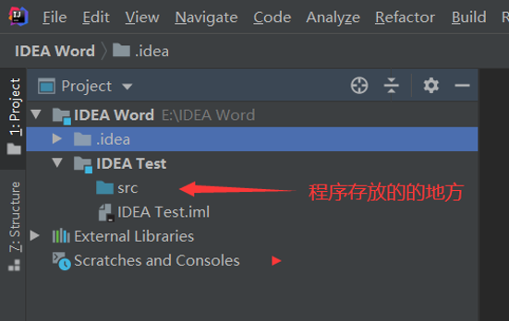

将光标移到src上面右击，New🡪Package🡪New🡪class

## <2>IDEA中项目结构

字体设置：File🡪Settings…🡪Editor🡪Font🡪Size

## <3>IDEA中内容辅助键和快捷键

1.快速生成语句：

* 快速生成main方法：psvm，回车
* 快速生成输出语句：sout，回车

2.内容辅助键：ctrl+alt+space（内容提示，代码补全）

3.快捷键：

* 注释：单行注释（选中代码，ctrl+/，再来一次就是取消）；多行注释（选中代码，ctrl+shift+/，再来一次就是取消）
* 格式化：ctrl+alt+L
* 构造方法及get/set：alt+ins

## <4>IDEA中模块操作

1.模块操作分类：

* 新建模块：File🡪Project Structure…🡪+
* 导入模块：File🡪Project Structure…🡪+🡪import Module
* 删除模块：选中要删除的模块右键🡪Delete🡪Delete

快速找到模块所在的目录：右键选中的模块🡪Show in Explorer

# 十、数组

## <1>数组定义格式

1.概述：数组是一种用于存储多个相同类型数据的存储模型

* 一次性声明大量的用于存储数据的变量
* 要存储的数据通常都是同类型数据

2.定义格式：

* 数据类型[] 变量名 （定义了一个数组，数组名为变量名）
* 数据类型 变量名[] （定义了一个变量，变量名为变量名[]）

## <2>数组初始化之动态初始化

1.概述：Java中的数组必须先初始化，然后才能使用。初始化就是为数组中的数组元素分配内存空间，并为每个数组元素赋值

2.数组初始化方式：动态初始化、静态初始化

3.动态初始化：初始化时只指定数组长度，由系统为数组分配初始值

* 格式：数据类型[] 变量名=new 数据类型[数组长度]；

## <3>数组元素访问

1.方式：

* 数组变量访问方式：
* 格式：数组名
* 数组内部保存的数据的访问方式：
* 格式：数组名[索引]
* 索引是数组中数据的编号方式
* 作用：索引用于访问数组中的数据使用，数组名[索引]等同于变量名，是一种特殊的变量名
* 特征：索引从0开始、索引是连续的、索引逐一增加，每次加1

## <4>内存分配

1.数组在初始化时会给存储空间添加默认值：

* 整数：默认值为0
* 浮点数：默认值为0.0
* 布尔值：默认值为false
* 字符：默认值为空字符
* 引用数据类型：默认值为null

2.java中内存分配：

* 栈内存：存储局部变量（定义在方法中的变量，使用完毕立即消失）
* 堆内存：存储new出来的内容（实体、对象）

每一个new出来的东西都有一个地址值使用完毕，会在垃圾回收器空闲的时候被回收

3.当两个数组指向相同时，任何一个数组修改了堆内存的数据，那么访问时另一个数组的数据也随之发生改变

## <5>数组初始化之静态初始化

1.静态初始化：初始化时指定每个数组元素的初始值，由系统决定数组长度

2.格式：

* 数据类型[] 变量名=new 数据类型[]{数据1，数据2，数据3…}
* 数据类型[ ] 变量名={数据1，数据2，数据3…}

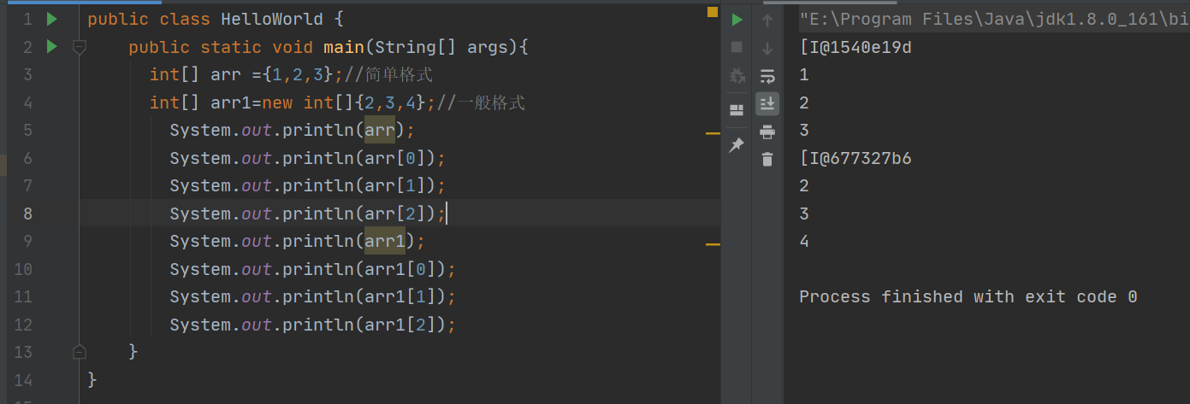

## <6>数组操作常见的小问题

1.索引越界：访问了数组中不存在的索引对应的元素，造成索引越界问题

2.空指针异常：访问的数组已经不再指向堆内存的数据，造成空指针异常

3.null：空值，引用数据类型的默认值，表示不指向任何有效对象

## <7>数组常见操作

1.遍历：获取数组中的每一个元素输出在控制台

2.获取数组元素数量：

* 格式：数组名.length
* 范例：arr,length

3.遍历通用格式：

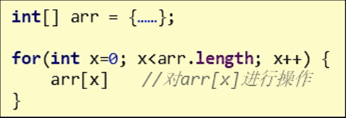

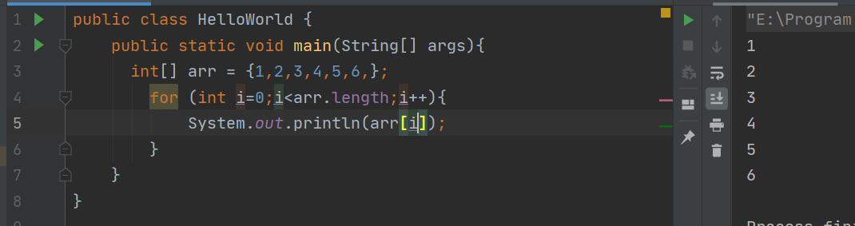

4.获取最值：

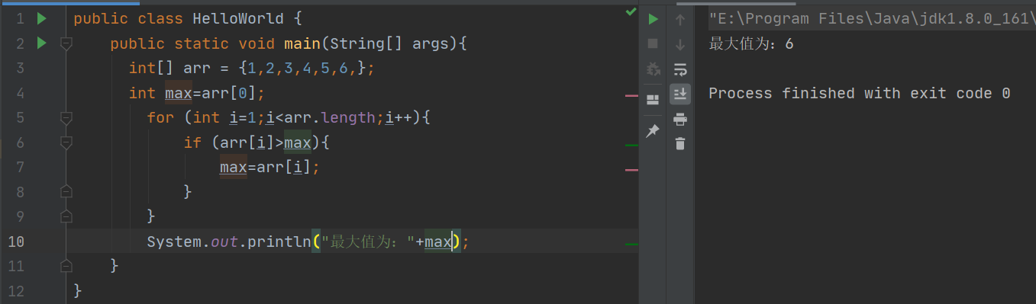

# 十一、方法

## <1>方法概述

就是将具有独立功能的代码块组织为一个整体，使其具有特殊功能的代码集

Ps：

* 方法必须先创建才可以使用，该过程称为方法定义
* 方法创建后不是直接运行的，需要手动使用后才执行，该过程称为方法调用

## <2>方法的定义和调用

1.定义：

* 格式

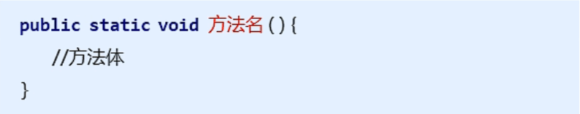

2.调用：

* 格式：方法名（）；

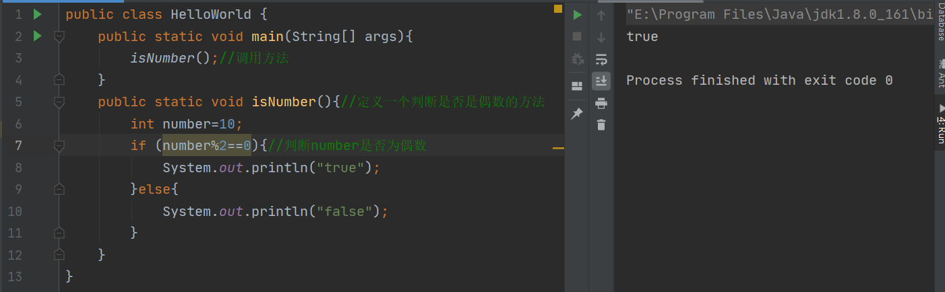

Ps:方法必须先定义后调用，否则程序就会报错

3.方法练习：设计一个方法用于打印两个数中的较大数

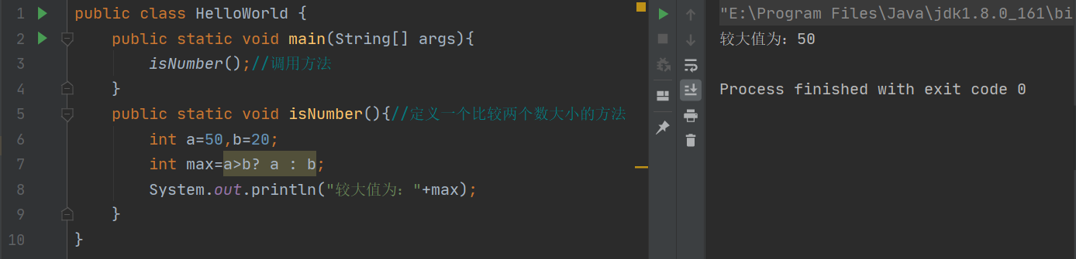

## <3>带参数方法的定义和调用

1.带参数方法定义：

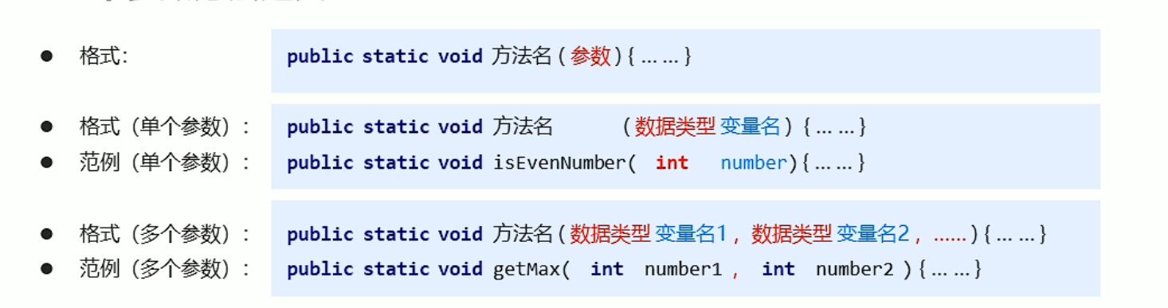

Ps：

* 方法定义时，参数中的数据类型与变量名都不能缺少，缺少任意一个程序报错
* 方法定义时，多个参数之间用英文字符的逗号隔开

2.带参数方法调用：

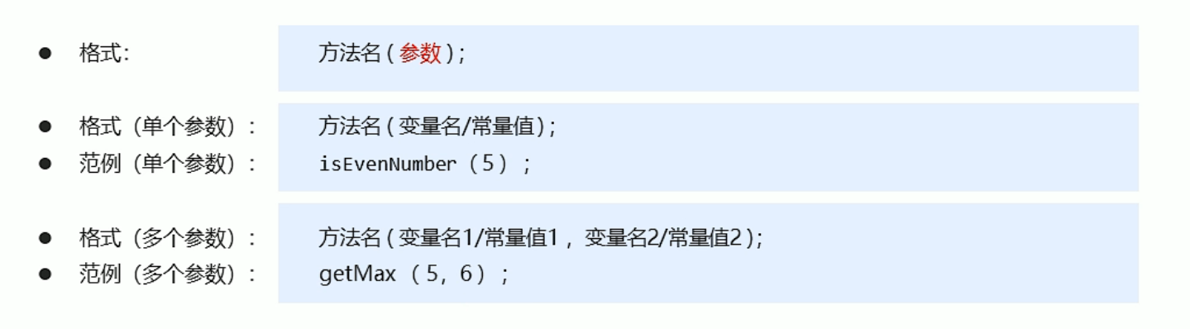

Ps：

* 方法调用时，参数的数量与类型必须与方法定义中的设置相匹配，否则程序将报错

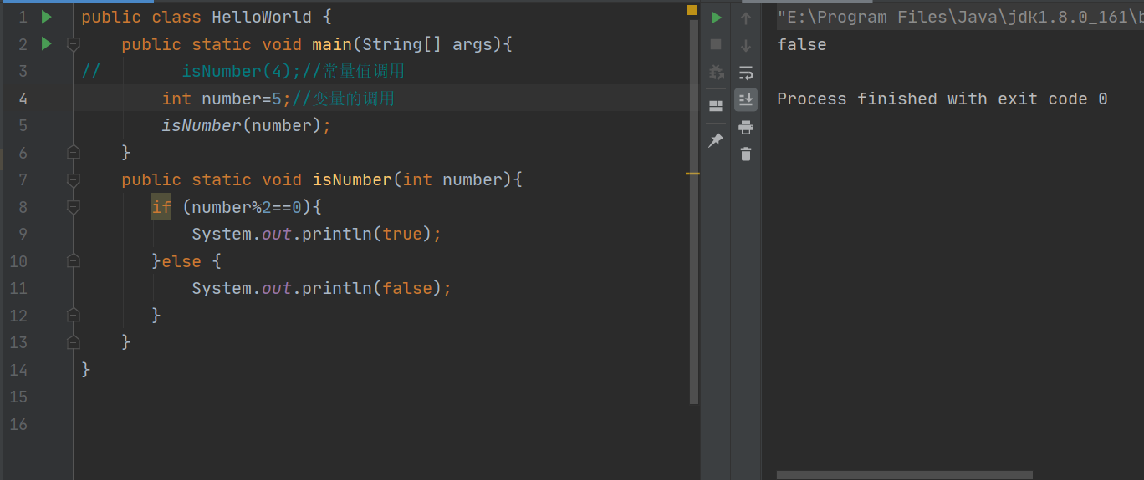

3.形参和实参

* 形参：方法定义中的参数，等同于变量定义格式
* 实参：方法调用中的参数，等同于使用变量或者常量

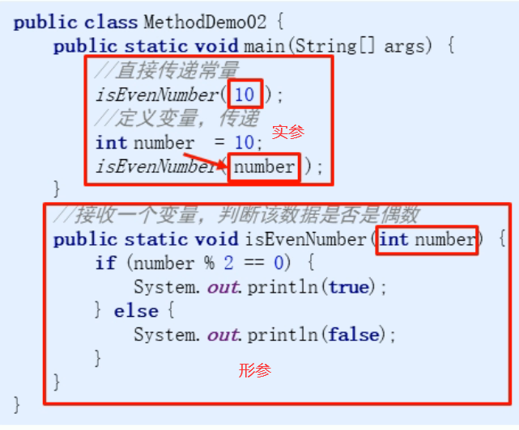

4.带参方法练习：设计一个方法用于打印两个书中的较大值，数据来自方法参数

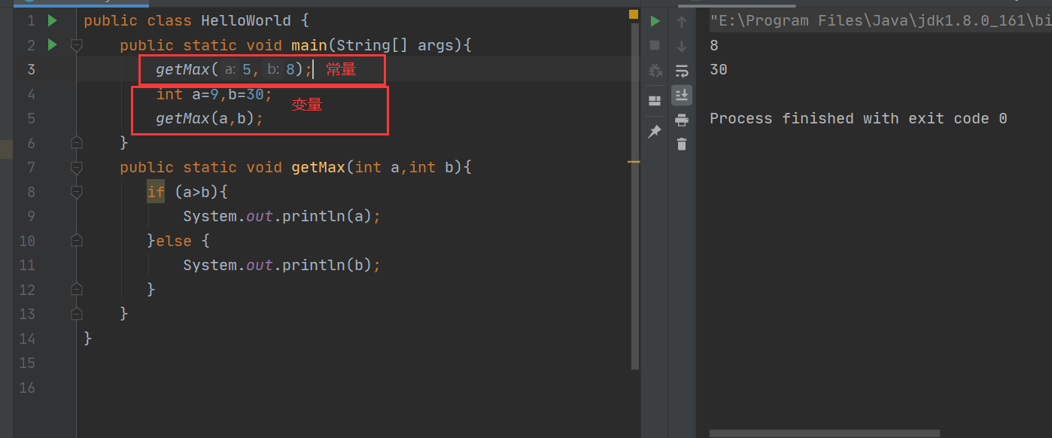

## <4>带返回值的方法的定义和调用

1.定义及格式：

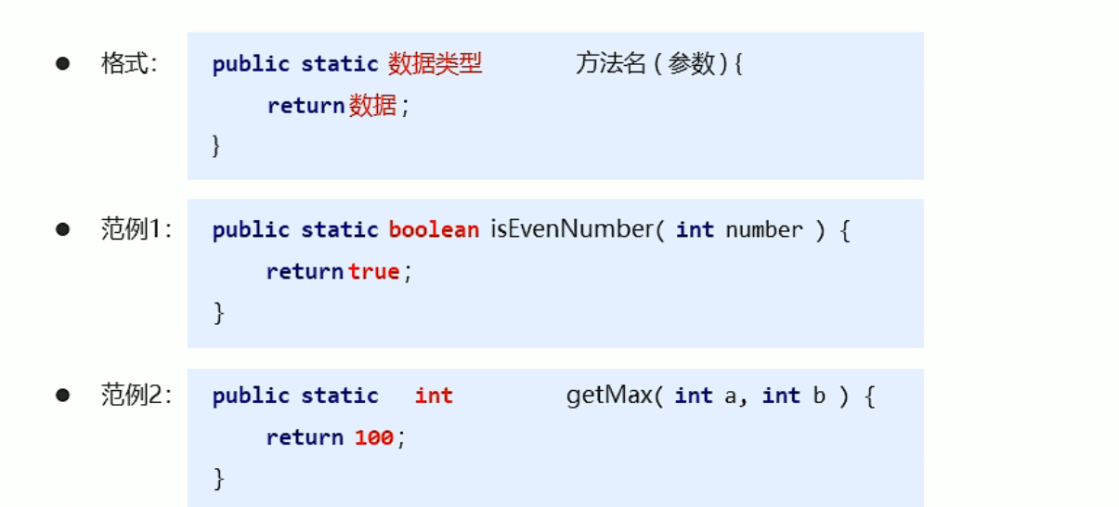

Ps：方法定义时return后面的返回值要与上面的数据类型相匹配，否则就会报错

2.调用：

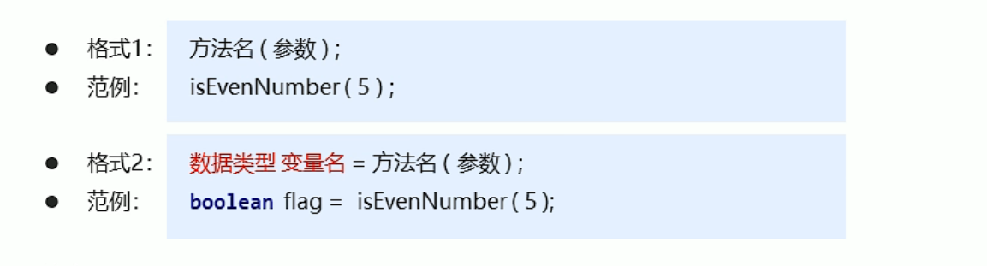

Ps：方法的返回值通常会使用变量接收，否则该返回值将无意义

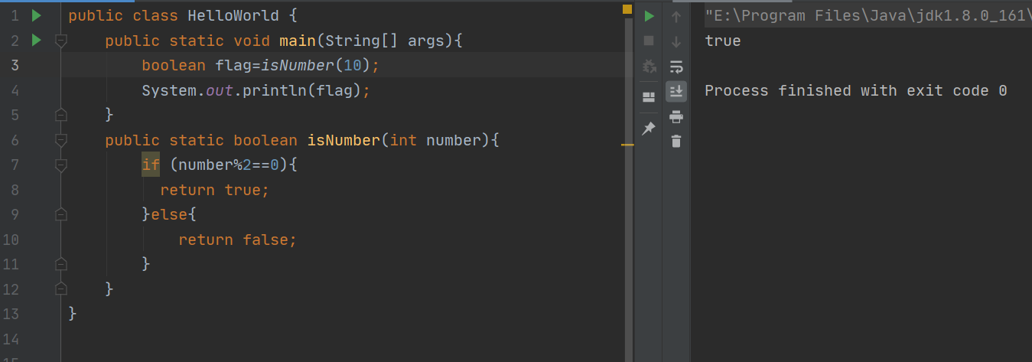

3.练习：设计一个方法可以获取两个数的较大值，数据来自参数

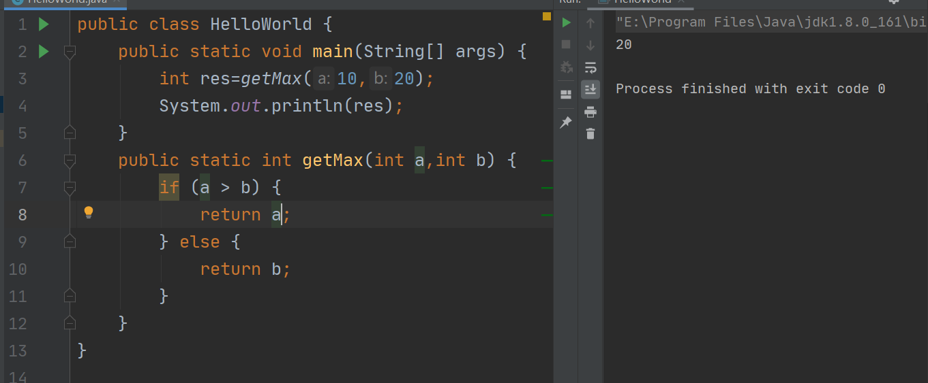

## <5>方法的注意事项

* 方法不能嵌套定义
* void表示无返回值，可以省略return，也可以单独书写return，但是后面不加数据

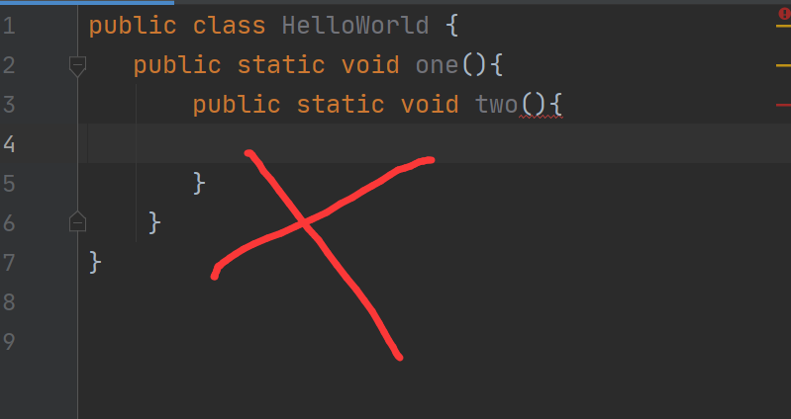

2.方法的通用格式：

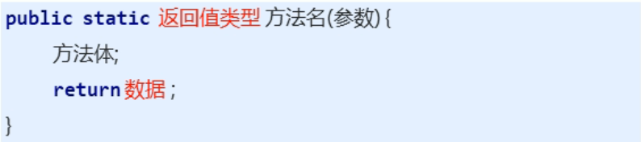

* 返回值类型：方法操作完成后返回的数的数据类型，有void无return
* 方法名：调用方法时使用的标识
* 参数：有数据类型和变量名组成，多个参数之间用逗号隔开
* 方法体：完成功能的代码块
* return：如果方法操作完毕，有数据返回，用于把数据返回给调用者

3.定义方法时，要做到两个明确：

* 明确返回值类型：主要是明确方法操作完毕后是否有数据返回，如果没有，写void；如果有，写对应的数据类型
* 明确参数：主要是明确参数的类型和数量

4.调用方法时：

* void类型的方法直接调用即可
* 非void类型的方法推荐用变量接收调用

## <6>方法重载

1.概述：方法重载是指同一个类中定义的多个方法之间的关系，满足下列条件的多个方法相互构成重载

* 多个方法在同一类中
* 多个方法具有相同的方法名
* 多个方法的参数不同，类型不同或者数量不同

2.特点：

* 重载仅对应的方法的定义，与方法的调用无关，调用方式参照标准格式
* 重载仅针对同一个类中方法的名称与参数进行识别，与返回值无关，换句话说不能通过返回值来判定两个方法是否相互构成重载

3.练习：使用方法重载的思想，设计比较两个整数是否相同的方法，兼容全整数类型（byte、short、int、long）

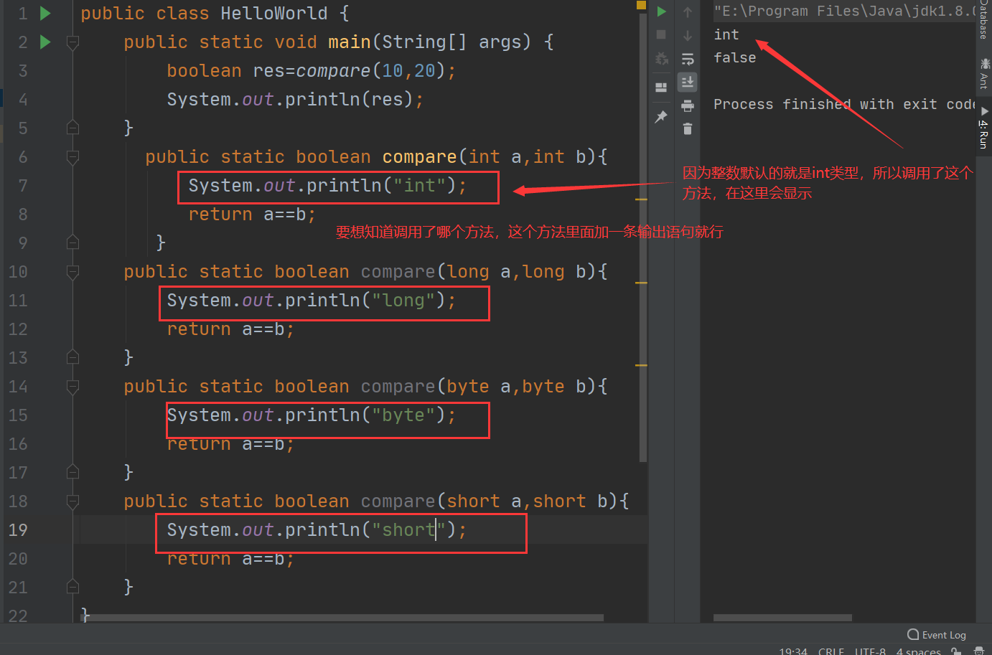

## <7>方法的参数传递

1.对于基本数据类型的参数，形式参数的改变，不影响实际参数的值

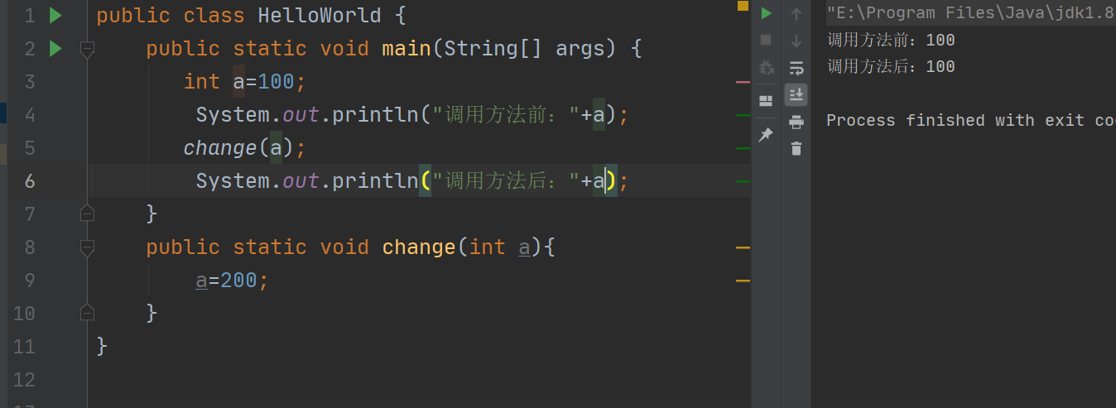

2.方法参数传递（引用类型）

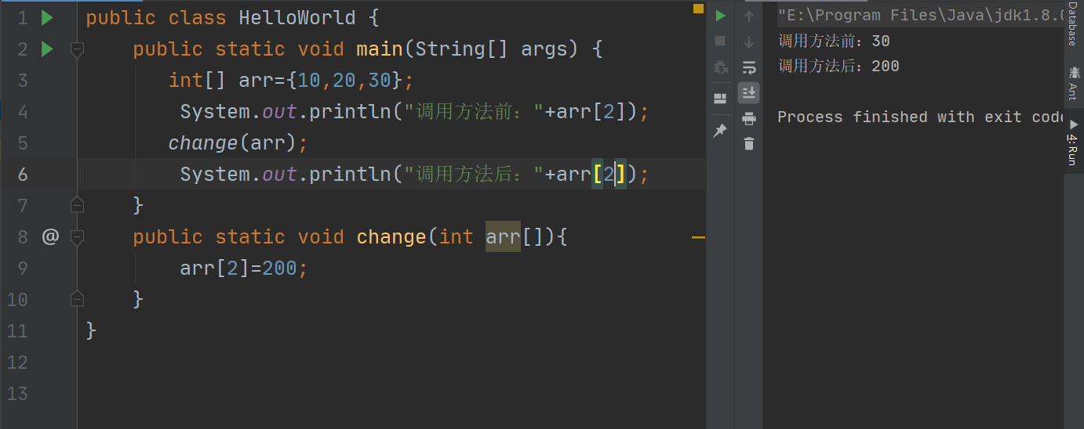

3.练习：设计一个方法用于数组遍历，要求遍历的结果是在一行上的。例：【11，22，33，44，55】

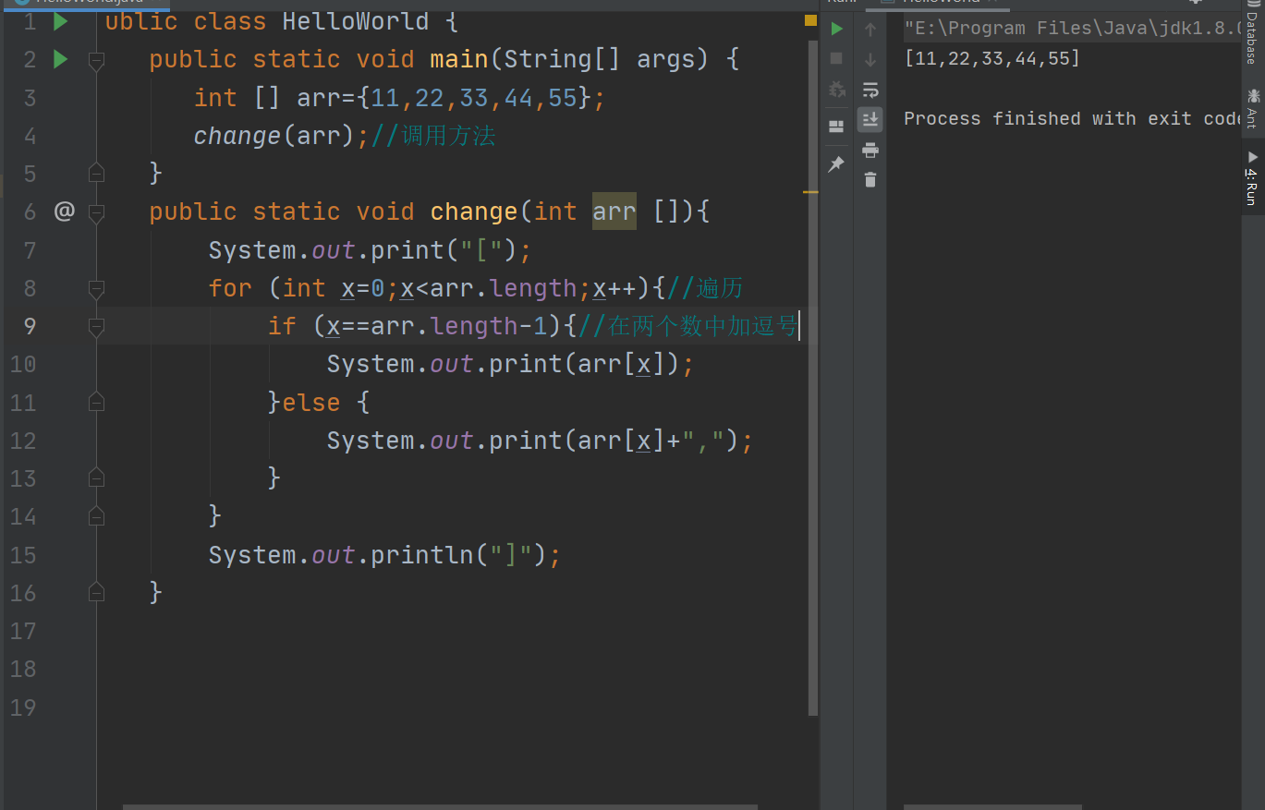

练习：设计一个方法用于获取数组中的最大值，调用方法并输出结果

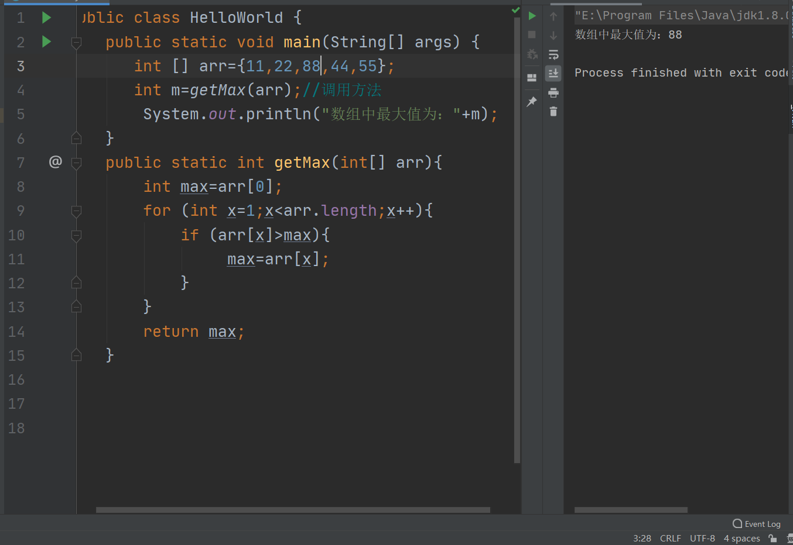

# 十二、Debug

## 1.概述：

* 是供程序员使用的调试工具，它可以用于查看程序的执行流程，也可以用于追踪程序执行过程来调试程序
* Debug又称为断点调试，断点其实就是一个标记，告诉我们从哪里开始查看

## 2.操作流程

* 如何加断点：选择要设置断点的代码行，在行号的区域后面单击左键即可
* 如何运行加了断点的程序：在代码区域右键Degbug执行
* 看哪里：看Debug窗口和Console窗口
* 点哪里：点击F7往下执行，点击Stop结束
* 如何删除断点：
  + 单个断点：选择要删除的断点直接单击左键
  + 多个断点：

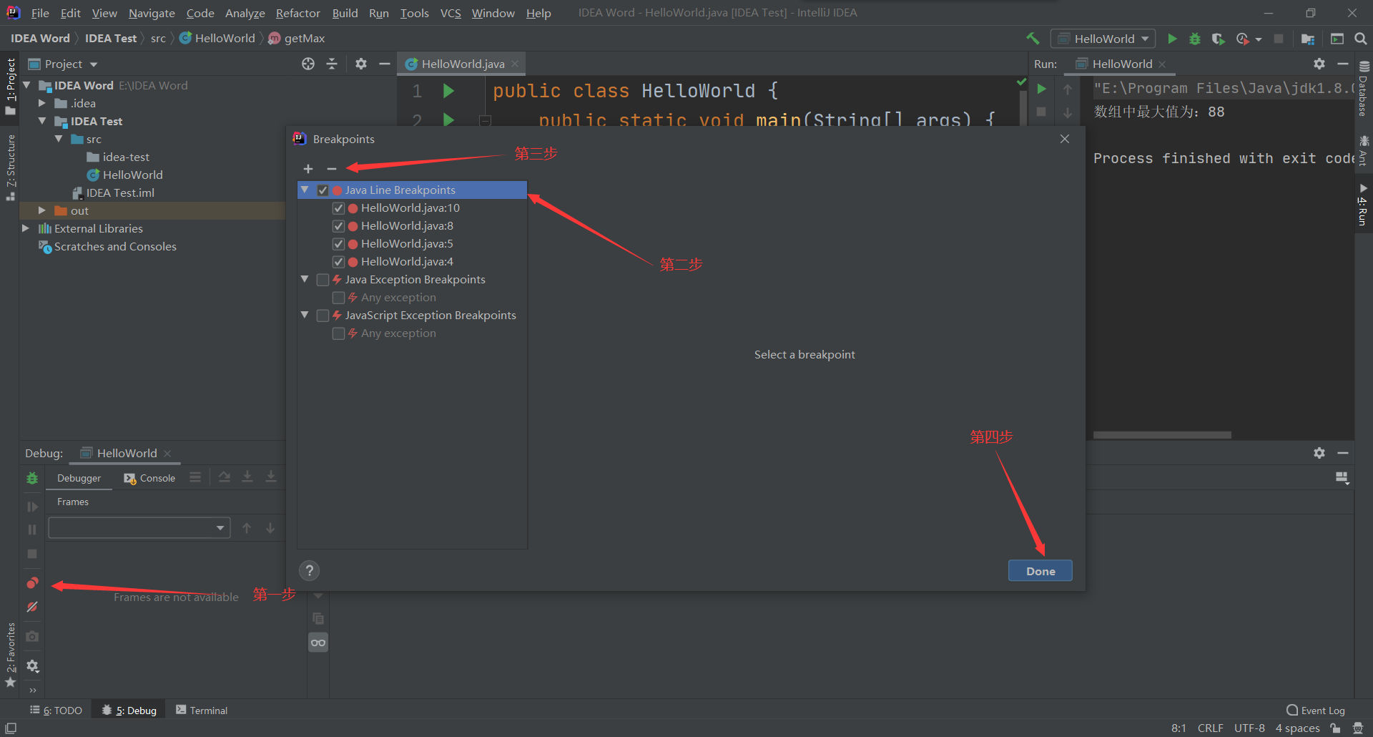

## 3.使用

查看方法调用：

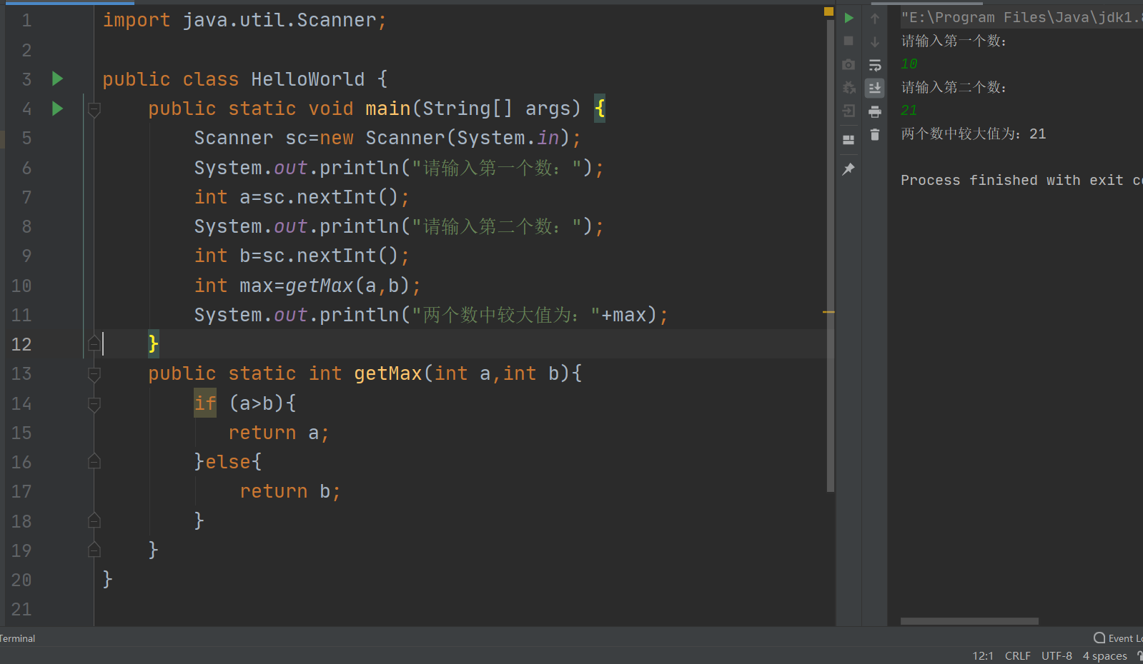

Ps：如果数据来自键盘输入，一定要记住输入数据，不然就不能继续往下查看了

# 温故而知新

## 1.减肥计划

* 输入星期数，显示今天的活动
  + 周一：跳绳
  + 周二：跑步
  + 周三：游泳
  + 周四：篮球
  + 周五：足球
  + 周六：冥想
  + 周日：吃顿好的
* If语句版：

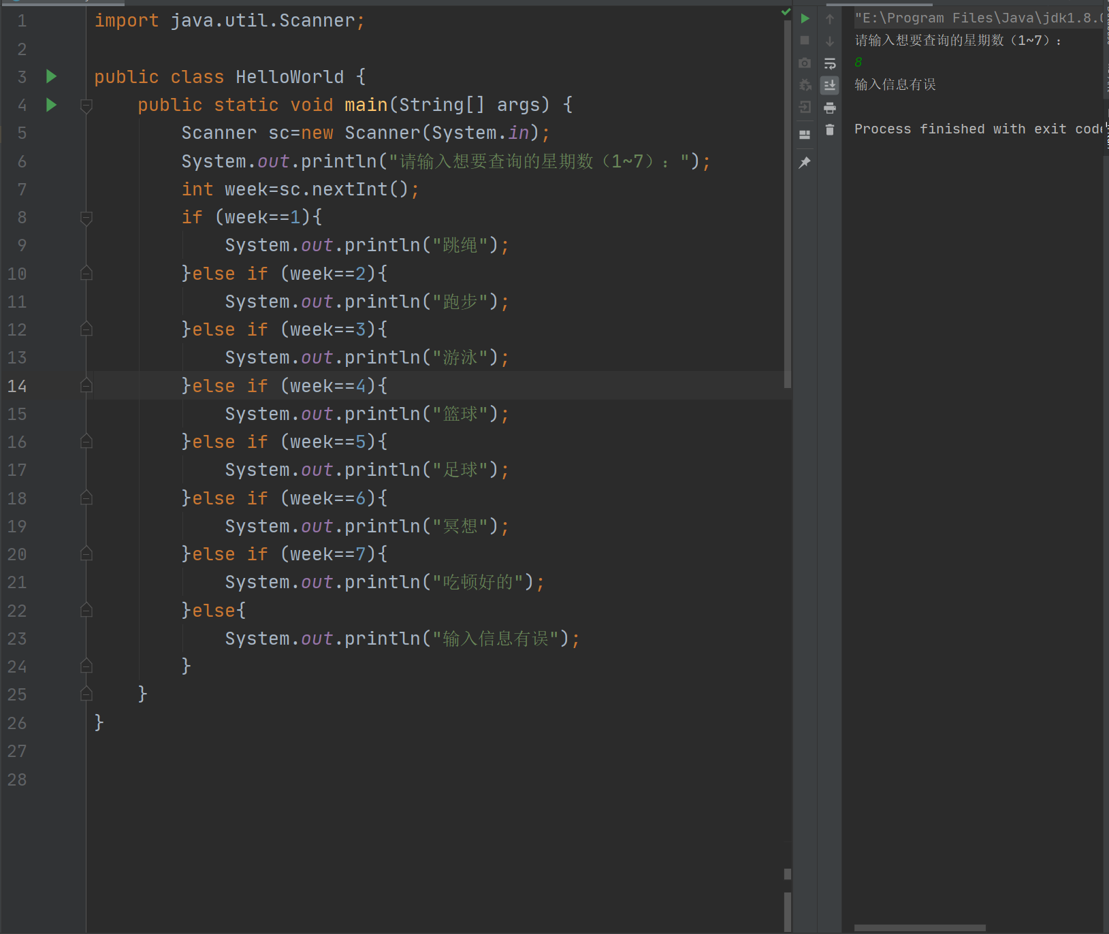

* Switch版：

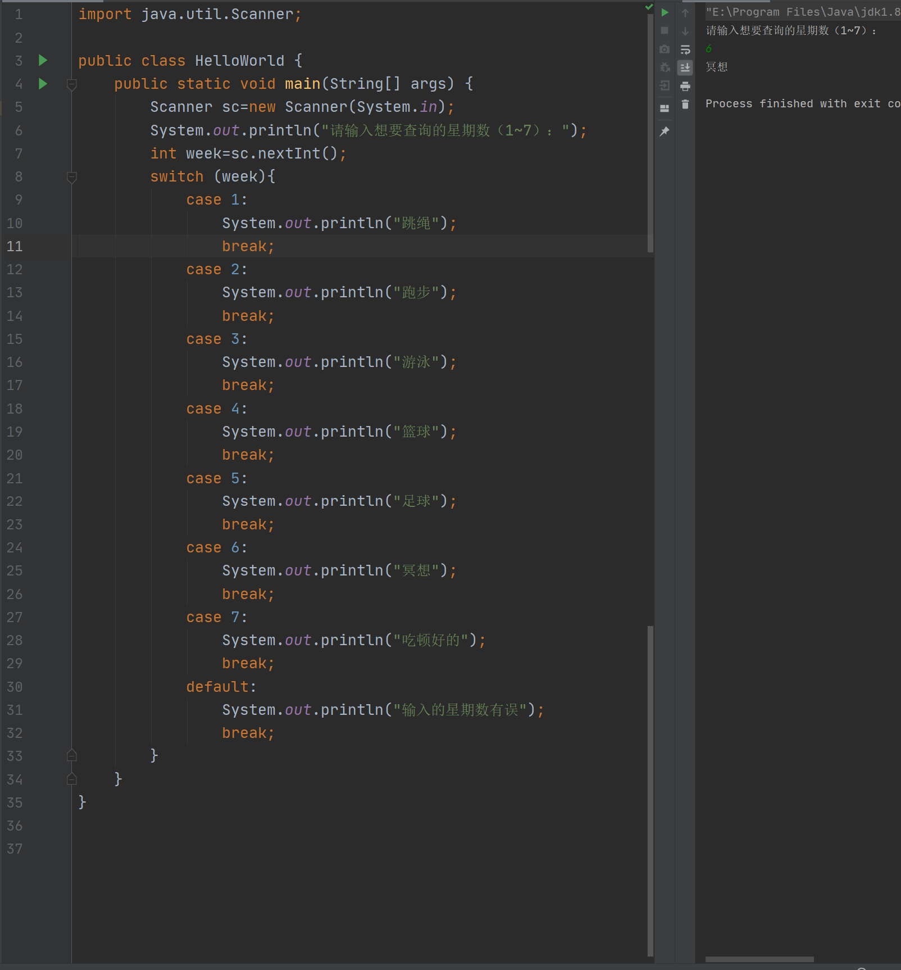

## 2.逢七过：

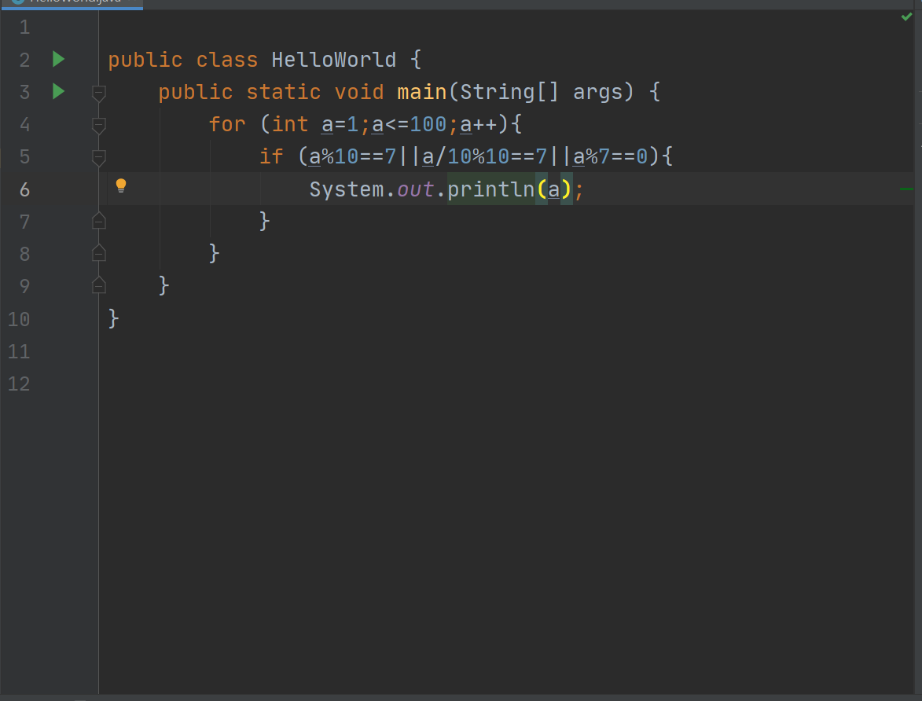

## 3.不死神兔

一对兔子从出生后的第三个月起每个月都生一对兔子，小兔子长到第三个月后每个月又生一对兔子，假如兔子不死，一年的的兔子为几对？

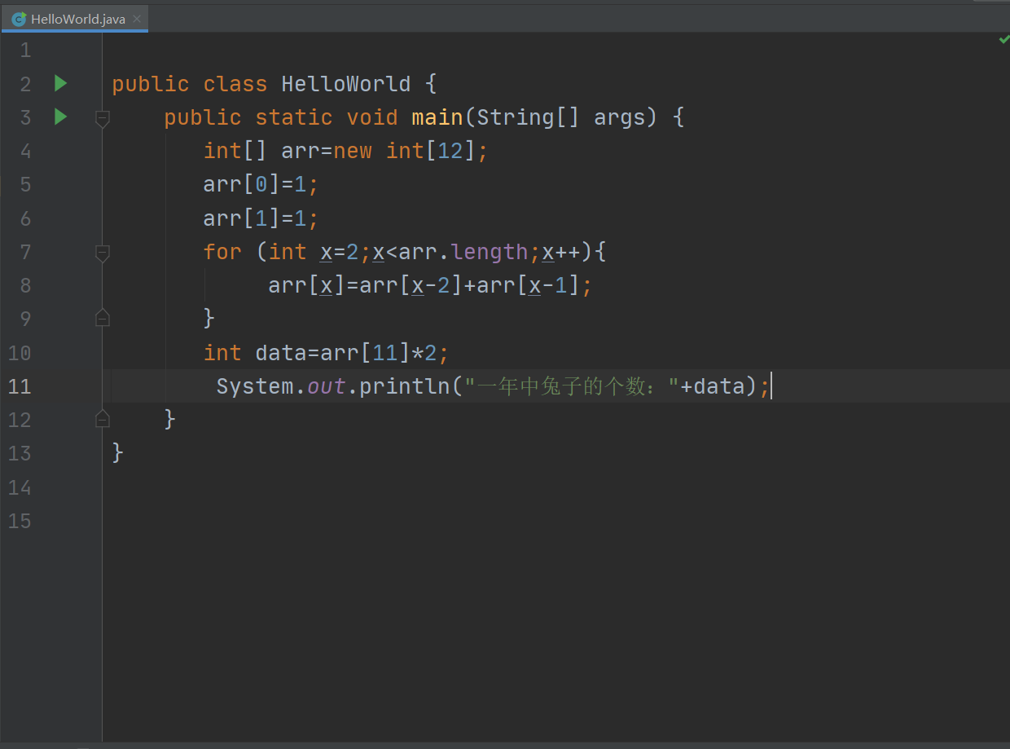

## 4.百钱百鸡

一个公鸡五块钱，一个母鸡3块钱，三个小鸡一块钱，想要100块钱买100个鸡，公鸡、母鸡、小鸡各几只？

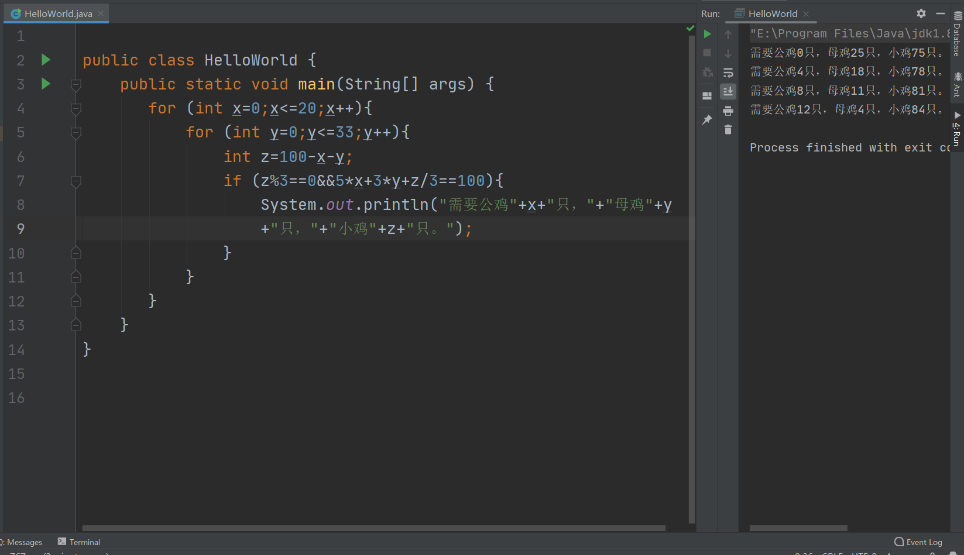

## 5.数组元素求和：

有这样一个数组，元素是{68，27，95，88，171，996，51，210}，求该数组的元素和。要求求和的元素个位和十位都不能是7，并且只能是偶数

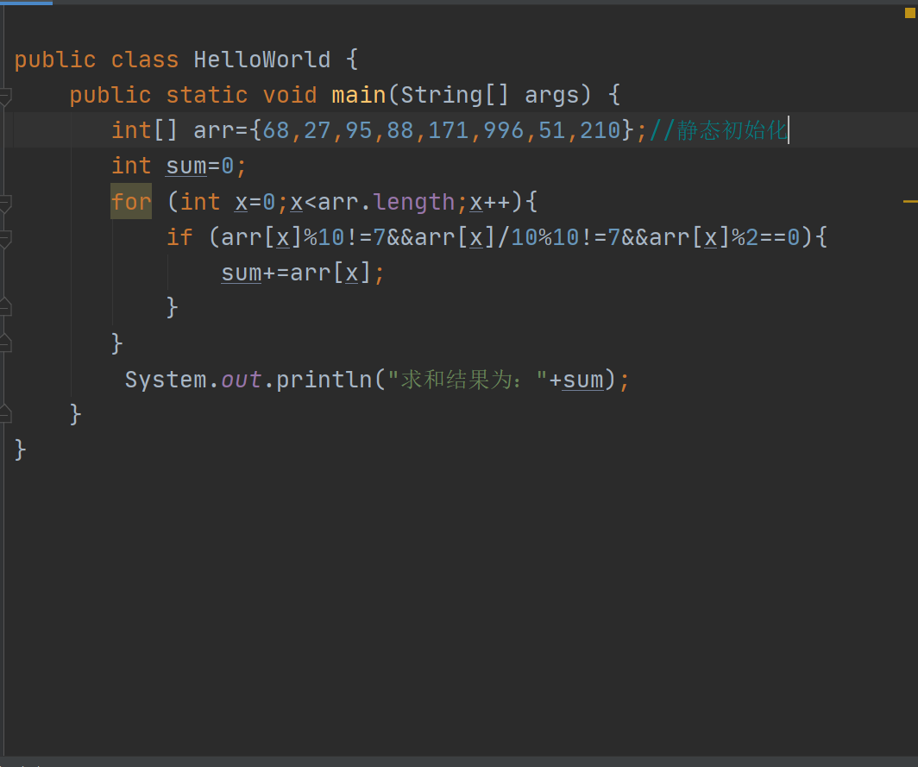

## 6.数组内容相同

设计一个方法，用于比较两个数组的内容是否相同

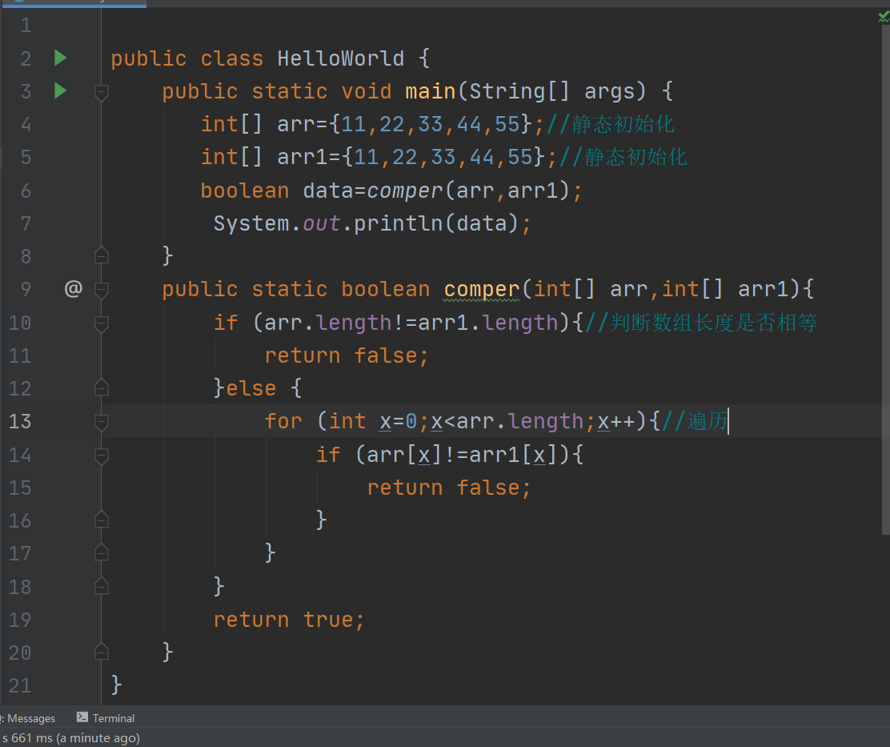

## 7.查找

已知一个数组arr={11,22,33,44,55}，键盘录入一个数据，查找该数据在数组中的索引，并在控制台输出找到的索引值；

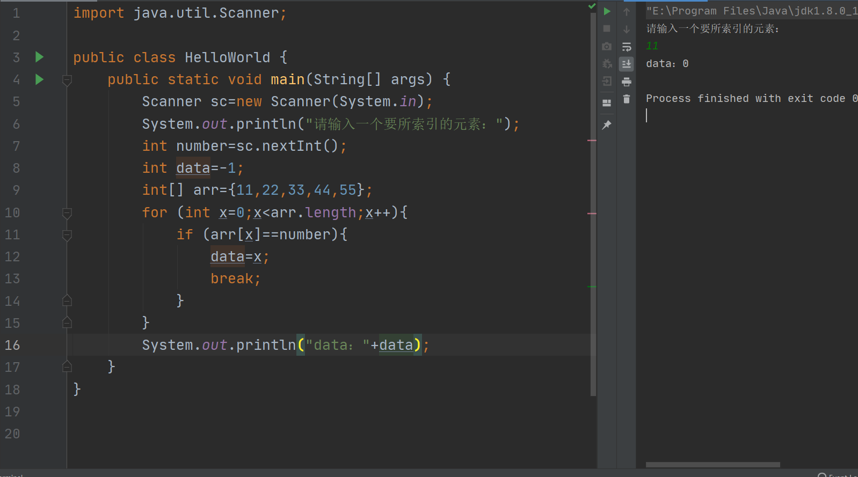

## 8.反转

定义一个数组，将数字中的元素两两互换（倒叙输出）

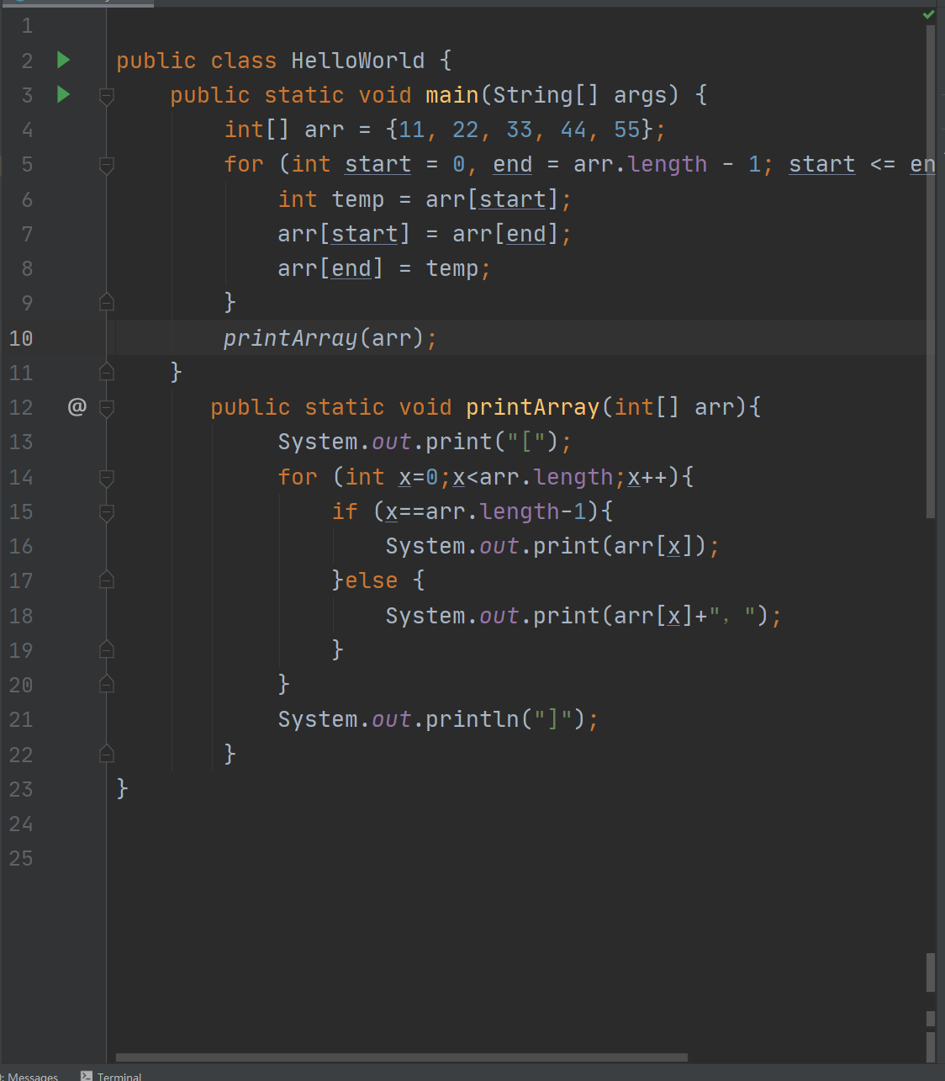

## 9.评委打分

在比赛中，有六个评委打分，分数为0~100整数分，选手最后得分为：去掉一个最高分，去掉一个最低分后的平均值

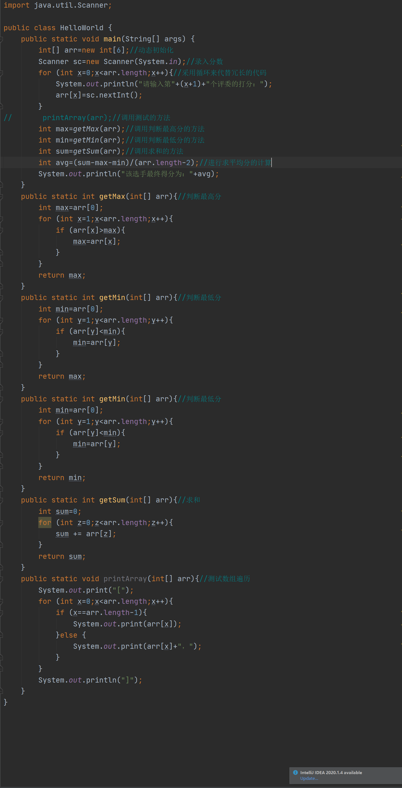

# 十三、面向对象基础

## <1>类和对象

1.类：类是对现实生活中一类具有共同属性和行为的事物的抽象

2.类的定义：

* 类的特点：
  + 类是对象的数据类型
  + 类是具有相同属性和行为的一组对象的集合
* 类的组成：
  + 属性：在类中通过成员变量来体现（类中方法外的变量）
  + 行为：在类中通过成员方法来体现（和前面的方法相比去掉static关键字即可）
* 类的定义步骤：
  + 定义类
  + 编写类的成员变量
  + 编写类的成员方法

3.对象：

* 属性：对象具有的各种特征，每个对象的每个属性都拥有特定的值
* 行为：对象能够执行的操作

4.对象的使用：

* 创建对象：
  + 格式：类名 对象名=new类名（）
  + 范例：Phone p=new Phone
* 使用对象：
  + 使用成员变量：
    - 格式：对象名.变量名
    - 范例：p.brand
* 使用成员方法：
  + 格式：对象名.方法名（）
  + 范例：p.call（）

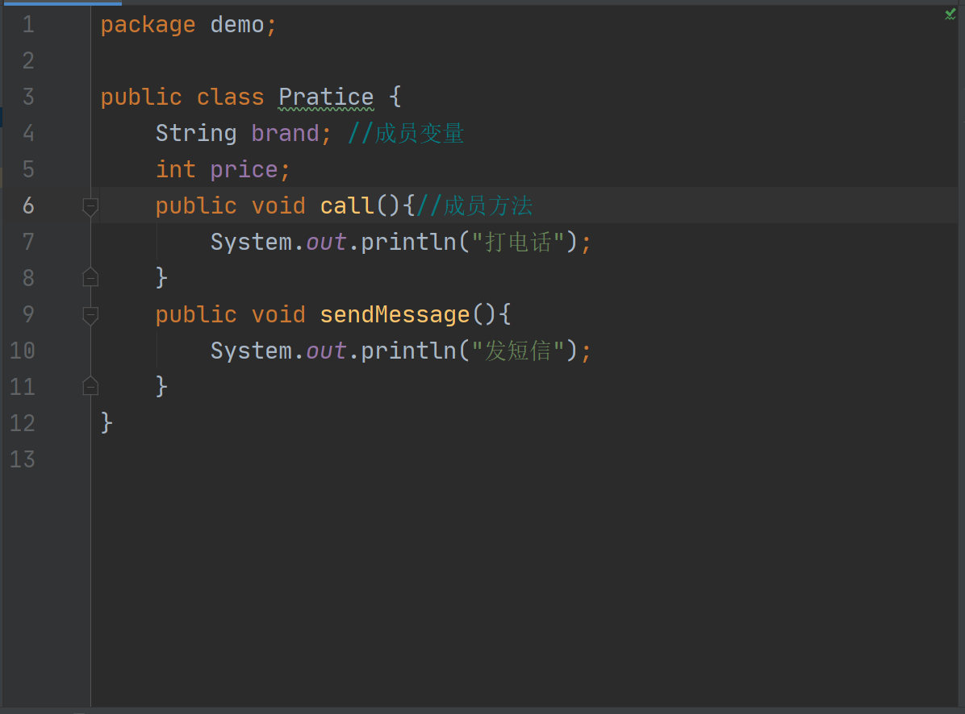

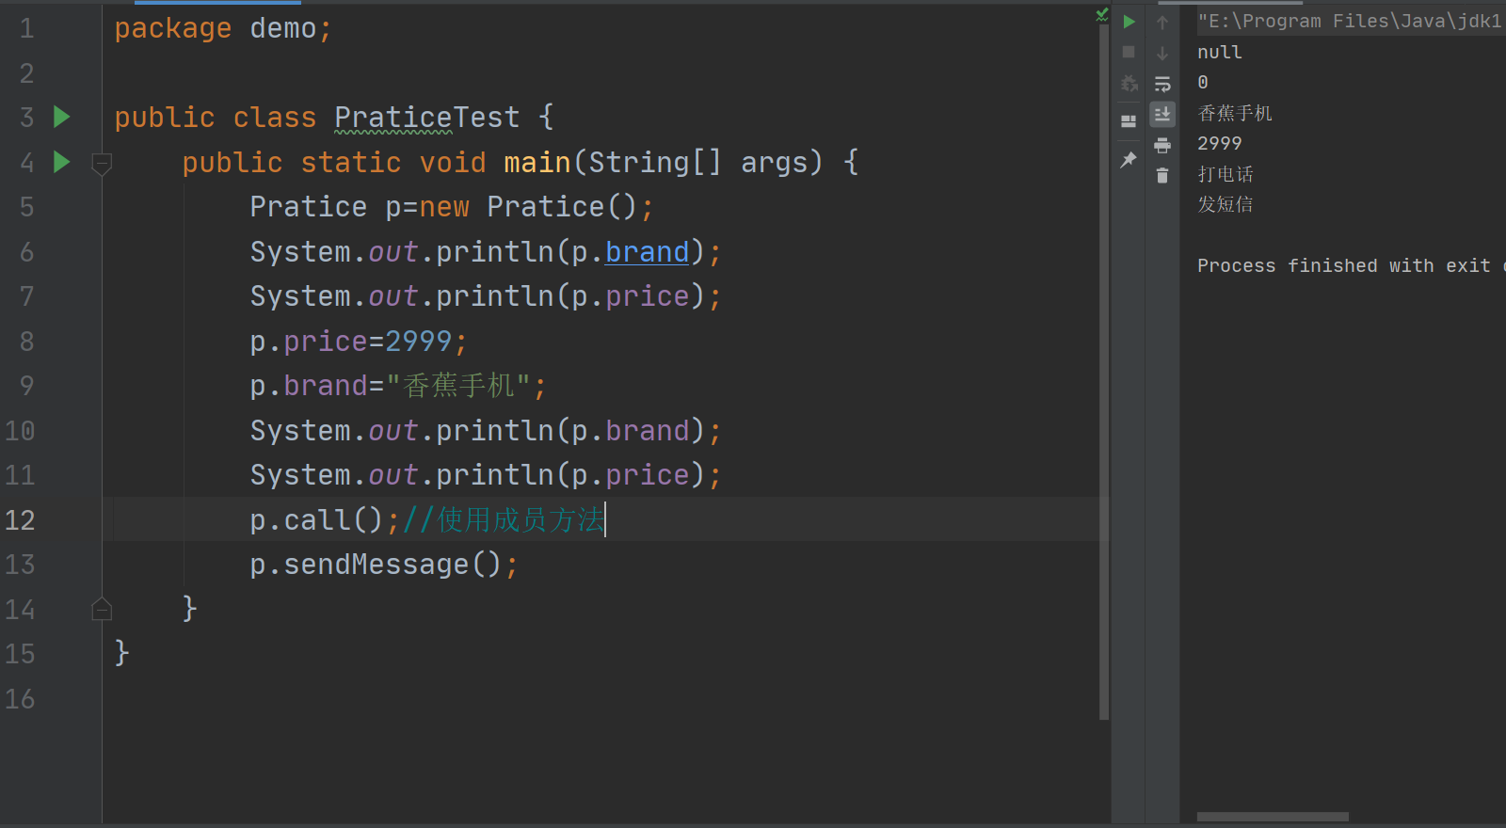

案例：

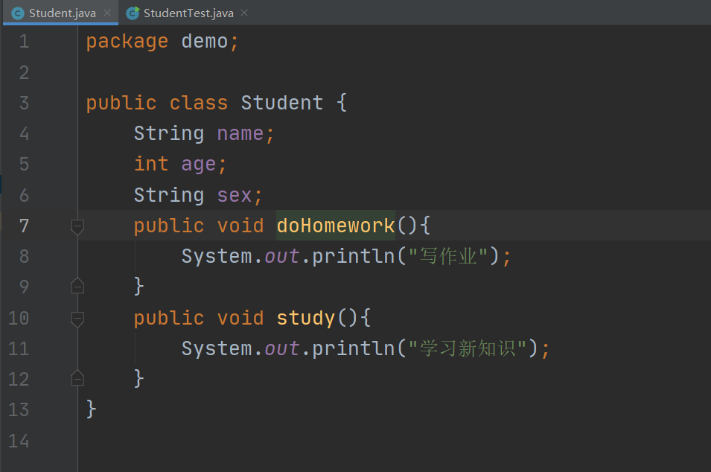

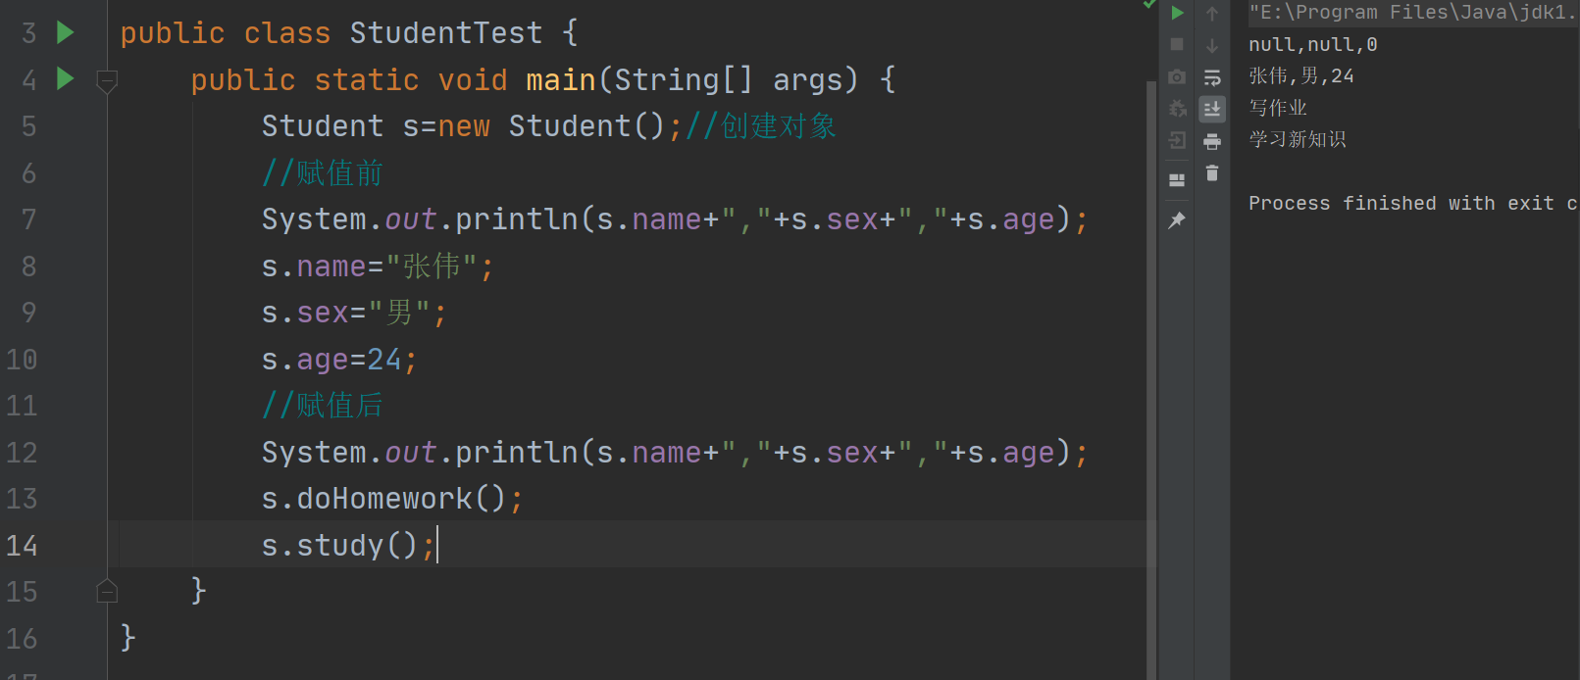

5.类和对象的关系：

* 类是对现实生活中一类具有共同属性和行为的事务的抽象
* 对象是能够看得到摸得着的真实存在的实体

## <2>对象内存图

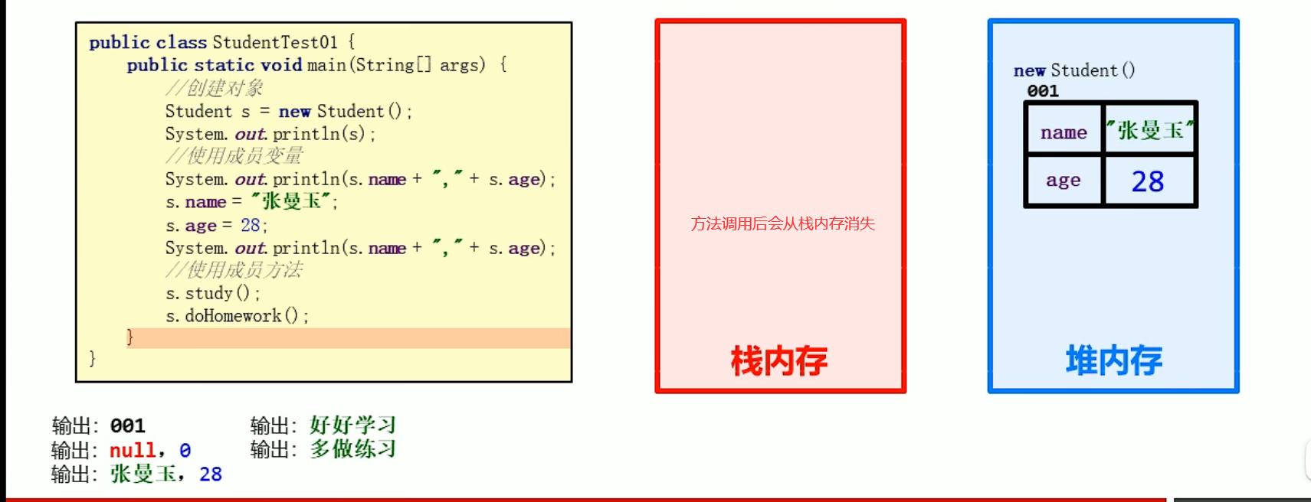

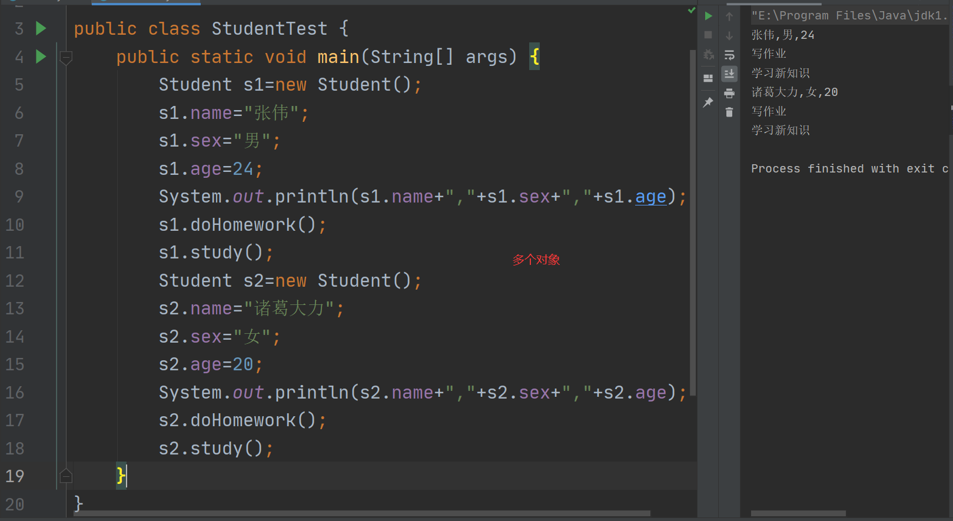

多个对象指向相同：

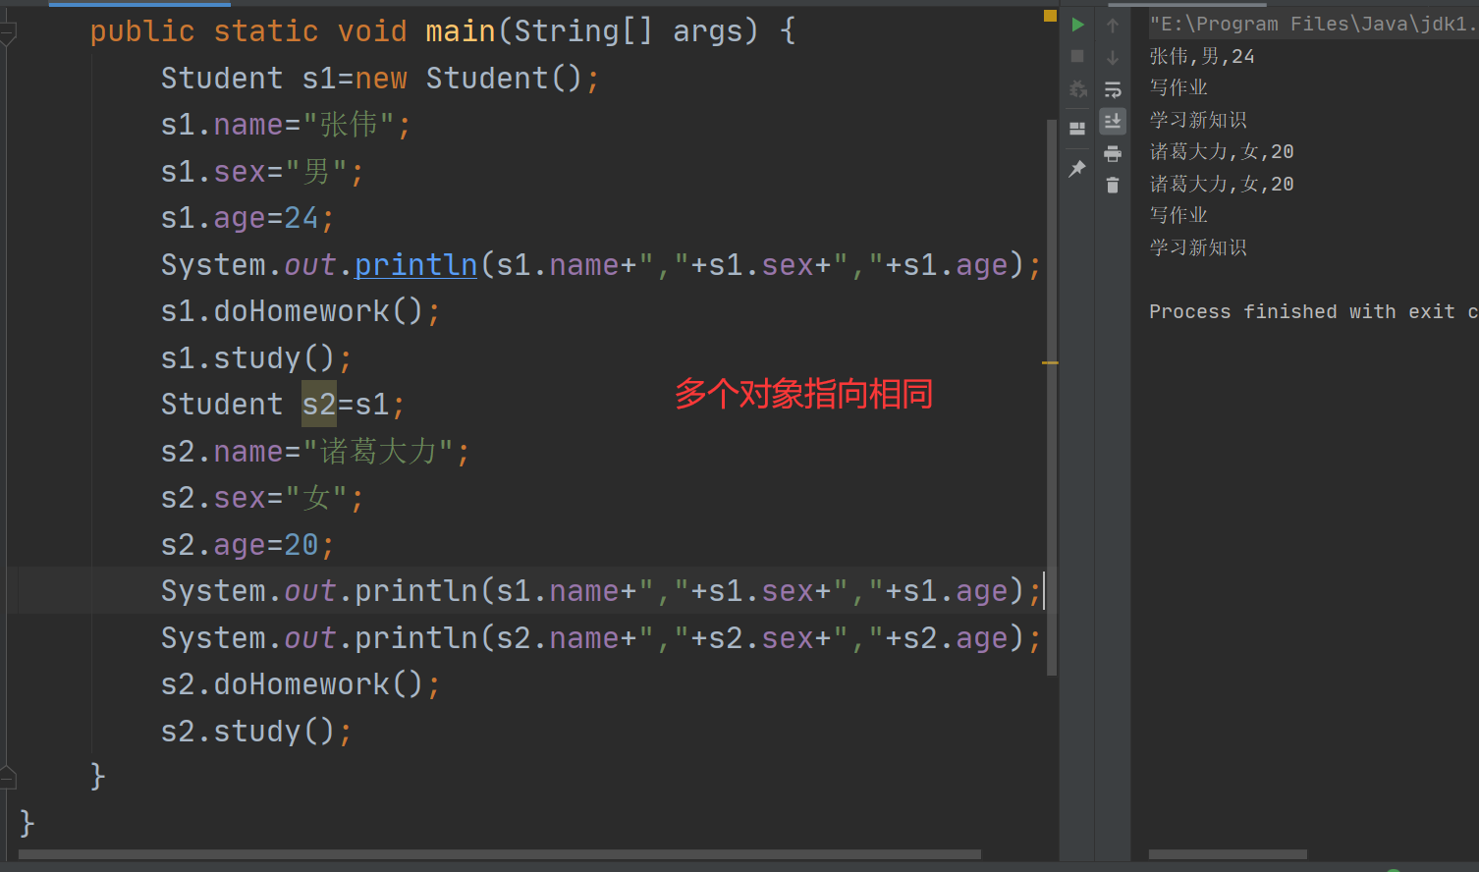

## <3>成员变量和局部变量

1.概述：

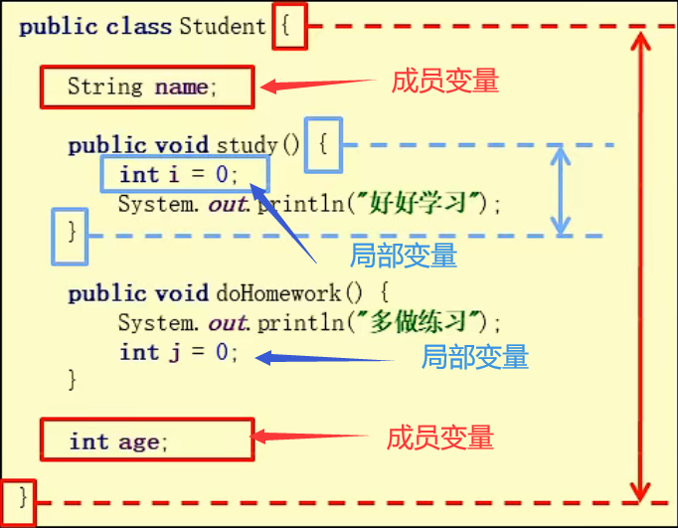

2.区别：

|  |  |  |
| --- | --- | --- |
| 区别 | 成员变量 | 局部变量 |
| 类中位置不同 | 类中方法外 | 方法内或者方法声明上 |
| 内存中位置不同 | 堆内存 | 栈内存 |
| 生命周期不同 | 随着对象的存在而存在，随着对象的消失而消失 | 随着方法的调用而存在，随着方法调用完毕而消失 |
| 初始化值不同 | 有默认的初始化值 | 没有默认的初始化值，必须先定义，赋值，才能使用 |

## <4>封装

1.private关键字：

* 是一个权限修饰符
* 可以修饰成员（成员变量和成员方法）
* 作用是保护成员不被别的类使用，被private修饰的成员只能在本类中才能访问

2.如果想要被private修饰的成员变量被其他类使用，提供相应的操作：

* 提供“get变量名（）”的方法，用于获取成员变量的值，方法用public修饰
* 提供“set变量名（参数）”的方法用于设置成员变量的值，方法用public修饰

3.一个标准类的编写：

* 把成员变量用private修饰
* 提供对应的get/set方法

Ps：AIT+INS是IDEA中快速生成get/se方法的快捷键

4.this关键字：

* this修饰的变量用于指代成员变量
  + 方法的形参如果与成员变量同名，不带this修饰的变量指的是形参，而不是成员变量
  + 方法的形参没有与成员变量同名，不带this修饰的变量指的是成员变量
* 在解决局部变量隐藏成员变量的时候用this关键字（方法中的局部变量与外面的成员变量重名）
* this：代表所在类的对象引用
  + 记住：方法被哪个对象调用，this就代表哪个对象

5.封装概述：

* 是面向对象三大特征之一（封装、继承、多态）
* 是面向对象编程语言对客观世界的模拟，客观世界里成员变量都是隐藏在对象内部的，外界是无法进行操作的

6.封装的好处：

* 通过方法来控制成员变量的操作，提高了代码的安全性
* 把代码用方法进行封装，提高了代码的复用性

## <5>构造方法

1.构造方法是一种特殊的方法，它的作用是为了创建对象，功能是完成对象数据的初始化

2.格式：

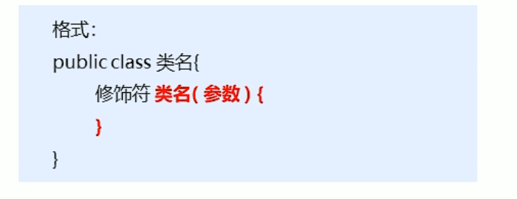

3.注意事项：

* 构造方法的创建：
  + 如果没有定义构造方法，系统将会给出一个默认的无参构造
  + 如果定义了构造方法，系统将不在提供默认的构造方法
* 构造方法的重载：
  + 如果自定义了带参构造方法，还要使用无参构造方法，就必须再写一个无参构造方法
* 推荐的使用方式：无论是否使用，都手工书写无参构造

4.标准类制作：

* 成员变量：
  + 使用private修饰
* 构造方法：
  + 提供一个无参构造
  + 提供一个带多个参数的构造方法
* 成员方法：
  + 提供每一个成员变量对应的set（）/get（）
  + 提供一个显示对象信息的show（）
* 创建对象并为其成员变量赋值的两种方式：
  + 无参构造方法创建对象后使用set（）赋值
  + 使用带参构造方法直接创建带有属性值的对象

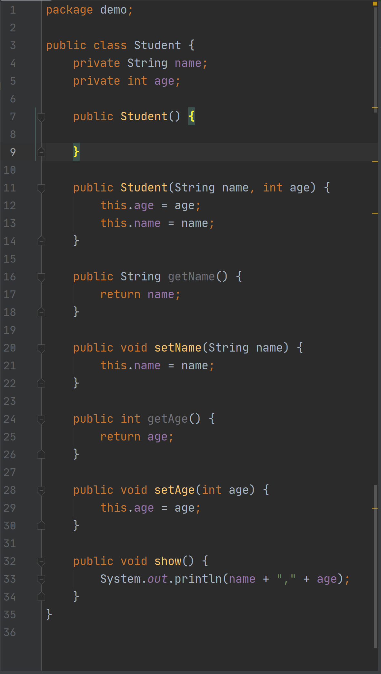

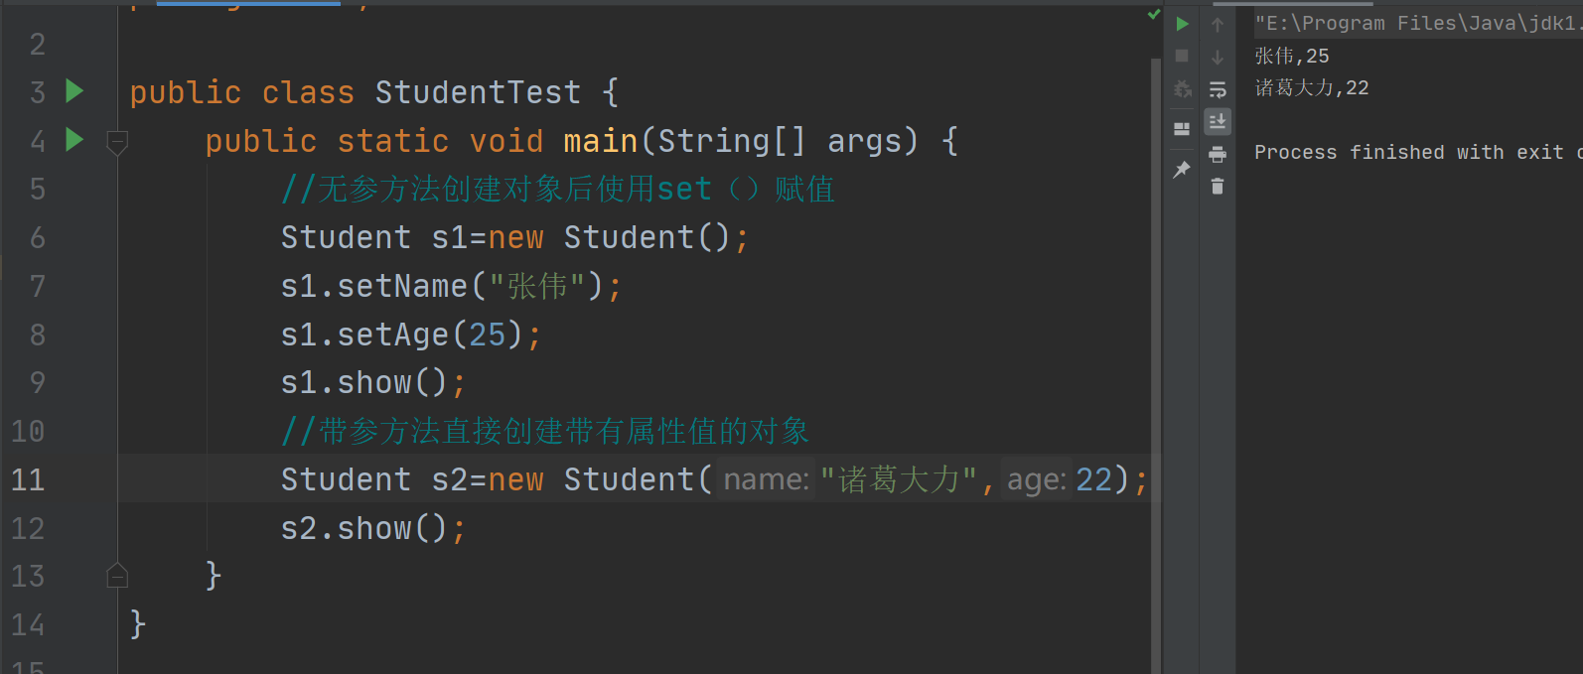

# 十四、字符串

## <1>API

1.概述：应用程序编程接口

2.使用帮助文档：

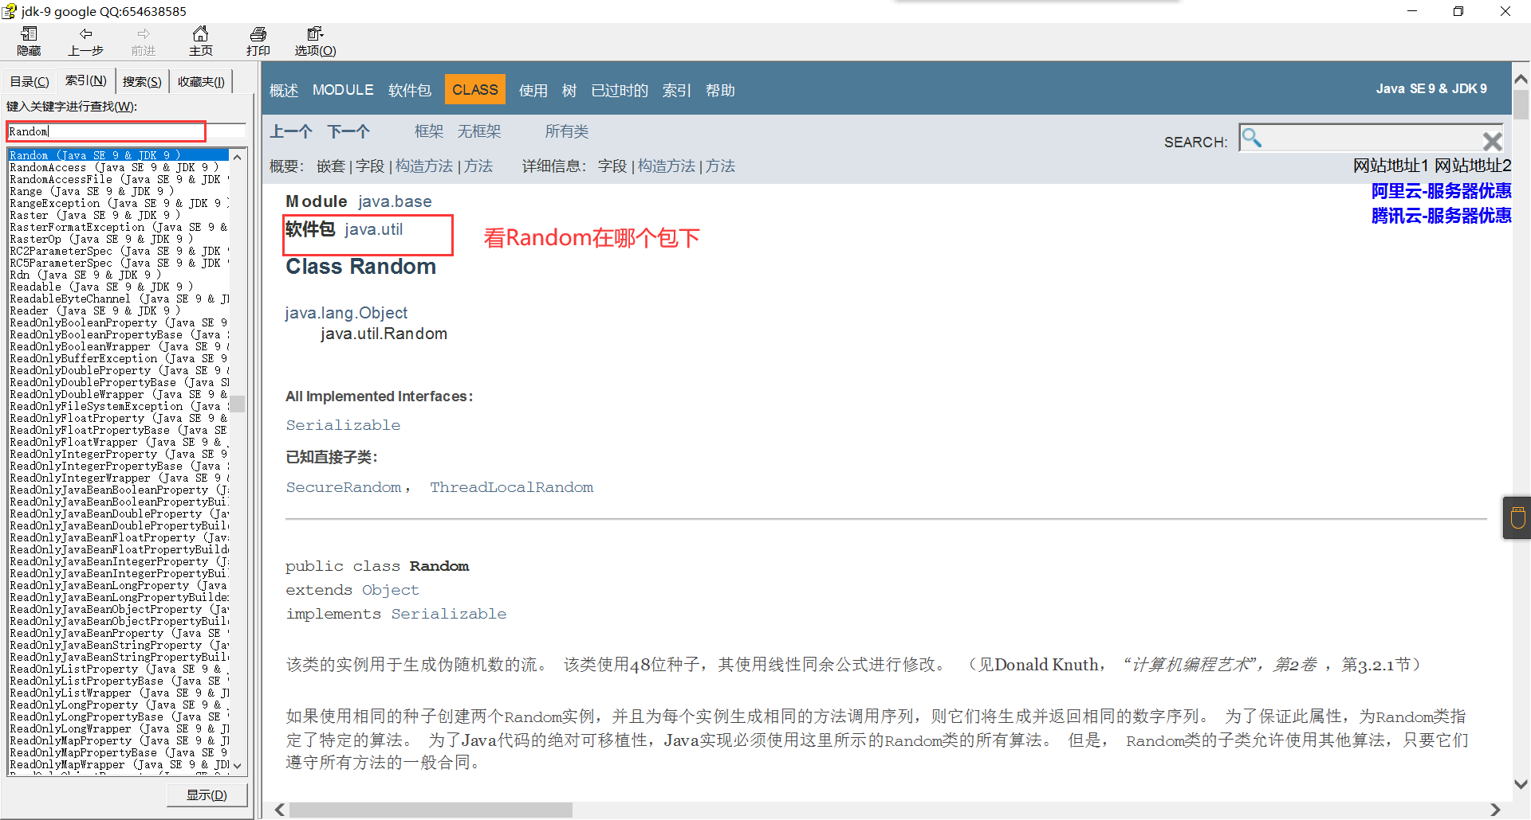

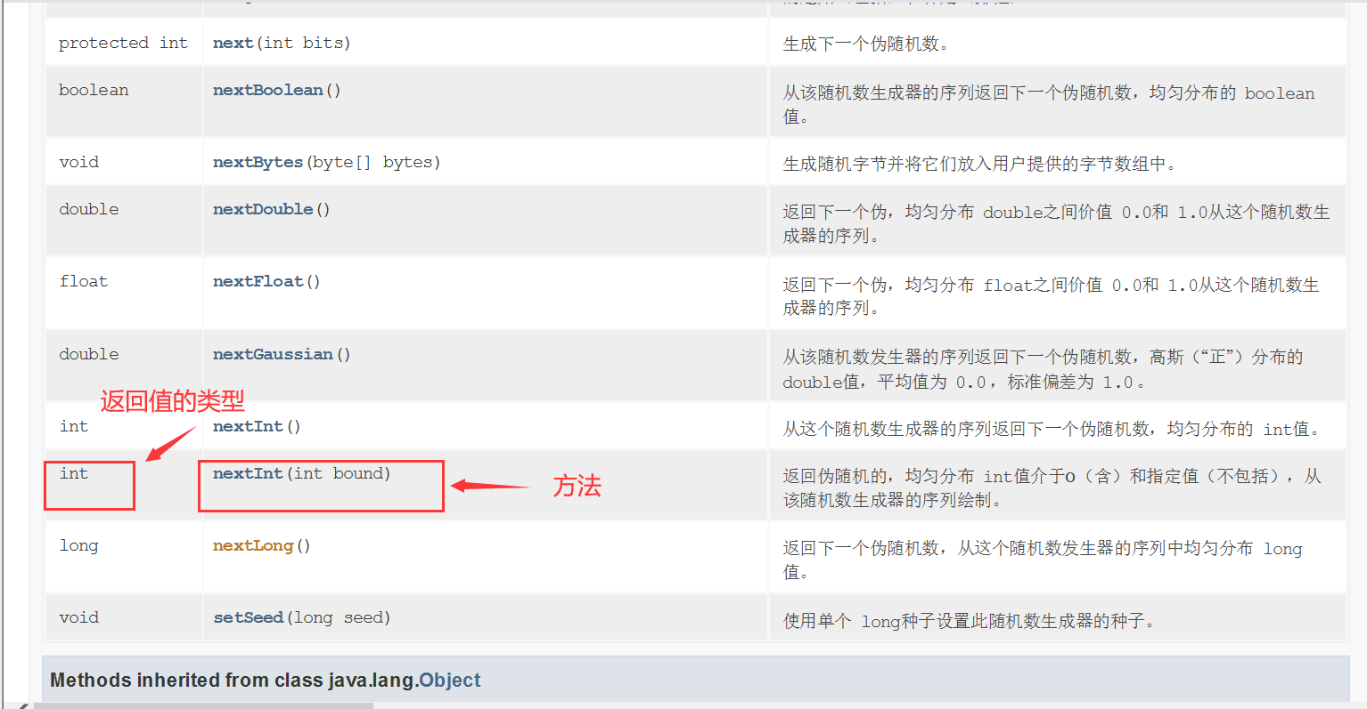

## <2>String

1.概述：

* String类在java.lang包下，所以使用的时候不需要导包
* String类代表字符串，Java程序中的所有字符串文字都被实现为此类的实例，也就是说，Java程序中所有带双引号的字符串都是String类的对象

2.字符串特点：

* 字符串不可变，它们的值再在创建后不能更改
* 虽然String的值是不可变的，但是它们可以被共享
* 字符串效果上相当于字符数组（char[ ]），但是底层原理是字节数组（byte[ ]）

3.String构造方法“

|  |  |
| --- | --- |
| 方法名 | 说明 |
| public String() | 创建一个空白字符串对象，不含有任何内容 |
| public String(char[ ]) chs | 根据字符数组的内容，来创建字符串对象 |
| public String(byte[ ])bys | 根据字节数组的内容，来创建字符串对象 |
| String s=”abc”; | 直接赋值的方式创建字符串对象，内容就是abc |

4.String对象的特点

* 通过new创建的字符串对象，每一次new都会申请一个内存空间，虽然内容相同，但是地址值不同
* 用双引号给出的字符串，只要字符序列相同（顺序和大小写），无论在程序代码中出现几次，JVM都只会建立一个String对象，并在字符串池中维持

5.字符串的比较：

使用==比较：

* 基本类型：比较的是数据值是否相同
* 引用类型：比较的是地址值是否相同

字符串是对象，它比较内容是否相同，是通过一个方法实现的，这个方法叫equals（）

* public boolean equals(Object an Object)：将此字符串与指定对象进行比较。由于我们比较的是字符串对象，所以参数直接传递一个字符串

## <3>练习

1练习：已知用户名和密码，请用程序实现模拟用户登录。总共有三次机会，登录之后回给出相应的提示

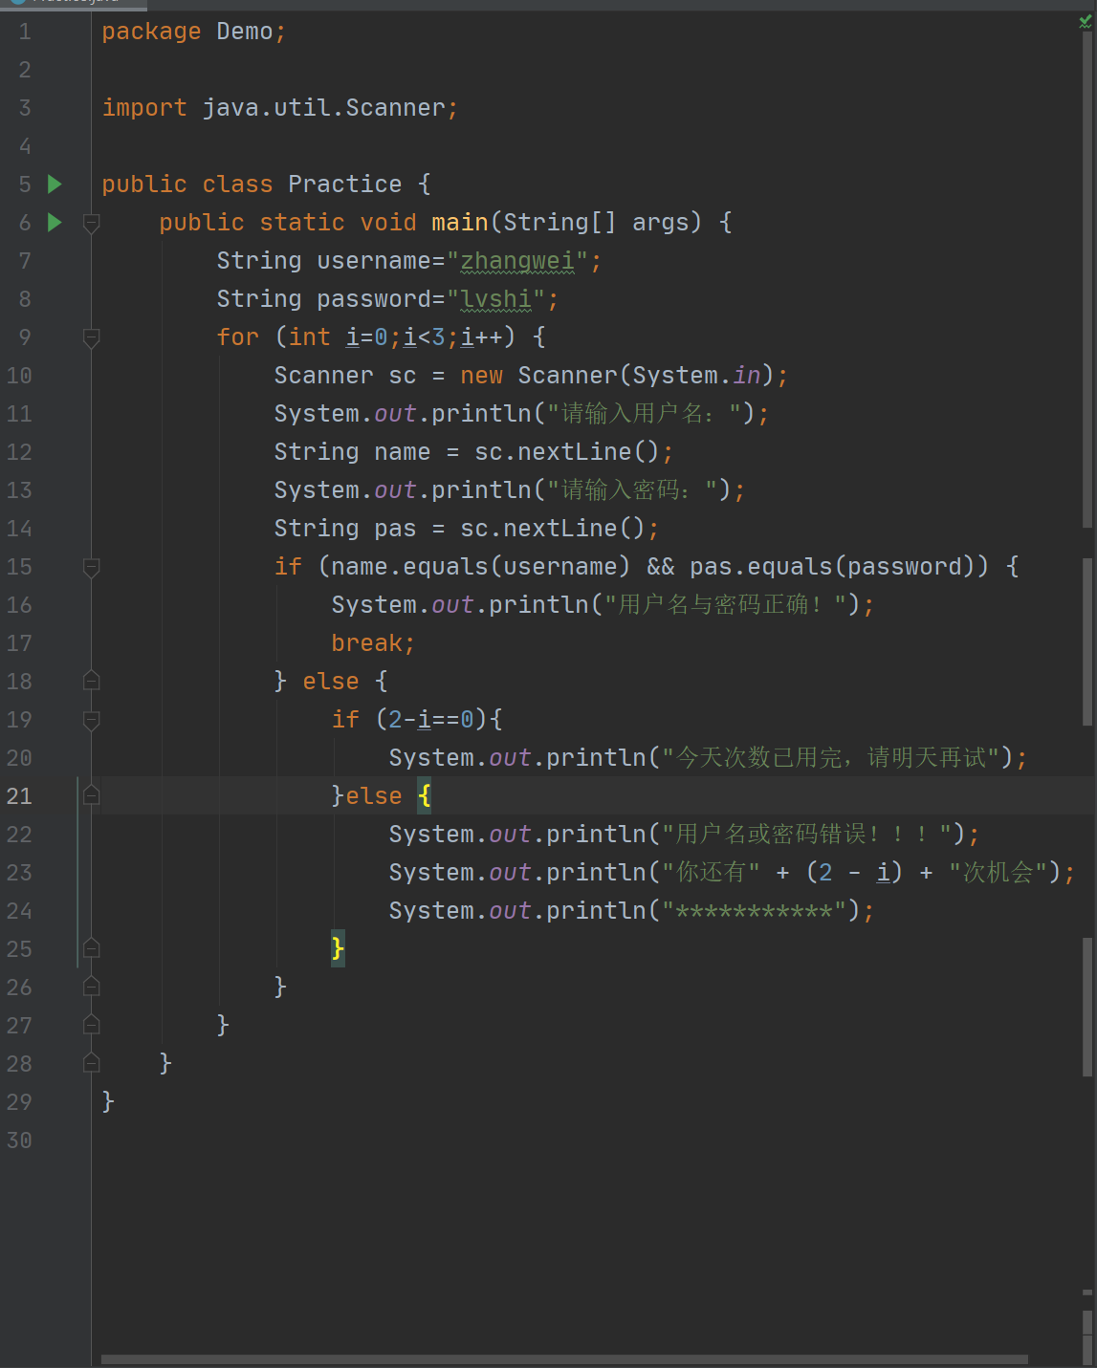

2练习：键盘录入一个字符串，使用程序在控制台遍历该字符串

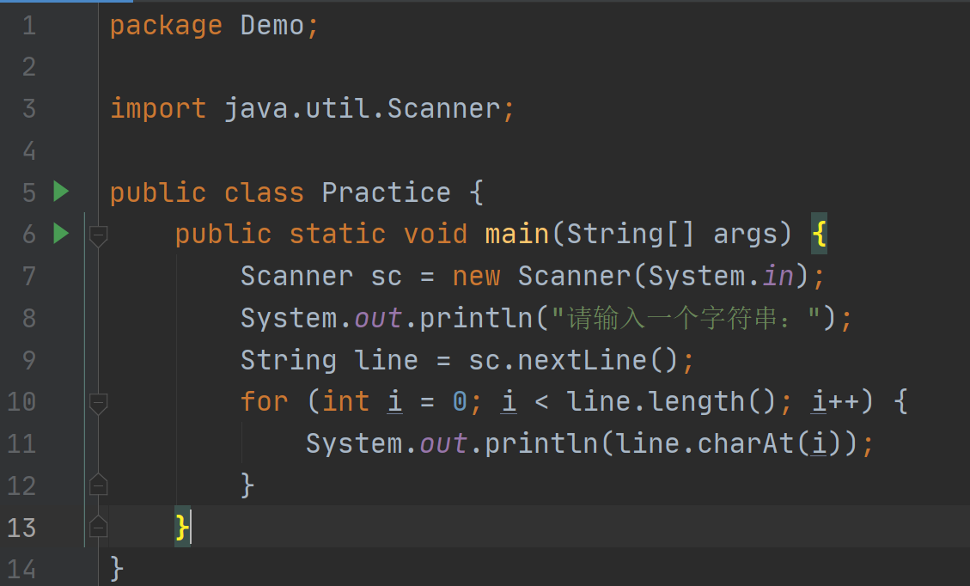

3练习：键盘录入一个字符串，统计该字符串中大小写字符、数字字符出现的次数

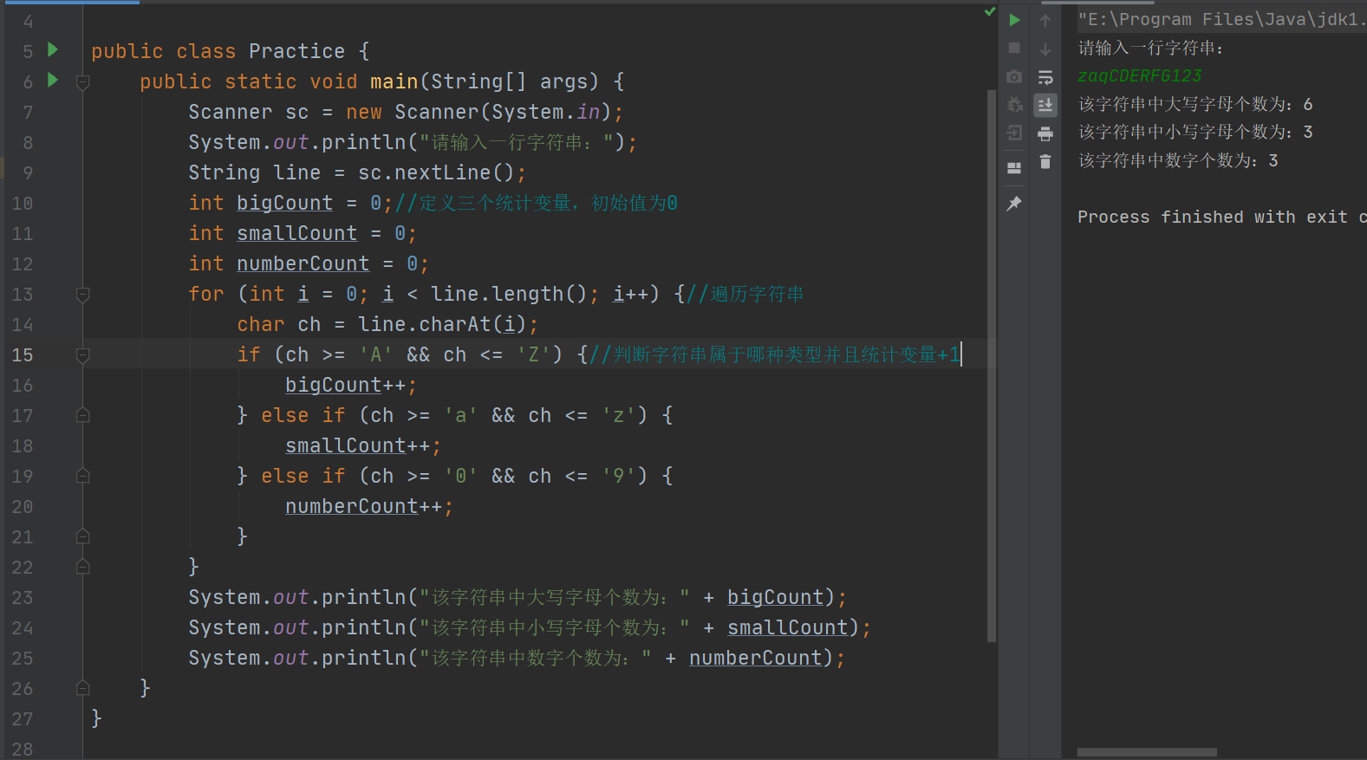

4练习：

定义一个方法，把int数组中的数据按照指定格式拼接成一个字符串返回，调用该方法，并在控制台输出结果

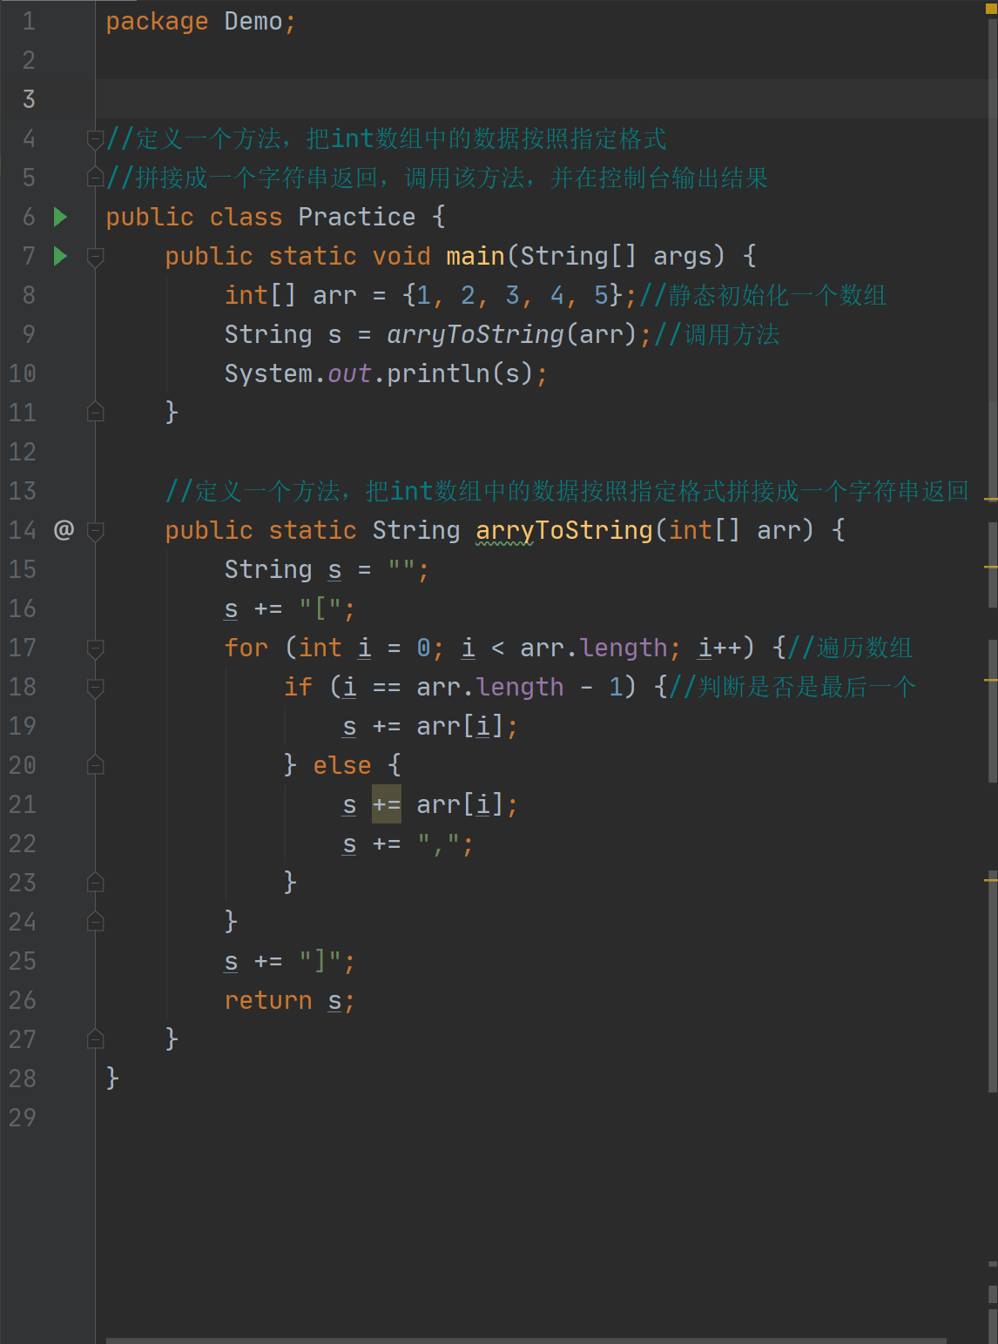

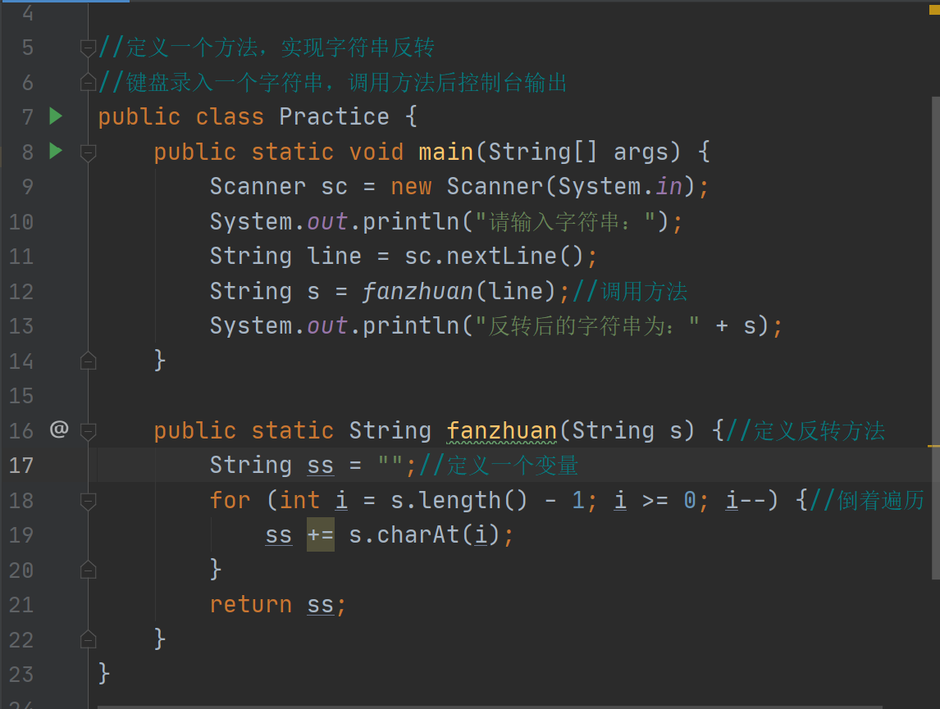

## <4>StringBuilder

1.概述：StringBuilder是一个可变的字符串类，我们可以把它看成是一个容器；这里的可变指的是StringBuilder对象中的内容是可变的

2.String跟StringBuilder的区别：前者内容不可变，后者内容可变

3. StringBuilder的构造方法：

|  |  |
| --- | --- |
| 方法名 | 说明 |
| public StringBuilder() | 创建一个空白可变字符串对象，不含有任何内容 |
| public tringBuilder(String str) | 根据字符串的内容，来创建可变字符串对象 |

|  |  |
| --- | --- |
| 方法名 | 说明 |
| public StringBuilder append(任意类型 | 添加数据并返回对象本身 |
| public StringBuilder reverse() | 返回相反的字符序列 |

4. StringBuilder跟String互相转换

* StringBuilder转为String：public String toString()；通过toString()就可以实现
* String转为StringBuilder：publc StringBuilder(String s)：通过构造方法就可以实现

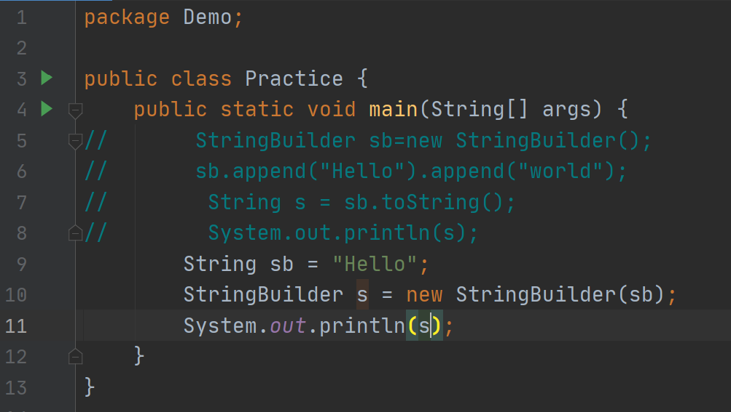

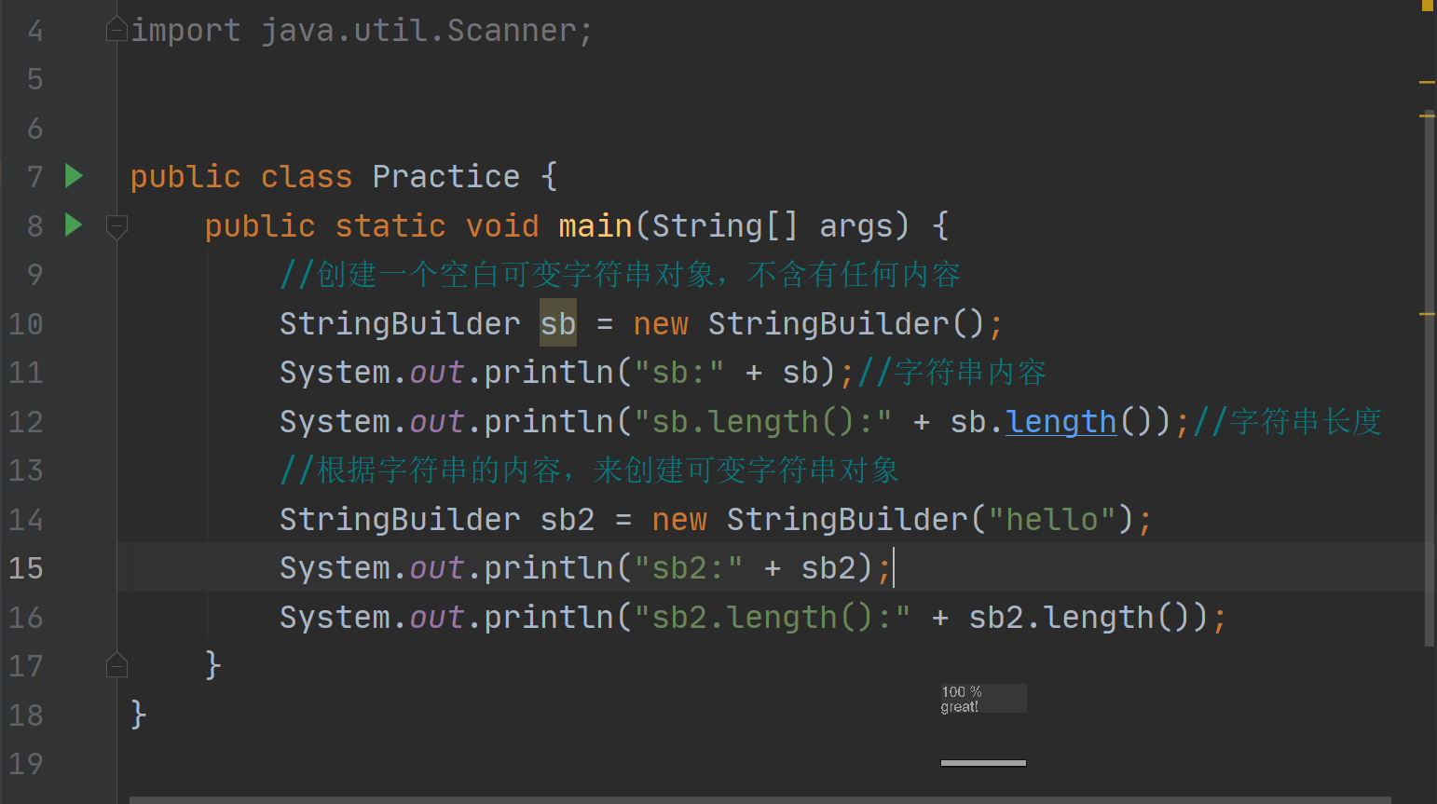

5.拼接字符串：定义一个方法，把int数组中的数据按照指定格式拼接成一个字符串返回，调用该方法，并在控制台输出结果。

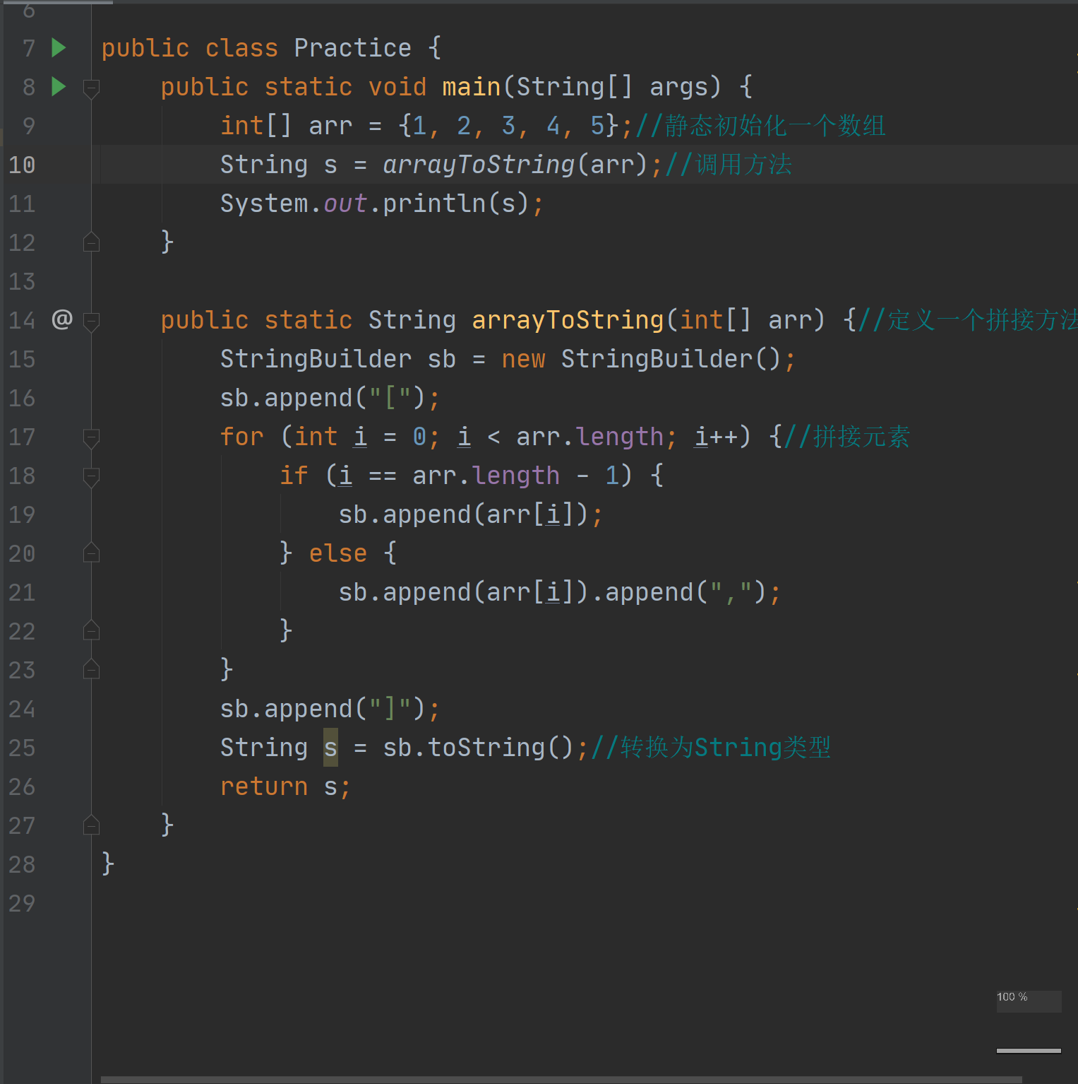

6.字符串反转：定义一个方法，实现字符串反转。键盘录入一个字符串，调用该方法后，在控制台输出结果

# 十五、集合基础

## 1.集合类的特点：

提供一种存储空间可变的存储模型，存储的数据容量可以发生改变

## 2.ArrayList<E>：

* 可调整大小的数组实现
* <E>是一种特殊的数据类型，泛型

## 3.ArrayList构造方法和添加方法

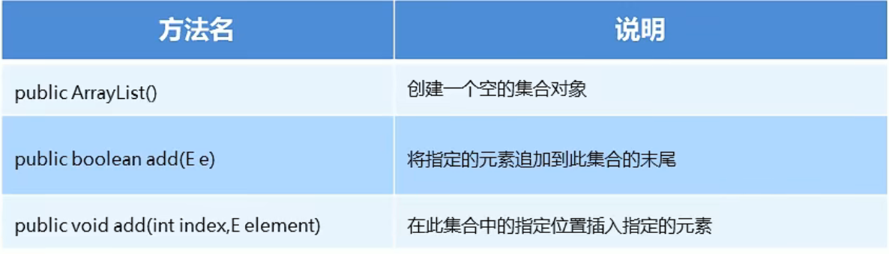

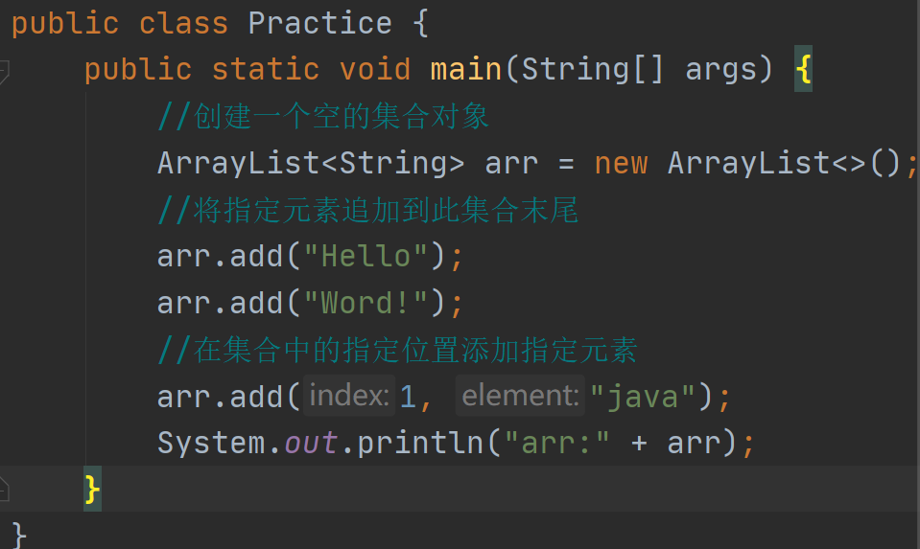

## 4.ArrayList集合的常用方法

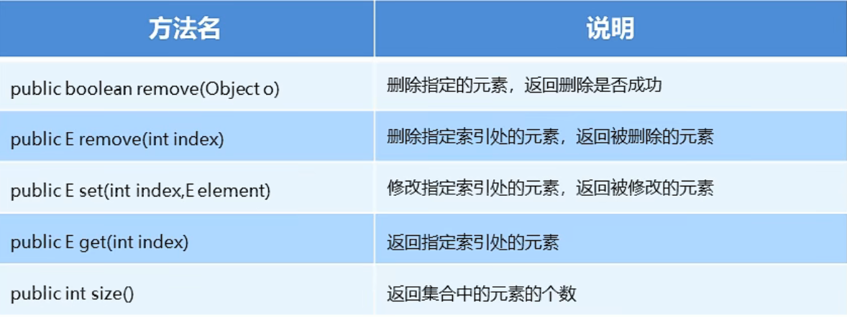

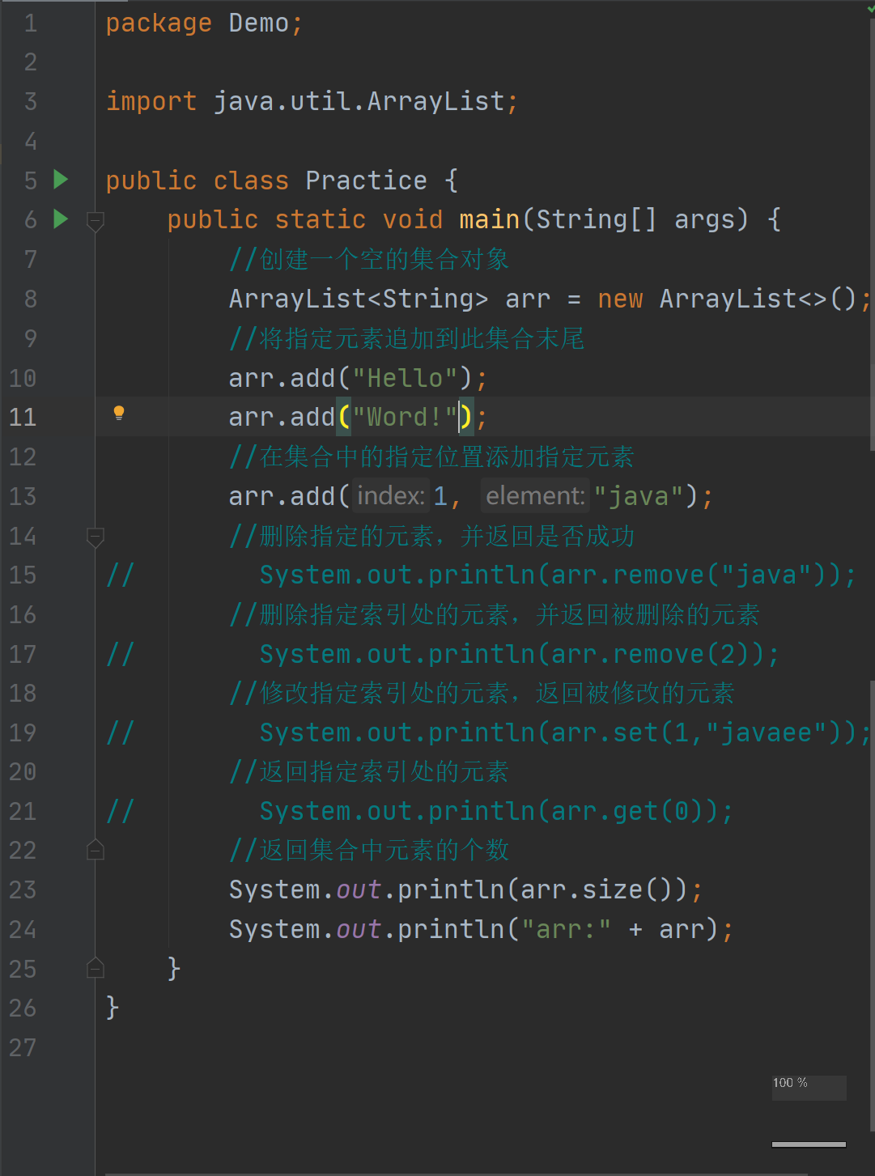

## 5.练习：

创建一个存储字符串的集合，存储三个字符串元素，使用程序在控制台遍历该集合

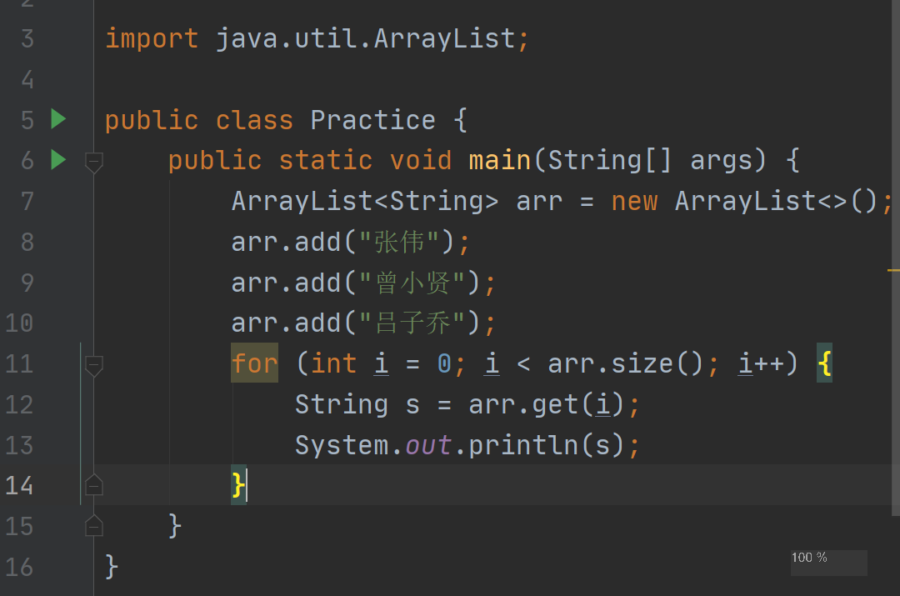

练习：创建一个存储学生对象的集合，存储三个学生对象，使用程序在控制台遍历该集合

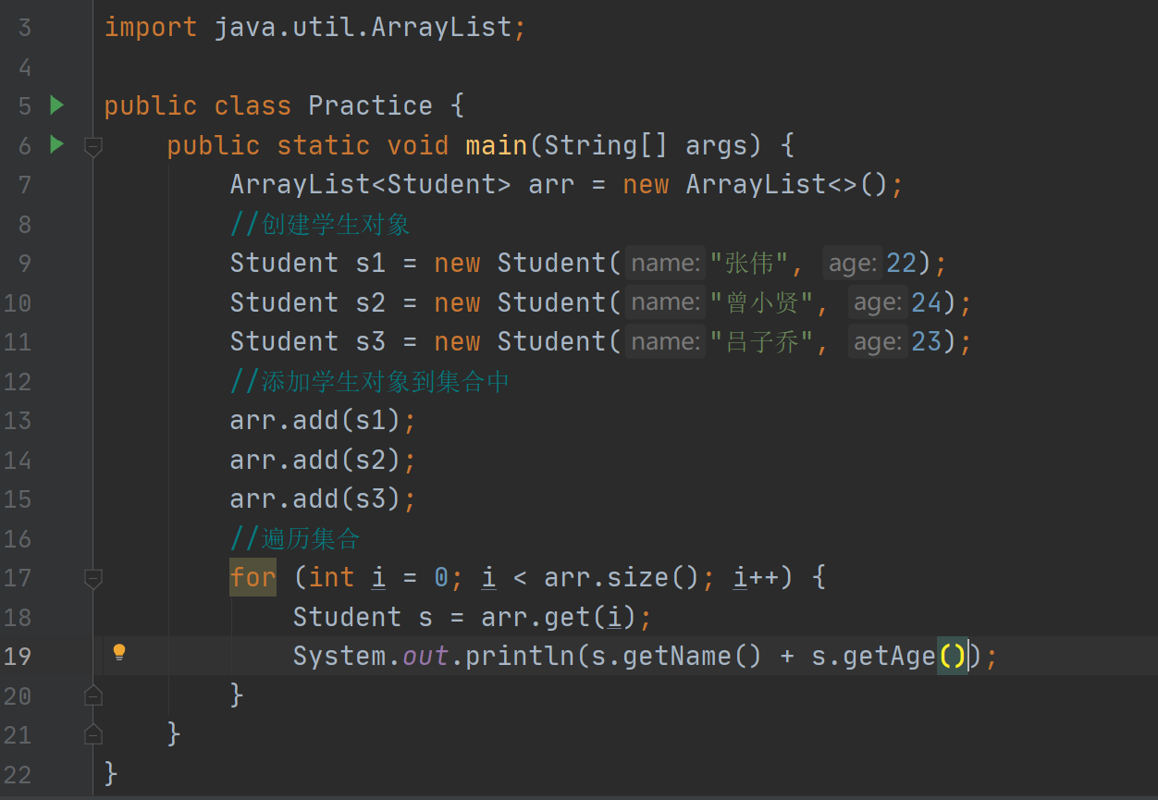

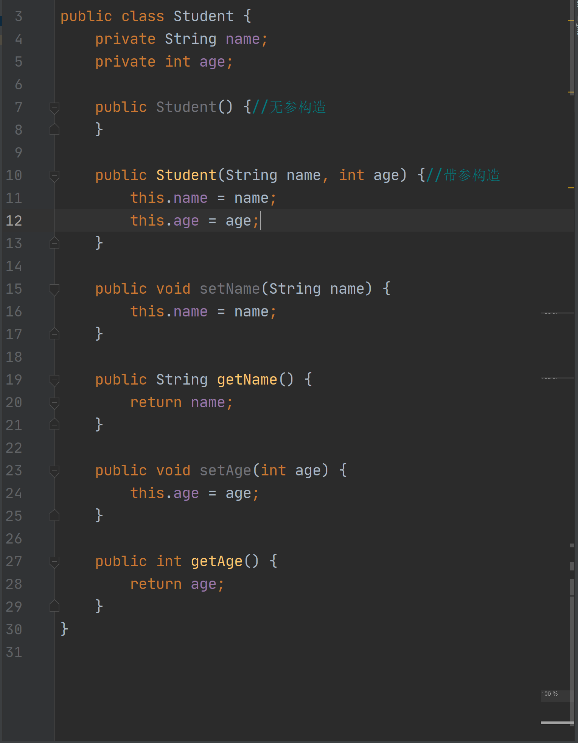

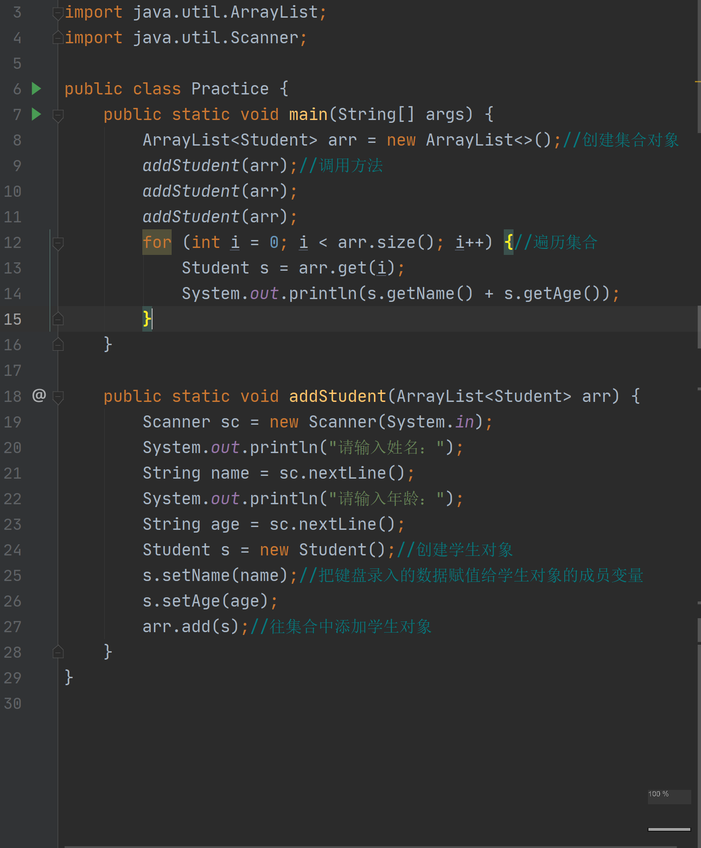

## 6.案例：学生信息管理系统

创建一个学生信息管理系统，其中要有增删改查的功能，并且又相对应的选项，其中参数要有：ID、姓名、性别、年龄、家庭住址

# 十六、继承

## <1>概述

可以使得子类具有父类的属性和方法，还可以再在子类中重新定义，追加属性和方法

## <2>格式

* 格式：public class 子类名 extends 父类名{ }
* Ag：public class zi extends fu{ }

## <3>特点

* 子类可以有父类的内容
* 子类可以有自己特有的内容

## <4>优缺点

1.优点：

* 提高了代码的复用性（多个类相同成员可以放到同一个类中）
* 提高了代码的维护性（如果方法的代码需要修改，修改一处即可）

2.缺点：

* 继承让类与类之间产生了关系，类的耦合性增强了，当父类发生变化时子类实现不得不跟着变化，削弱了子类的独立性

## <5>继承中变量的访问特点

1.在子类方法中访问一个变量

* 子类局部范围找
* 子类成员范围找
* 父类成员范围找

## <6>super

1.用法：

* this：代表本类对象的引用
* super：代表父类存储空间的标识

## <7>继承中构造方法的访问特点

1.子类中所有的构造方法都会默认访问父类的无参构造方法

* 因为子类会继承父类中的数据，可能还会使用父类中的数据。所以，子类初始化之前，一定要先完成父类数据的初始化
* 每个子类构造方法的第一条语句默认都是：super()

2.如果父类中没有无参构造方法，只有带参构造方法

* 通过使用super()关键字去显示调用父类的带参构造方法
* 在父类中提供一个无参构造方法

## <8>继承中成员方法的访问特点

1.通过子类对象访问一个方法

* 子类成员范围找
* 父类成员范围找
* 如果都没有就报错，不考虑父类的父类

## <9>方法重写

1.概述：子类中出现了和父类中一模一样的方法声明

2.方法重写的应用：

* 当子类需要父类的功能，而功能主体子类有自己特有内容时，可以重写父类中的方法，这样既沿袭了父类的功能，又定义了子类特有的内容

3.方法重写注意事项：

* 私有方法不能被重写（父类私有成员子类是不能继承的）
* 子类方法访问权限不能更低

## <10>Java中继承的注意事项

* Java中类只支持单继承，不支持多继承
* Java中类支持多层继承

## <11>案例

1.定义老师类和学生类，然后写代码进行测试，最后找到老师类和学生类当中的共性内容，抽取一个父类，用继承的方式改写代码，并惊醒测试

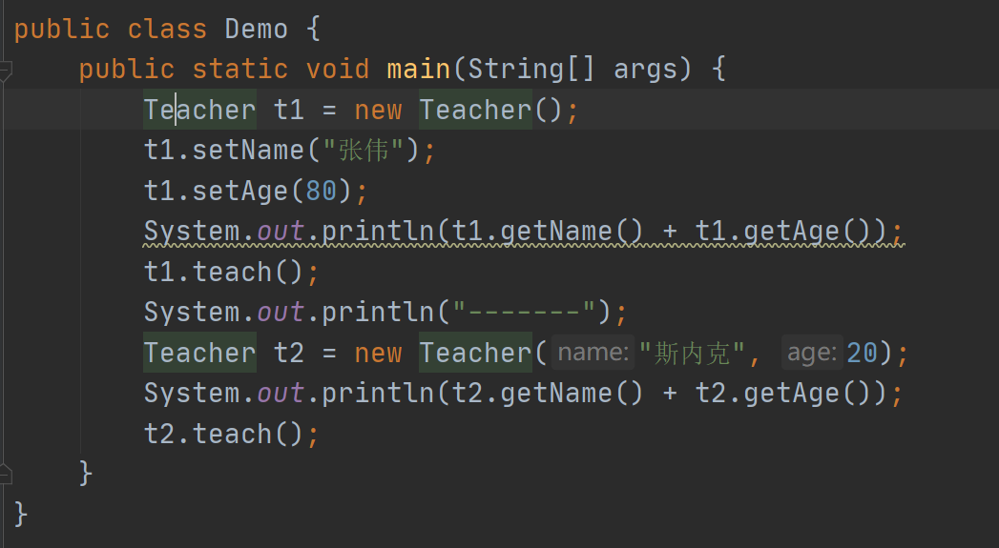

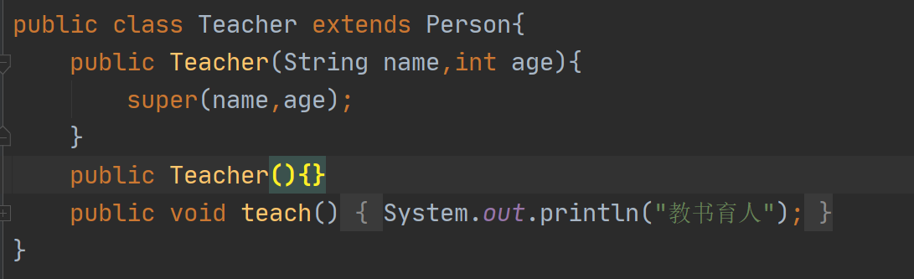

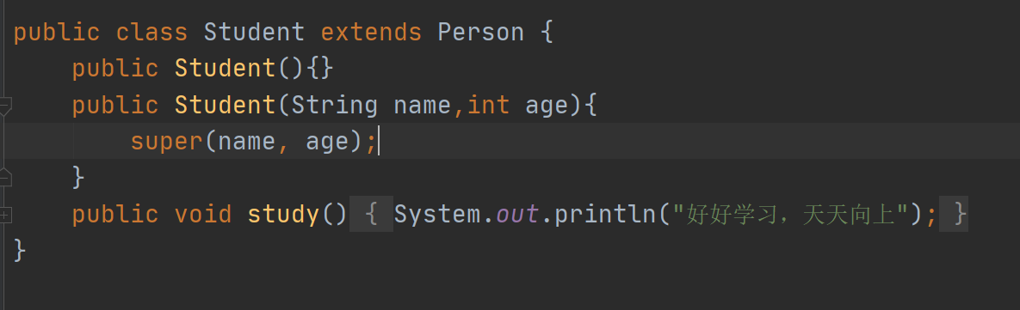

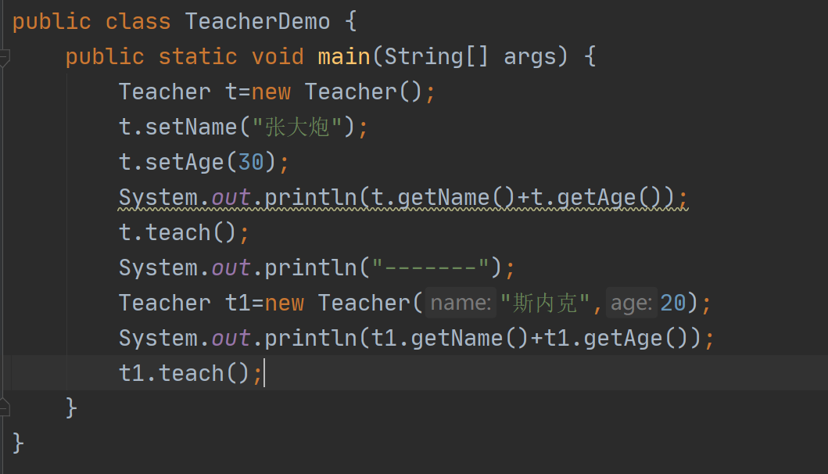

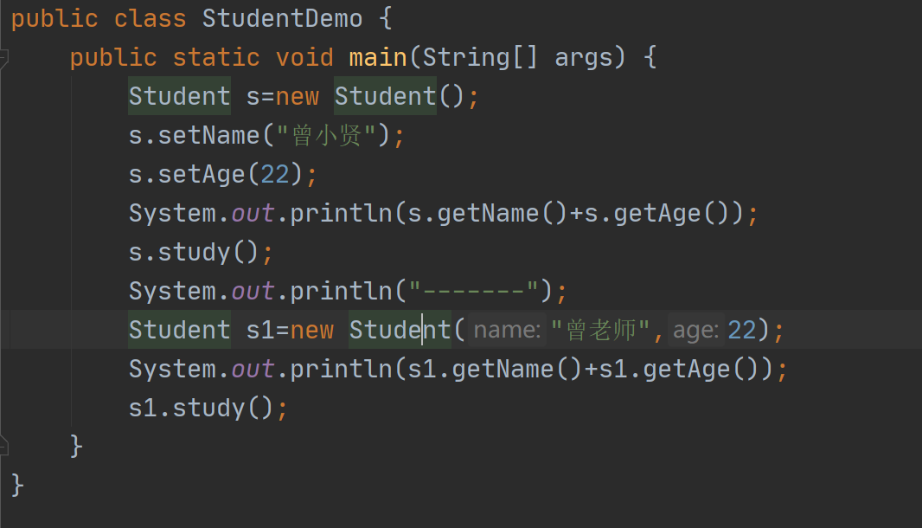

2.猫和狗

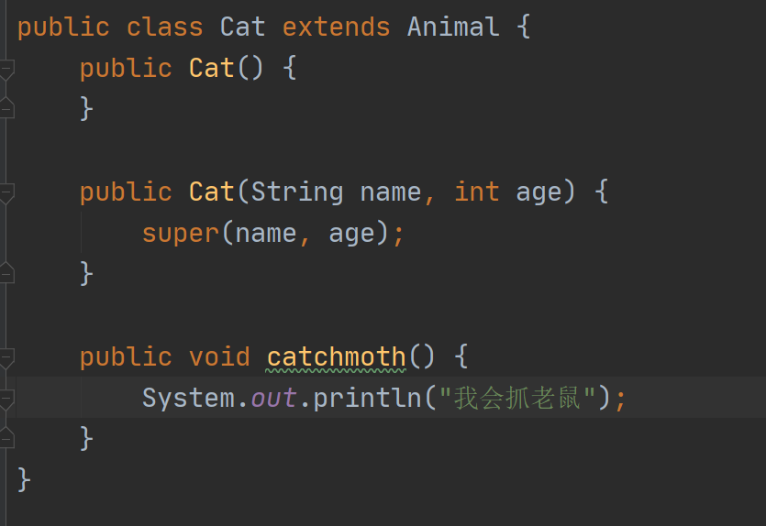

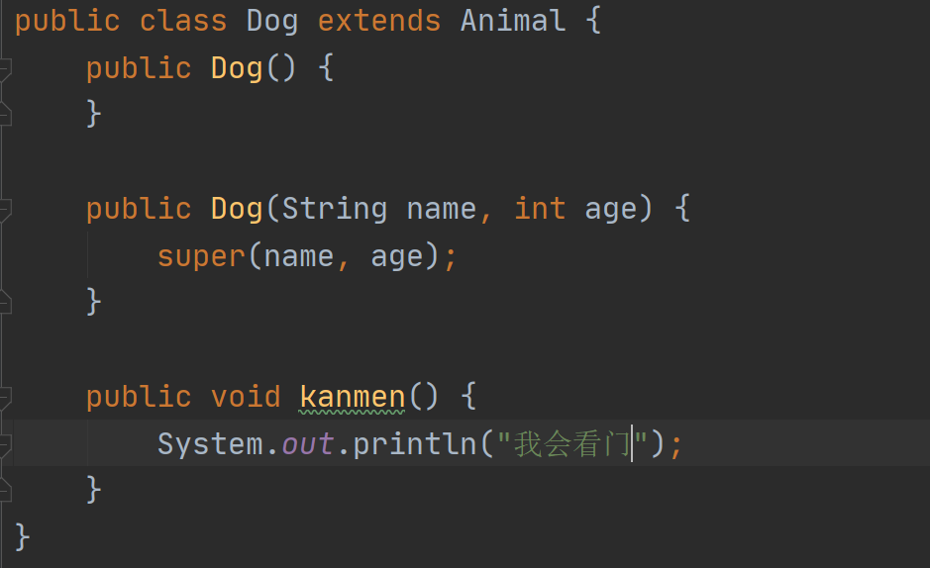

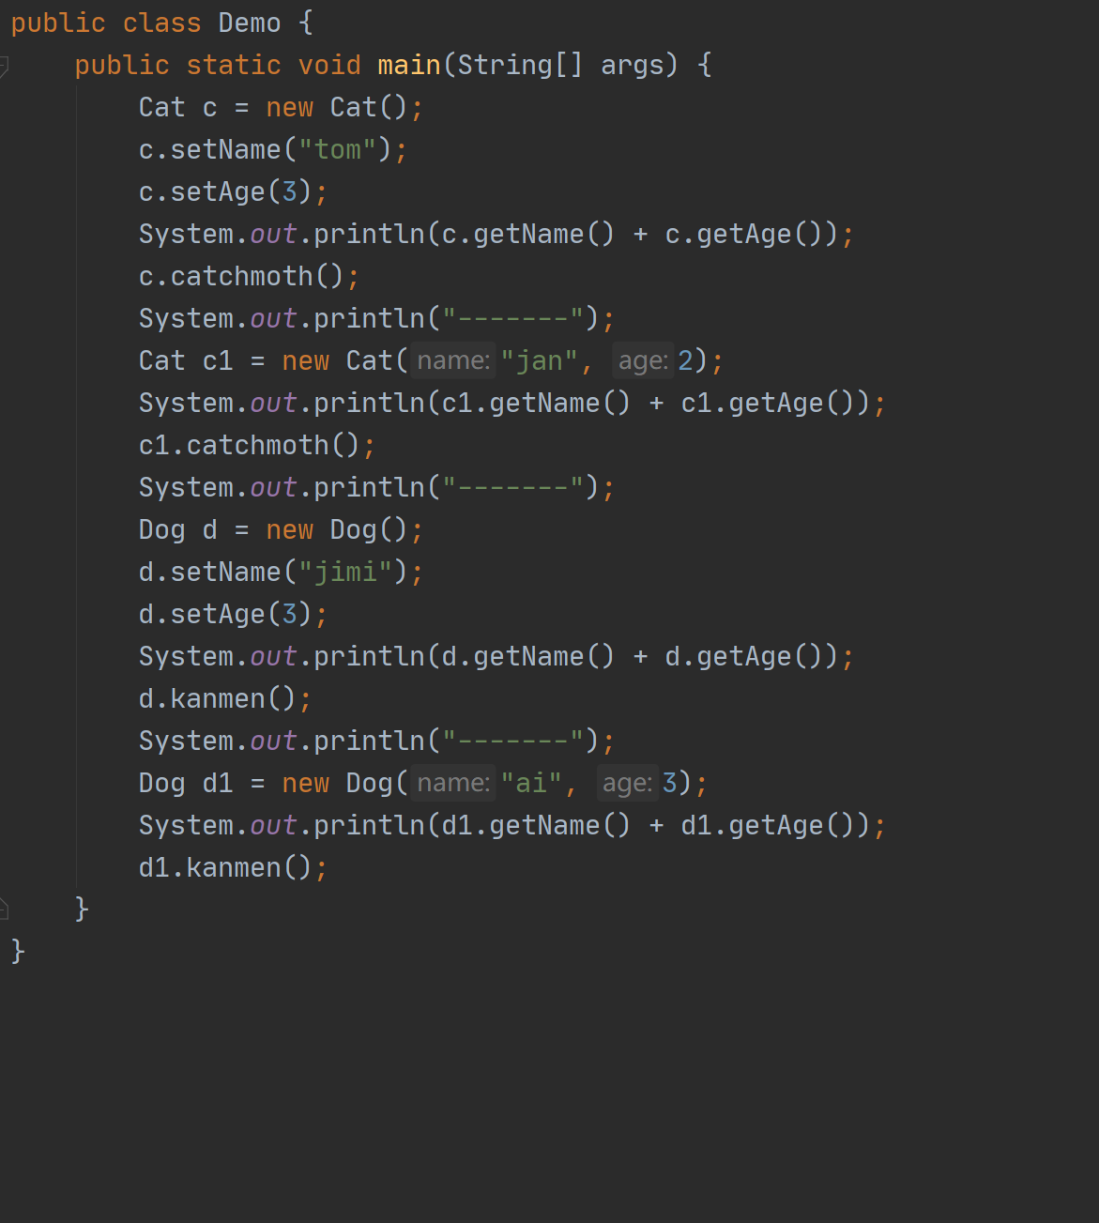

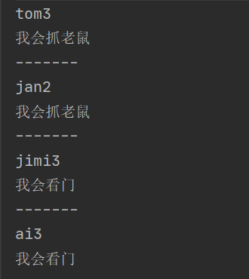

# 十七、修饰符

## <1>权限修饰符

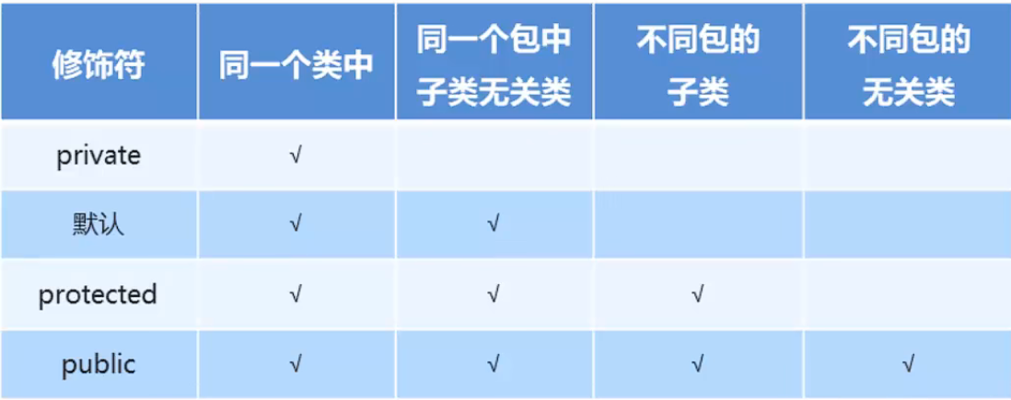

## <2>状态修饰符

1.final（最终态）：

* 是最终的意思，可以修饰成员方法，成员变量，类
* 特点：
  + 修饰方法：表明该方法是最终方法，不能被重写
  + 修饰变量：表明该变量是常量，不能再次被赋值
  + 修饰类：表明该类是最终类，不能被继承
* 修饰局部变量：
  + 变量是基本类型：final修饰指的是基本类型的数据值不能发生改变
  + 变量是引用类型：final修饰指的是引用类型的地址值不能发生改变，但是地址里面的内容是可以发生改变的

2.static（静态）

* 概述：关键字是静态的意思，可以修饰成员方法，成员变量
* 特点：
  + 被类的所有对象共享（这也是我们判断是否使用静态关键字的条件）
  + 可以通过类名调用
* 访问特点：
  + 非静态的成员方法：
    - 能访问静态的成员变量
    - 能访问非静态的成员变量
    - 能访问静态的成员方法
    - 能访问非静态的成员方法
  + 静态的成员方法：
    - 能访问静态的成员变量
    - 能访问静态的成员方法
    - 总而言之，静态成员方法只能访问静态成员

# 十八、多态

## <1>多态

1.概述：同一个对象，在不同时刻表现出来的不同形态

2.前提和体现：

* 有继承/实现关系
* 有方法重写
* 有父类引用指向子类对象

2.多态中成员访问的特点

* 成员变量：编译看左边，执行看左边
* 成员方法：编译看左边，执行看右边
* 成员变量和成员方法的访问不一样的原因是：成员方法有重写，成员变量没有

3.多态的好处跟弊端：

* 好处：提高了程序的扩展性
  + 体现：定义方法的时候，使用父类型作为参数，将来在使用的时候，使用具体的子类来操作
* 弊端：不能使用子类的特有功能

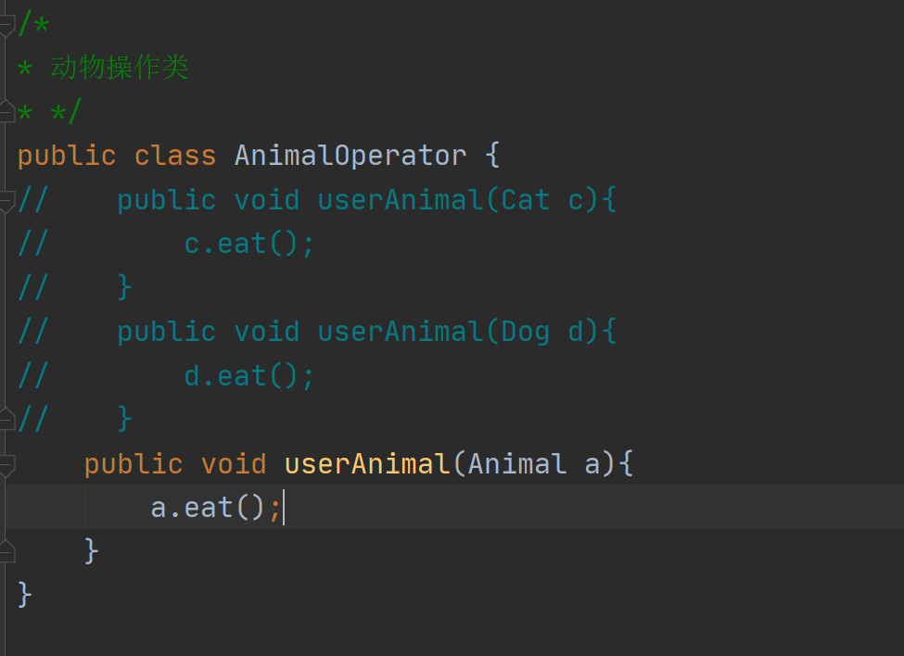

4.多态中的转型

* 向上转型
  + 从子到父
  + 父类引用指向子类对象
* 向下转型
  + 从父到子
  + 父类引用转为子类对象

5.案例：请采用多态的思想实现猫和狗的案例，并在测试类中进行测试

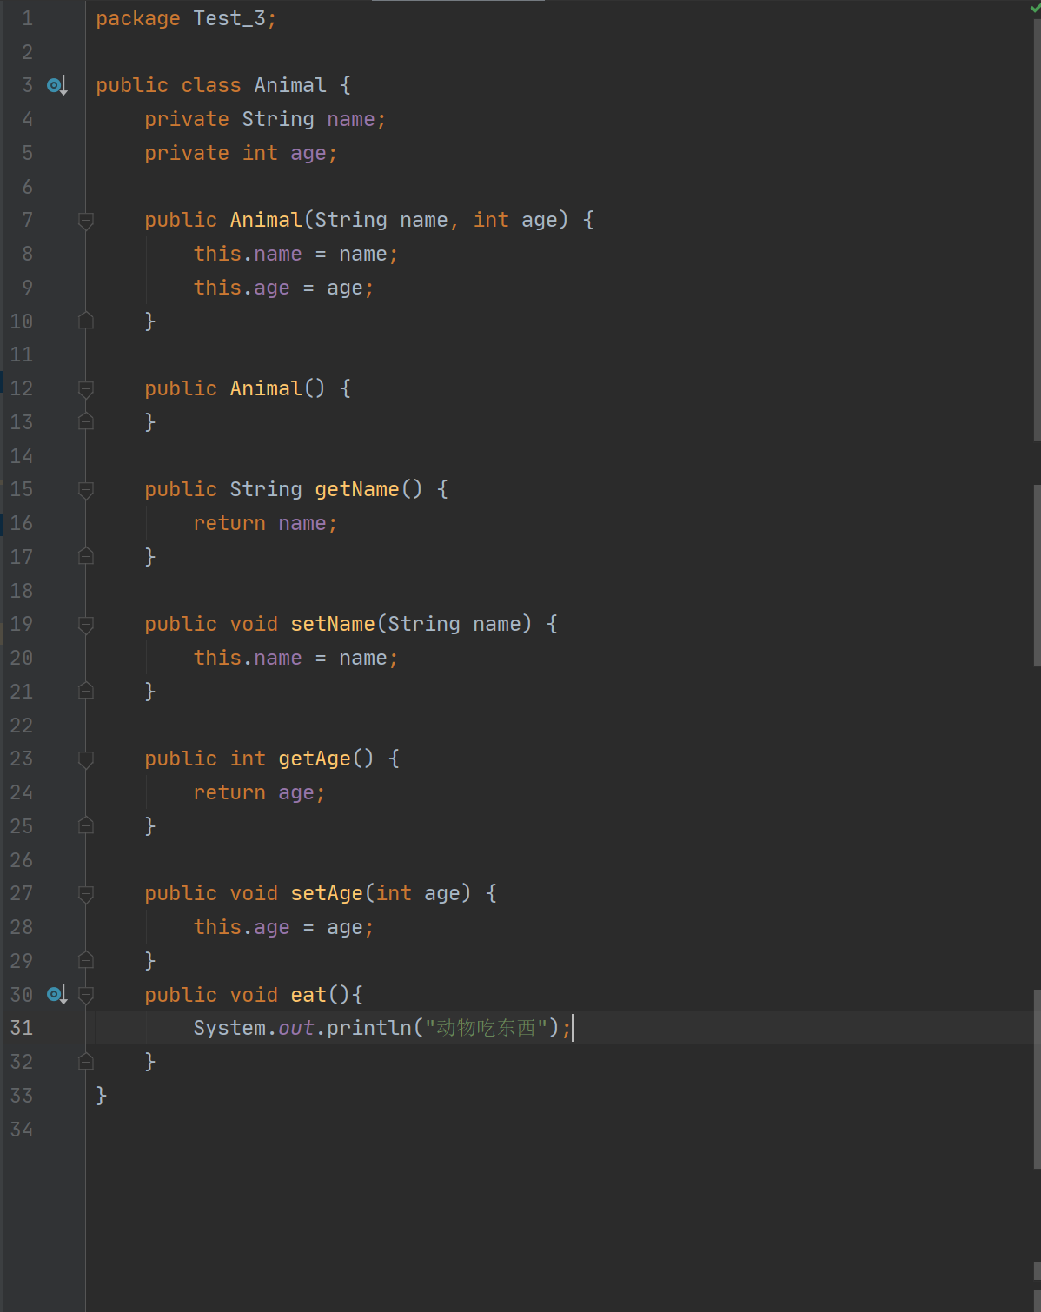

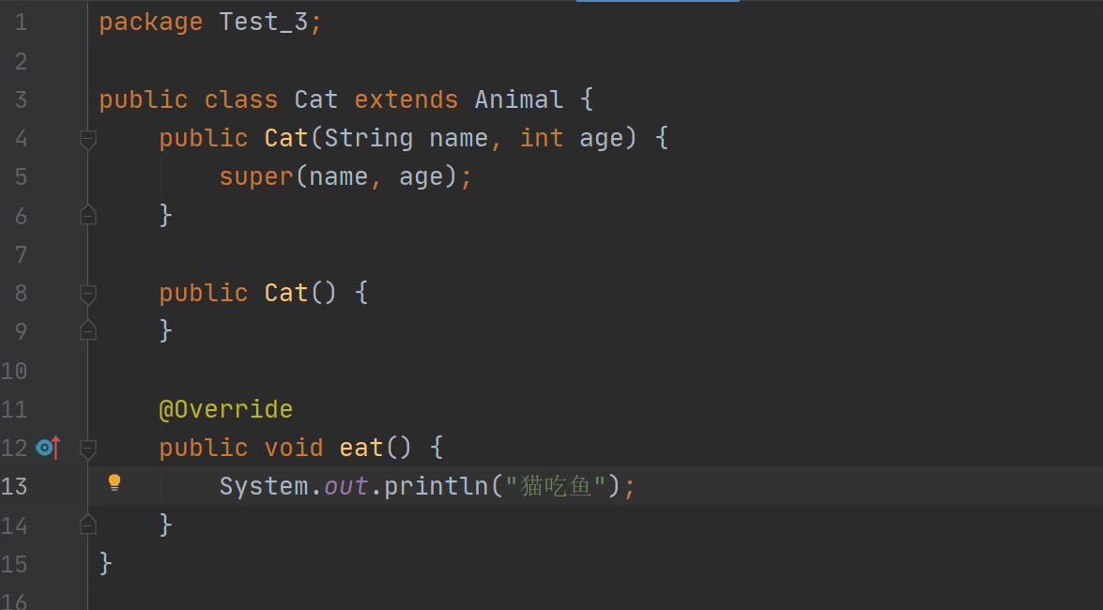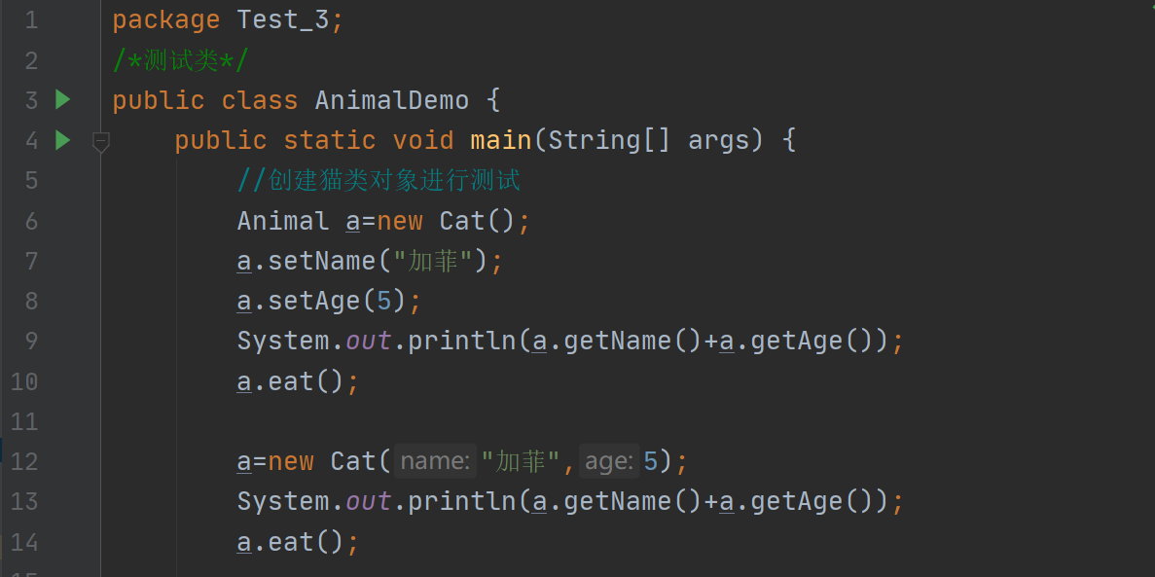

# 十九、抽象类

## <1>.概述

在Java中，一个没有方法体的方法应该被定义为抽象方法，而类中如果有抽象方法，该类必须定义为抽象类

## <2>.特点

* 抽象类和抽象方法必须使用abstract关键字修饰
* 抽象类中不一定有抽象方法，有抽象方法的类一定是抽象类
* 抽象类不能实例化
* 抽象类的子类：
  + 要么重写抽象类中的所有抽象方法
  + 要么是抽象类

## <3>.成员特点

* 成员变量
  + 可以是变量
  + 也可以是常量
* 构造方法
  + 有构造方法，但是不能实例化
  + 构造方法用于子类访问父类数据的初始化
* 成员方法
  + 可以有抽象方法：限定子类必须完成某些动作
  + 也可以有非抽象方法：提高代码复用性

## <4>.案例

请采用抽象类的思想实现猫和狗的案例

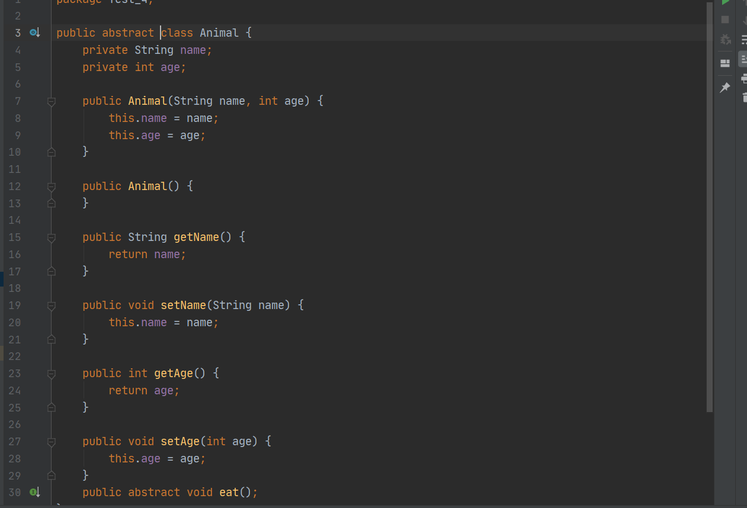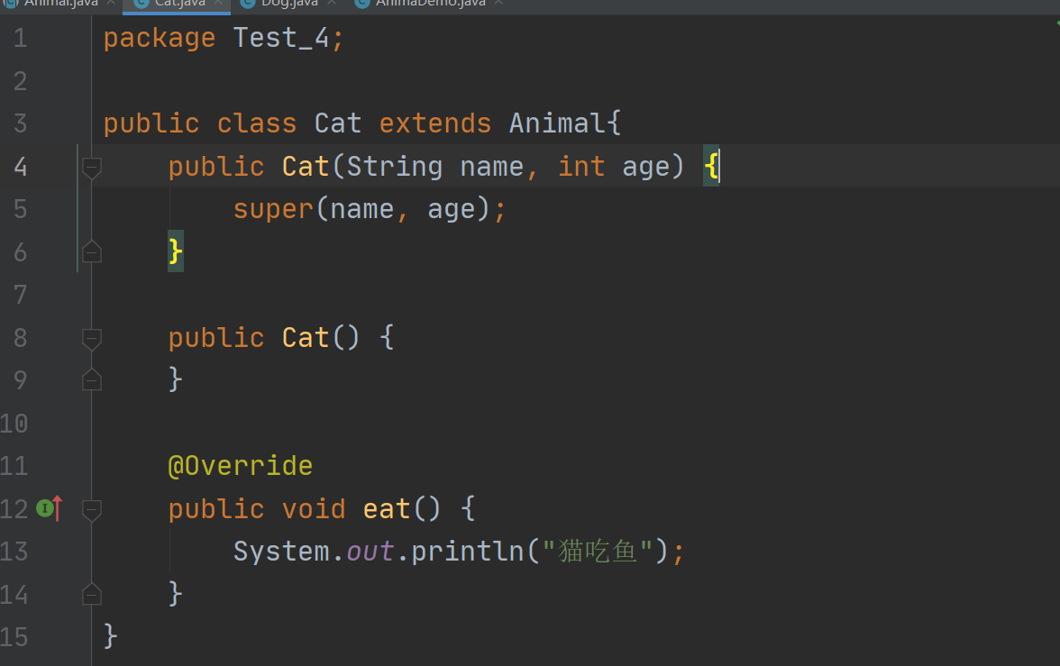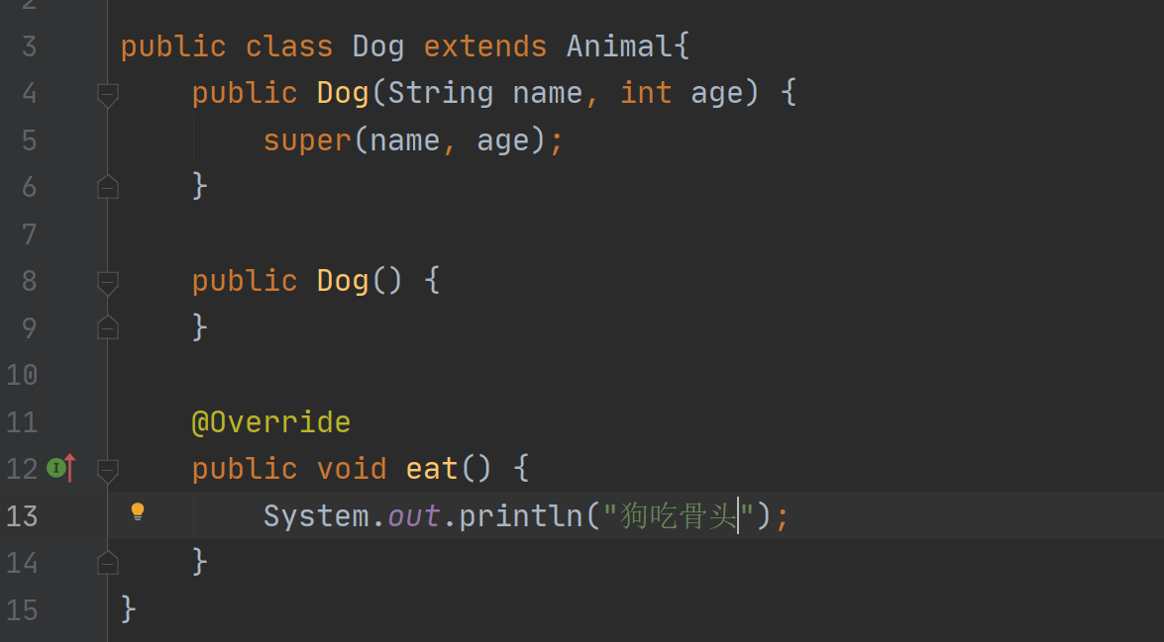

# 二十、接口

## <1>.概述

接口就是一种公共的规范标准，只要符合规范标准，大家都可以通用；Java中的接口更多体现在对行为的抽象

## <2>.特点

* 接口用关键字interface修饰
* 类实现接口用implements表示
* 接口不能实例化
* 接口的实现类
  + 要么重写接口中的所有抽象方法
  + 要么是抽象类

## <3>.成员特点

* 成员变量
  + 只能是常量
  + 默认修饰符：public static final
* 构造方法
  + 接口没有构造方法，因为接口主要是对行为进行抽象的，是没有具体存在
  + 一个类如果没有父类，默认继承自Object类
* 成员方法
  + 只能是抽象方法

## <4>.抽象类和接口的区别

* 成员区别：
  + 抽象类：变量，常量；有构造方法；有抽象方法也有非抽象方法
  + 接口：常量；抽象方法
* 关系区别：
  + 类与类：继承，单继承
  + 类与接口：实现，可以单实现也可以多实现
  + 接口与接口：继承，单继承，多继承
* 设计理念区别：
  + 抽象类：对类抽象，包括属性、行为
  + 接口：对行为抽象，主要是行为

## <5>.案例

1. 运动员和教练

我们现在有乒乓球运动员和篮球运动员、乒乓球教练和篮球教练。为了出国交流，跟乒乓球相关的人员都需要学习英语。这个案例中有哪些具体类、抽象类、接口类，并用代码实现。

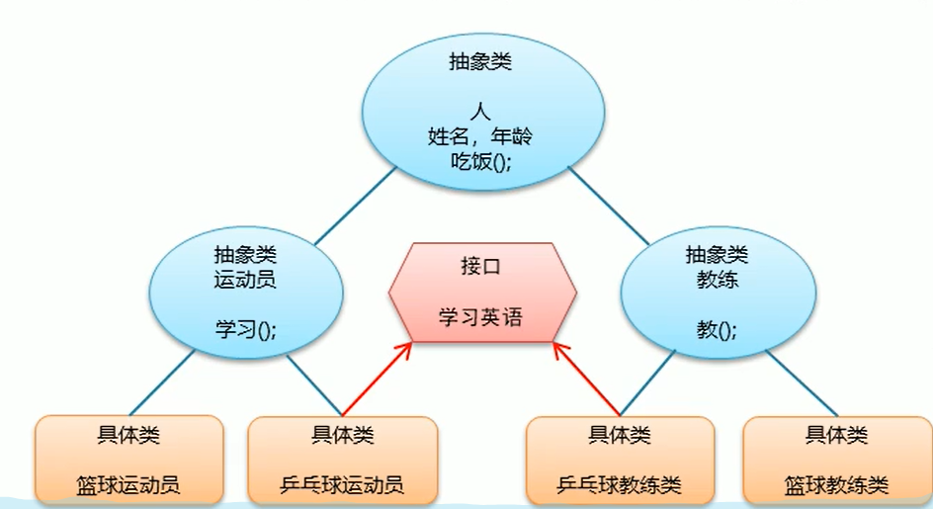

# 二十一、形参和返回值

## <1>.类名作为形参和返回值

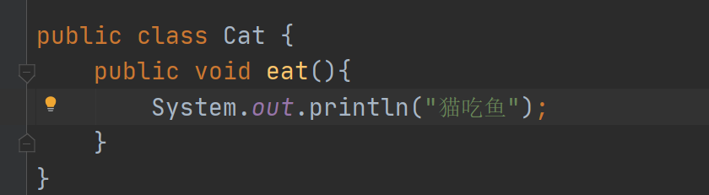

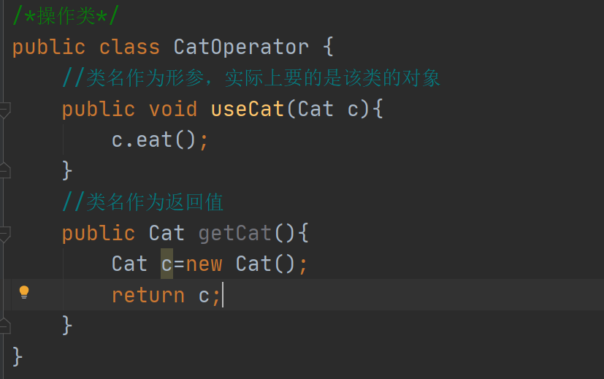

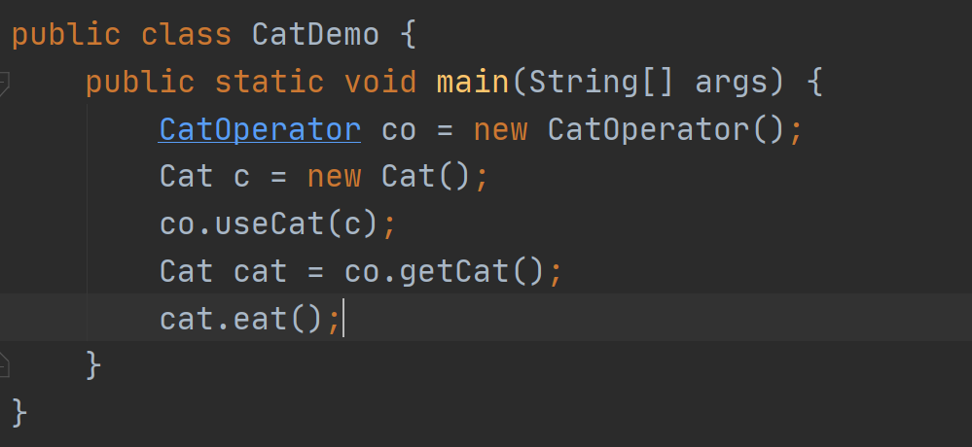

* 方法的形参是类名，其实需要的是该类的对象
* 方法的返回值是类名，其实返回的是该类的对象

## <2>.抽象类名作为形参和返回值

* 方法的形参是抽象类名，其实需要的是该抽象类的子类对象
* 方法的返回值是抽象类名，其实返回的是该抽象类的子类对象

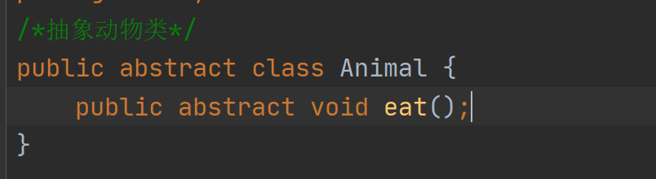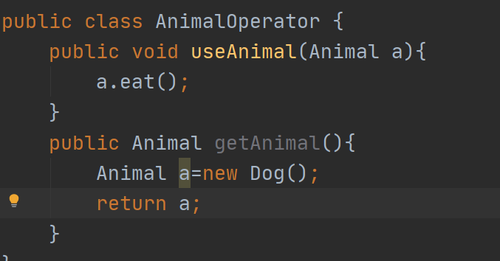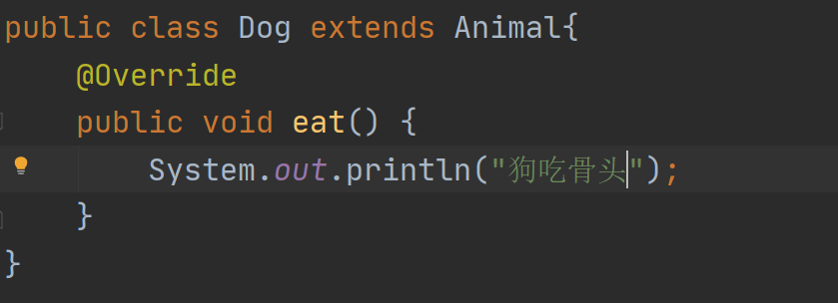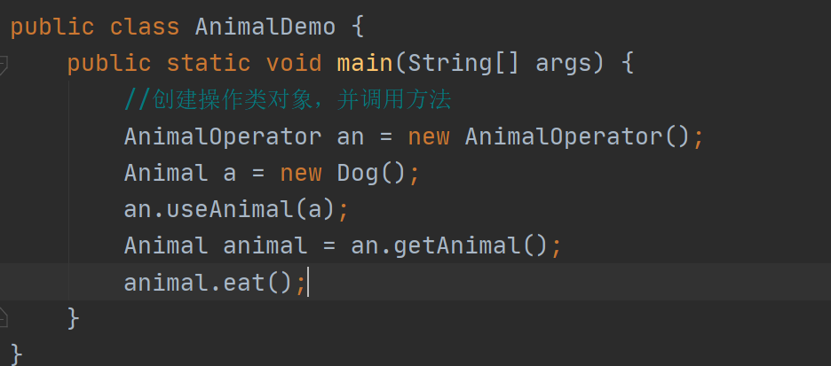

## <3>.接口名作为形参和返回值

* 方法的形参是接口名，其实需要的是该接口的实现类对象
* 方法的返回值是接口名，其实返回的是该接口的实现类对象

